МИНИСТЕРСТВО ОБРАЗОВАНИЯ РЕСПУБЛИКИ БЕЛАРУСЬ
Учреждение образования «БЕЛОРУССКИЙ ГОСУДАРСТВЕННЫЙ
ТЕХНОЛОГИЧЕСКИЙ УНИВЕРСИТЕТ»
Факультет Информационных технологий
Кафедра Информационных систем и технологий
Специальность 6-05-0612-01 "Программная инженерия"
ПОЯСНИТЕЛЬНАЯ ЗАПИСКА КУРСОВОГО ПРОЕКТА
по дисциплине «Компьютерные языки разметки»
Тема: «Веб-сайт «Интернет-магазин автомобилей»

Исполнитель
студент 1 курса 8 группы ________________ А. В. Долговский
подпись, дата
Руководитель
старший преподаватель ________________ Е. В. Барковский
должность, учен. степень, ученое звание подпись, дата

Допущен к защите __________________________________ ______________
__________________________________ ______________
__________________________________ ______________
дата, подпись

Курсовой проект защищен с оценкой
Руководитель _________________ ______________ Е. В. Барковский
подпись дата инициалы и фамилия

Содержание
Введение 3
1. Постановка задачи 5
1.1 Обзор аналогичных решений 5
1.1.1 Аналог «av.by» 5
1.1.2 Аналог «butikavto.by» 6
1.2 Техническое задание 7
1.3 Выбор средств реализации программного продукта 7
1.4 Вывод 8
2. Проектирование веб-сайта 9
2.1 Выбор способа верстки 9
2.2 Выбор стилевого оформления 9
2.3 Выбор шрифтового оформления 9
2.4 Разработка логотипа 10
2.5 Разработка пользовательских элементов 11
2.6 Разработка спецэффектов 12
2.7 Вывод 13
3. Реализация структуры веб-сайта 14
3.1 Структура html-документа 14
3.2 Добавление таблиц стилей scss и css 15
3.3 Использование стандартов xml (svg) 17
3.4 Использование javascript 18
3.5 Вывод 18
4. Тестирование веб-сайта 19
4.1 Адаптивный дизайн веб-сайта 19
4.2 Кроссбраузерность веб-сайта 21
4.3 Руководство пользователя 23
4.4 Тестирование кода 24
4.5 Вывод 25
Заключение 26
Список использованных источников 27
Приложение А. Прототипы веб-страниц 28
Приложение Б. Макет структуры веб-сайта 33
Приложение В. Листинг HTML-документа 38
Приложение Г. Листинг SCSS и CSS 61
Приложение Д. Листинг XML-файлов 177
Приложение Е. Листинг SVG 184
Приложение Ж. Листинг JavaScript 189

Введение
В условиях активной цифровизации торговли все большее значение приобретает разработка специализированных веб-ресурсов, способных не только представлять товары, но и обеспечивать пользователю удобный, безопасный и информативный процесс выбора и покупки. Особенно это актуально для автомобильной отрасли, где потенциальный покупатель принимает решение на основе большого объема характеристик, визуальных материалов, сведений о комплектациях и стоимости. Именно поэтому создание современного интернет-магазина автомобилей является востребованной и практически значимой задачей.
Целью данного курсового проекта является разработка веб-сайта интернет-магазина автомобилей «Carvix», предназначенного для демонстрации ассортимента автомобилей, упрощения процесса подбора модели и организации удобного взаимодействия клиента с продавцом. Разрабатываемый веб-сайт должен стать эффективным инструментом для привлечения потенциальных покупателей, представления каталога автомобилей в наглядной форме и повышения качества клиентского обслуживания.
Для достижения поставленной цели необходимо решить ряд задач. В первую очередь требуется проанализировать существующие аналоги и определить наиболее удачные подходы к построению структуры и интерфейса сайта. Далее необходимо сформировать техническое задание, выбрать средства реализации программного продукта и определить основные требования к его функциональности. После этого требуется выполнить проектирование страниц веб-сайта, подобрать стилевое и шрифтовое оформление, продумать пользовательские элементы и интерактивные эффекты.
Особое внимание при разработке интернет-магазина автомобилей должно уделяться удобству навигации, логике каталога, качественной визуальной подаче карточек автомобилей, а также адаптивности интерфейса для различных устройств. Пользователь должен иметь возможность быстро перейти к интересующей категории, открыть подробную карточку автомобиля, ознакомиться с техническими характеристиками, стоимостью и доступными способами связи с менеджером.
Актуальность темы обусловлена ростом интереса пользователей к онлайн-подбору автомобилей и необходимостью для автомобильных компаний иметь собственные цифровые площадки, позволяющие эффективно презентовать ассортимент и выстраивать коммуникацию с клиентами. Качественный веб-сайт интернет-магазина автомобилей способен повысить доверие к бренду, сократить время выбора товара и улучшить пользовательский опыт.
Задачи курсовой работы:
- Проанализировать существующие языки разметки, инструменты и библиотеки для создания веб-сайта;
- Разработать макет и прототип сайта;
- Разработать структуру веб-сайта;
- Наполнить сайт информацией по теме;
- Протестировать веб-сайт;
- Разработать руководство пользователя.

1 Постановка задачи

Обзор аналогичных решений
В рамках разработки интернет-магазина автомобилей «Carvix» был проведен анализ существующих веб-ресурсов, ориентированных на продажу и подбор автомобилей. Рассмотрение аналогичных решений позволяет выявить наиболее удачные приемы организации каталога, оформления карточек товара, фильтрации моделей и построения пользовательского интерфейса, а также заранее учесть возможные недостатки.

Аналог «av.by»
Дизайн аналога веб-сайта курсового проекта представлен на рисунке 1.1.
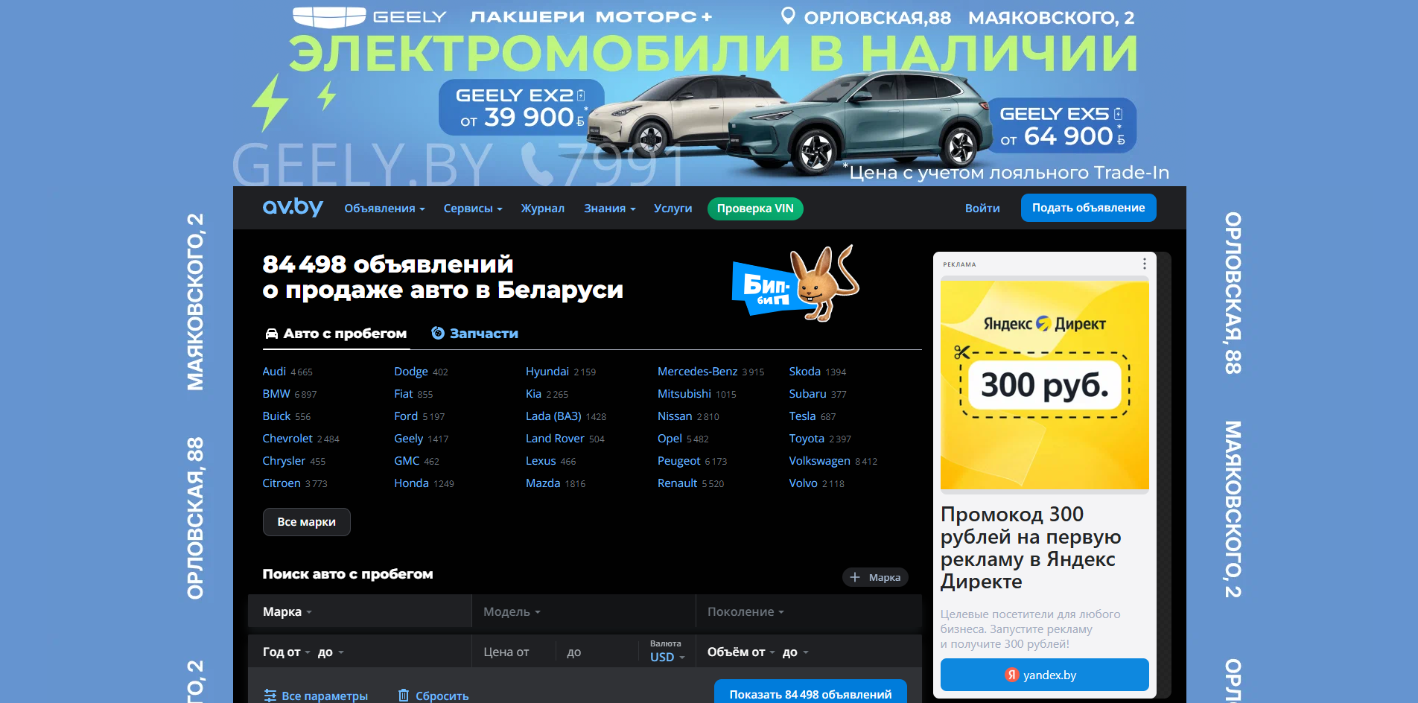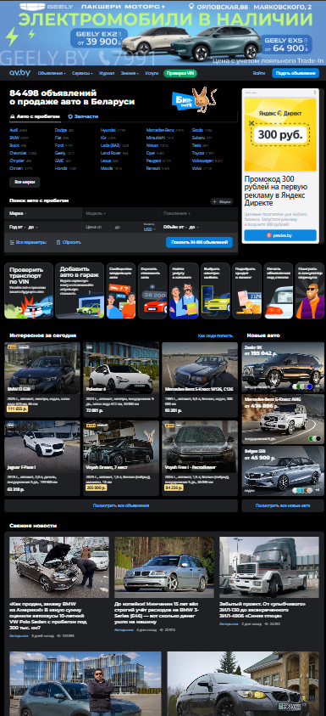
а б
а – десктопная версия, б – мобильная версия
Рисунок 1.1 – Окно главной страницы веб-сайта av.by
Сайт av.by является одним из наиболее известных автомобильных ресурсов в Беларуси, на котором пользователь может просматривать объявления о продаже автомобилей, применять фильтры по марке, модели, стоимости, типу кузова и другим характеристикам. Ресурс предоставляет большой объем информации и обладает понятной структурой каталога.
К достоинствам данного решения можно отнести широкий набор фильтров, удобную систему поиска, детализированные карточки автомобилей, наличие фотографий и технических характеристик, а также адаптацию под мобильные устройства. Интерфейс сайта позволяет пользователю переходить между категориями и просматривать интересующие предложения.
К недостаткам можно отнести визуальную перегруженность отдельных страниц, большое количество информационных блоков и рекламных элементов, которые отвлекают внимание от основного содержимого. Кроме того, часть функций ориентирована на формат доски объявлений, а не на единый интернет-магазин с централизованной структурой бренда.
Сайт av.by представляет собой полезный ориентир с точки зрения структуры каталога и фильтрации, однако для разрабатываемого проекта требуется более целостная, фирменная и лаконичная подача ассортимента автомобилей.

Аналог «butikavto.by»
Дизайн аналога веб-сайта курсового проекта представлен на рисунке 1.2.
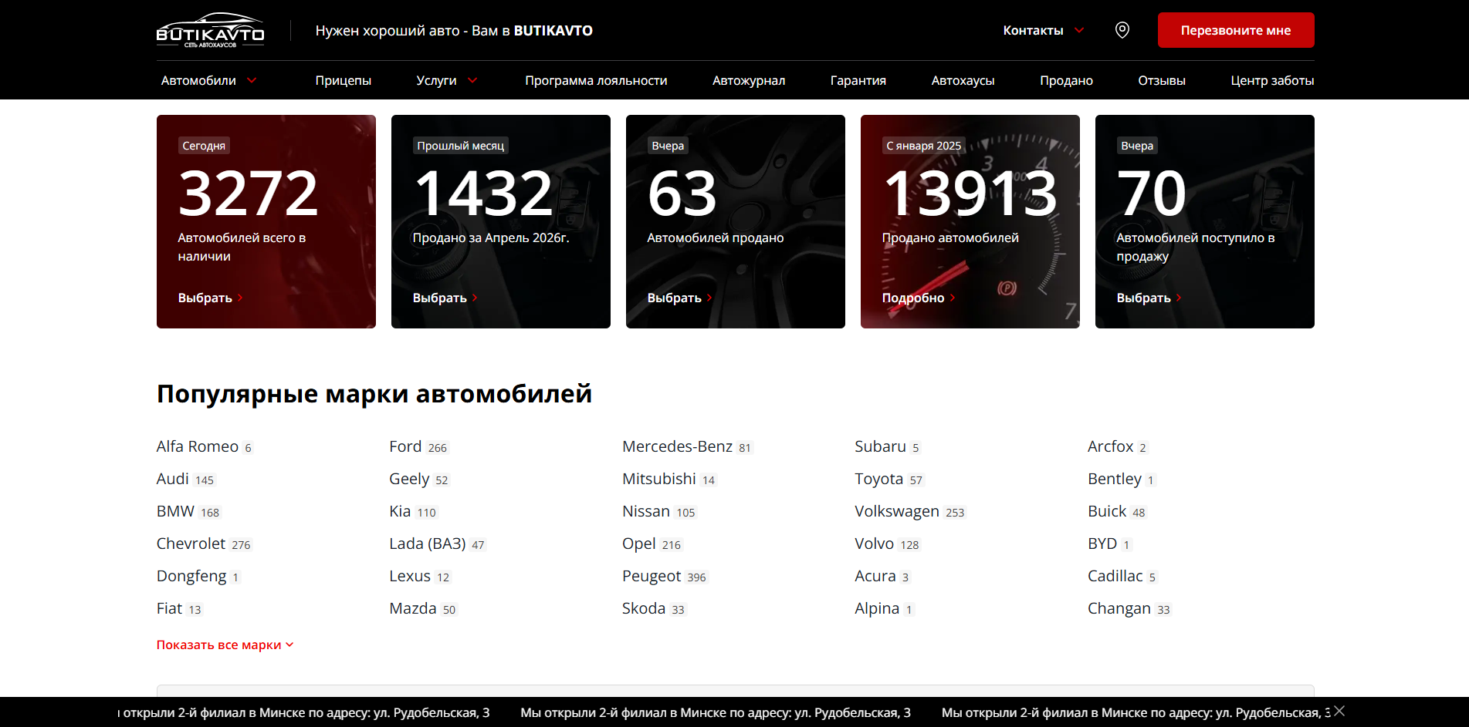 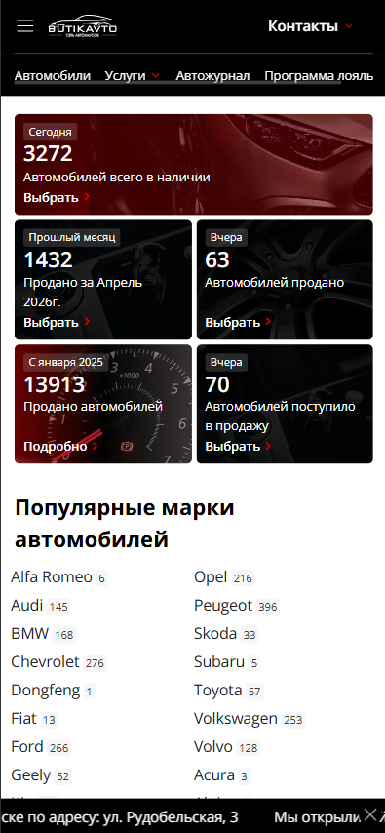
а б
а – десктопная версия, б – мобильная версия
Рисунок 1.2 – Окно главной страницы веб-сайта butikavto.by
Сайт butikavto.by является специализированным автомобильным ресурсом, ориентированным на продажу проверенных автомобилей через сеть собственных площадок. Пользователям доступен структурированный каталог с возможностью фильтрации по ключевым параметрам: марке, модели, году выпуска, типу двигателя и трансмиссии. Ресурс отличается строгим подходом к презентации лотов и акцентом на дополнительные сервисы компании.
К достоинствам данного решения можно отнести продуманную интеграцию финансовых инструментов, включая кредитные калькуляторы и формы онлайн-заявки на лизинг. Сайт обладает удобной системой сравнения выбранных моделей и подробными карточками автомобилей, которые содержат не только технические характеристики и фотографии, но и информацию о юридической чистоте сделки.
К недостаткам можно отнести избыточную консервативность интерфейса и некоторую ограниченность функционала поиска в сравнении с крупными агрегаторами. Визуальное оформление ориентировано на стандартные шаблоны, что может снижать узнаваемость бренда в цифровой среде. Также отмечается фокус на региональных площадках, что делает интерфейс местами перегруженным информацией о локациях и контактных данных филиалов.
Сайт butikavto.by служит качественным примером реализации бизнес-логики «автосалона под ключ», однако для разрабатываемого проекта целесообразно внедрить более современные визуальные тренды и упростить путь пользователя от поиска до бронирования автомобиля.

1.2 Техническое задание
Цель проекта — разработка веб-сайта интернет-магазина автомобилей «Carvix», направленного на представление ассортимента автомобилей, упрощение процесса выбора модели и обеспечение удобной связи клиента с представителями магазина. Разрабатываемый сайт будет включать следующие основные страницы:
1) Главная страница с кратким описанием магазина и преимуществами сервиса;
2) Каталог автомобилей;
3) Страница отдельного автомобиля с подробным описанием;
4) Страница с условиями покупки и доставки;
5) Страница обратной связи.
К ключевым требованиям к программному продукту относятся адаптивный дизайн, удобная навигация, наличие фильтрации автомобилей по основным параметрам, информативные карточки товаров, форма отправки заявки, а также блок с контактной информацией для связи с менеджером.
Веб-сайт должен корректно отображаться на мобильных устройствах, планшетах и персональных компьютерах. Для мобильной версии предполагается поддержка экранов шириной до 420 px, для планшетной версии – до 1024 px, а начиная с ширины 1024 px должна использоваться полноформатная версия для персонального компьютера.
Разрабатываемый программный продукт должен обеспечить пользователю удобный поиск автомобиля, быстрый переход к карточке модели, получение основной информации о товаре и возможность оставить заявку на консультацию или покупку.

1.3 Выбор средств реализации программного продукта
Курсовой проект предполагается выполнять в редакторе кода Visual Studio Code, который предоставляет удобную среду разработки, поддержку расширений и работу с современными веб-технологиями.
При создании веб-сайта будут использоваться языки HTML, CSS, JavaScript и XML. HTML (HyperText Markup Language) необходим для построения структуры веб-страниц и размещения основных блоков содержимого. CSS будет применяться для оформления элементов интерфейса, настройки адаптивности и формирования единого визуального стиля сайта.
JavaScript позволит реализовать интерактивные элементы: работу меню, фильтрацию каталога, изменение состояния кнопок, переключение слайдеров и обработку пользовательских действий. XML (eXtensible Markup Language) может применяться для работы с графическими элементами формата SVG и структурированного описания отдельных данных.
Дополнительно в процессе разработки целесообразно использовать расширения Live Server и Live Sass Compiler. Live Server обеспечивает быстрый просмотр изменений в браузере, а Live Sass Compiler позволяет автоматически компилировать SCSS-файлы в CSS. Для контроля версий и хранения исходного кода могут применяться Git и GitHub.
Выбранный набор инструментов является достаточным для разработки современного, адаптивного и функционального интернет-магазина автомобилей, соответствующего целям курсового проекта.

1.4 Вывод
В данном разделе были рассмотрены существующие аналогичные решения в области автомобильных веб-ресурсов, что позволило определить сильные и слабые стороны подобных проектов. Анализ аналогов показал важность удобного каталога, информативных карточек автомобилей, адаптивного дизайна и продуманной навигации.
На основе проведенного анализа было сформировано техническое задание, определены основные страницы будущего веб-сайта и установлены требования к его функциональности. Также был обоснован выбор инструментов и технологий, которые будут использоваться при последующей разработке программного продукта.
Раздел постановки задачи позволил заложить основу для дальнейшего проектирования веб-сайта интернет-магазина автомобилей и определить направления, по которым будет строиться его визуальная и функциональная структура.

2 Проектирование веб-сайта

2.1 Выбор способа верстки
Так как одним из основных требований к проекту является адаптивность под разные типы устройств, для построения страниц интернет-магазина автомобилей целесообразно использовать flex- и grid-верстку. Эти подходы позволяют гибко управлять расположением элементов интерфейса и обеспечивают удобное отображение содержимого на экранах различной ширины.
Flexbox удобно применять для выравнивания элементов в шапке сайта, навигационных панелях, карточках товаров, формах и кнопках. Данный способ верстки обеспечивает простое управление расположением блоков по горизонтали и вертикали, а также позволяет легко изменять порядок элементов на разных разрешениях экрана.
Grid Layout подходит для построения более сложных структур, например сетки каталога автомобилей, размещения карточек товаров, блоков с преимуществами магазина и информационных секций на главной странице. Использование сеточной модели делает макет логичным, масштабируемым и удобным для дальнейшей доработки.
Применение сочетания flex и grid позволит создать современный, адаптивный и удобный интерфейс, соответствующий задачам интернет-магазина автомобилей.

2.2 Выбор стилевого оформления
Стилевое оформление сайта должно отражать надежность, современность и технологичность интернет-магазина автомобилей. Визуальная концепция должна вызывать у пользователя ощущение доверия, подчеркивать статусность автомобильной тематики и помогать сосредоточиться на товарах.
В качестве основной цветовой палитры используется сочетание темных оттенков, белого цвета, серого и жёлто-золотистого акцента. Темный фон придает сайту более выразительный и статусный вид, а светлые элементы обеспечивают хорошую читаемость. Жёлто-золотистые акценты применяются для выделения кнопок, важных числовых показателей, цен и интерактивных элементов интерфейса.
Дизайн сайта должен быть сдержанным и современным. Основной акцент следует сделать на качественные изображения автомобилей, удобную подачу характеристик и четкое разделение информационных блоков. Такой подход способствует формированию профессионального и привлекательного образа веб-сайта.

2.3 Выбор шрифтового оформления
Шрифтовое оформление является важной частью пользовательского интерфейса, поскольку напрямую влияет на удобство чтения и общее восприятие веб-сайта. Для интернет-магазина автомобилей необходимо подобрать такой шрифт, который будет современным, хорошо читаемым и универсальным для различных устройств.
При выборе шрифтов особое внимание следует уделить читаемости, визуальной строгости, совместимости с разными браузерами и производительности. Заголовки должны выглядеть уверенно и выделять ключевые разделы сайта, а основной текст –оставаться легким для восприятия даже при отображении технических характеристик и длинных описаний.
Для разрабатываемого проекта целесообразно использовать семейство шрифтов «Arial». Эти шрифты отличаются хорошей читаемостью, нейтральным современным стилем и подходят как для заголовков, так и для основного текста интерфейса.

2.4 Разработка логотипа
Логотип является важным элементом фирменного стиля сайта, так как он формирует первое впечатление о бренде и способствует его запоминаемости. Для интернет-магазина автомобилей логотип должен ассоциироваться с динамикой, надежностью и современными технологиями.
Для сайта «Carvix» логотип может быть выполнен в виде стилизованного силуэта автомобиля, совмещенного с текстовым названием магазина. Использование лаконичных линий и контрастных цветов позволит сделать логотип заметным и хорошо различимым как в шапке сайта, так и в иконках, баннерах и сопроводительных материалах.
При разработке логотипа важно учитывать его масштабируемость и универсальность. Он должен корректно отображаться как в полном формате на главной странице, так и в уменьшенном виде в меню, favicon и мобильной версии сайта. Для создания логотипа могут использоваться графические редакторы, например Figma.
Учитывая вышеперечисленные факторы и тематику, наиболее подходящим вариантом стало изображение, представленное на рисунке 2.1.

Рисунок 2.1 – Логотип интернет-магазина «Carvix»
Логотип состоит из лаконичного контура автомобиля в жёлто-золотистой цветовой гамме и выразительной текстовой части с названием CARVIX. Цветовое сочетание делает знак заметным и хорошо запоминающимся, а автомобильный силуэт сразу отражает тематику проекта.

2.5 Разработка пользовательских элементов
В проекте интернет-магазина автомобилей предполагается использование набора пользовательских элементов, с которыми посетитель сайта будет взаимодействовать при просмотре ассортимента и переходе по страницам. К таким элементам относятся навигационное меню, карточки автомобилей, кнопки заказа, формы обратной связи и блоки с контактной информацией.
Навигационное меню должно быть интуитивно понятным и обеспечивать быстрый переход к основным разделам: главной странице, каталогу, условиям покупки, информации о компании и контактам. Для мобильной версии меню может быть реализовано в формате выпадающей панели.
Навигационное меню веб-сайта представлено на рисунке 2.2.
Рисунок 2.2 – Навигационное меню сайта «Carvix»
Карточки автомобилей должны содержать фотографию модели, название, стоимость, основные технические характеристики. Такой формат позволяет пользователю быстро оценить предложение и перейти к более детальному изучению товара.
Карточка автомобиля приведена на рисунке 2.3.
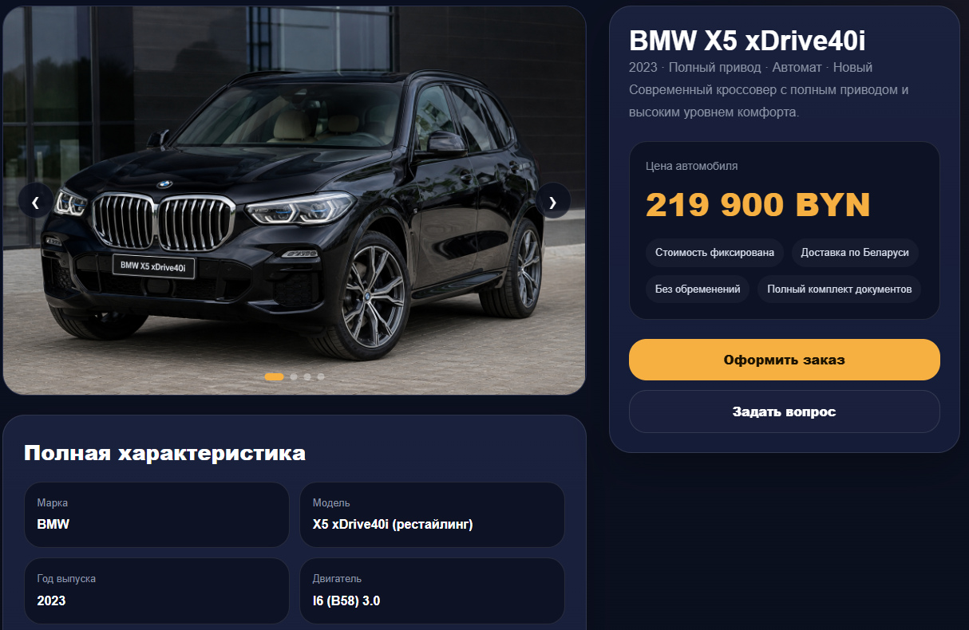
Рисунок 2.3 – Карточка автомобиля
Дополнительно на сайте должна присутствовать форма обратной связи, через которую пользователь сможет отправить заявку, заказать консультацию или задать вопрос менеджеру. Для повышения удобства рекомендуется использовать понятные поля ввода, заметные кнопки действия и визуальную обратную связь при заполнении формы.
Форма обратной связи приведен на рисунке 2.4.
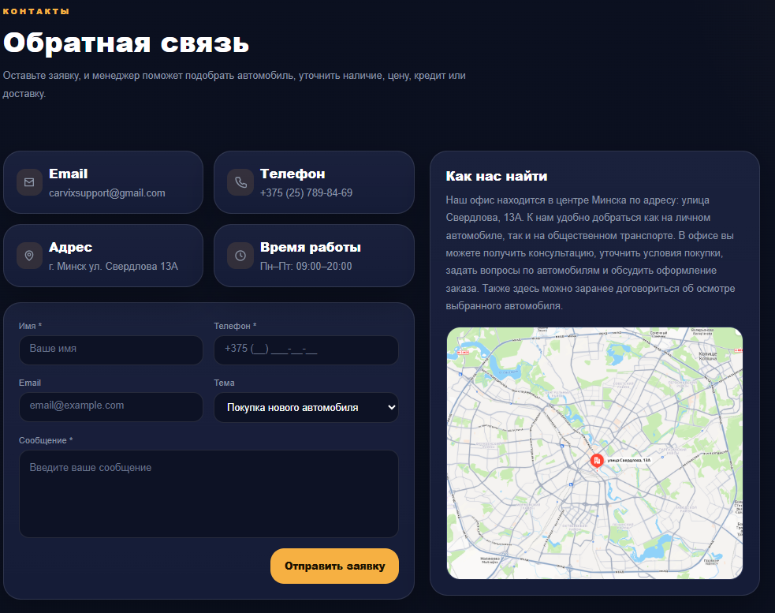
Рисунок 2.4 – Форма обратной связи

2.6 Разработка спецэффектов
Для повышения интерактивности и улучшения пользовательского восприятия на сайте целесообразно использовать умеренное количество визуальных спецэффектов. Они должны подчеркивать современный характер интернет-магазина автомобилей и делать взаимодействие с интерфейсом более наглядным.
К основным спецэффектам можно отнести плавное изменение цвета при наведении, увеличение изображений автомобилей в карточках, анимацию появления блоков при прокрутке страницы, а также мягкие переходы между состояниями интерфейсных элементов. Такие решения делают сайт более «живым», не перегружая его визуально.
Особое внимание следует уделить тому, чтобы анимации не мешали восприятию информации и не снижали скорость работы сайта. Поэтому эффекты должны быть краткими, аккуратными и функционально оправданными.

2.7 Вывод
В данном разделе были рассмотрены основные вопросы проектирования веб-сайта интернет-магазина автомобилей. Был обоснован выбор способов верстки, определены подходы к стилевому и шрифтовому оформлению, а также описаны принципы разработки логотипа, пользовательских элементов и визуальных эффектов.

3 Реализация структуры веб-сайта

3.1 Структура html-документа
HTML-документ представляет собой основу веб-страницы, определяющую ее структуру и содержимое.
При формировании хорошей структуры HTML-документа необходимо учитывать несколько важных аспектов:
- Семантика: Использование семантических элементов HTML (например, <header>, <nav>, <section>, <footer>) помогает браузерам и поисковым системам правильно интерпретировать содержимое страницы, что улучшает доступность и SEO-оптимизацию.
- Читабельность и понятность: Хорошо организованная структура делает код более читаемым для других разработчиков, что упрощает совместную работу и обслуживание проекта.
- Масштабируемость и обслуживаемость: Правильная структура облегчает добавление нового содержимого или внесение изменений в будущем, так как она делает код более модульным и понятным.
- Доступность: Грамотно построенная структура обеспечивает лучшую доступность для пользователей с ограниченными возможностями.
- Производительность: Эффективная структура помогает ускорить загрузку страницы, поскольку браузеры могут быстрее понять, как отобразить содержимое.
Структура главной страницы данного курсового проекта представлена в листинге 3.1.
<header>
<div class="container">
</div>
</header>
<main>
<section class = “hero”>
</section>
<section class = “section section-surface”>
<div class="container">
</div>
</section>
<section class = “section process-section”>
<div class="container process">
</div>
</section>
</main>
<footer>
<div class = “container”>
</div>
</footer>
Листинг 3.1 – Структура HTML-документа главной страницы
Похожая структура будет на всех остальных страничках сайта, поэтому в качестве примера рассматривалась структура главной страницы.
С помощью тега <header> была создана шапка сайта и навигационное меню. С помощью тега <footer> были оформлен «подвал» страницы, в котором были размещены социальные сети. Теги <section> использовались для размещения основной информации на странице.

3.2 Добавление таблиц стилей scss и css
В ходе разработки был применен только один способ подключения таблиц стилей, а именно внешнее подключение. Это продемонстрировано в листинге 3.2.
<head>
…
<link rel="stylesheet" href="css/index.css">
</head>
Листинг 3.2 – Пример внешнего подключения
Таблицы стилей были реализованы преимущественно с использованием селекторов по классу, так как они способствуют более четкой структуре кода, упрощают его понимание и обеспечивают более гибкую возможность стилизации элементов. Это позволяет создавать более модульный и масштабируемый код, что улучшает его поддержку и развитие в будущем.
В листинге 3.3 расположен пример таблицы стилей SCSS, а в листинге 3.4 пример таблицы стилей CSS.
.section-head {
max-width: 760px;
margin-bottom: 34px;
p {
margin: 14px 0 0;
color: $text-muted;
line-height: 1.8;

&:first-child {
margin: 0 0 10px;
color: $accent;
font-size: 13px;
font-weight: 800;
letter-spacing: 0.24em;
text-transform: uppercase;
}
}
}
Листинг 3.3 – Пример SCSS
SCSS является предварительным процессором CSS, который добавляет мощные функции и улучшает организацию и поддерживаемость кода CSS. Можно выделить несколько преимуществ SCSS перед CSS:
- Переменные: SCSS позволяет определять переменные для значений, таких как цвета, размеры шрифтов, отступы и т. д. Это упрощает повторное использование и обновление значений по всему коду.
- Вложенные правила: SCSS позволяет вкладывать CSS-правила внутрь других правил, что делает код более читабельным и удобным для организации.
- Миксины: Миксины в SCSS позволяют определять и повторно использовать группы CSS-свойств. Это особенно полезно для создания кроссбраузерных стилей, анимаций и других повторяющихся блоков кода.
- Вложенные селекторы: SCSS позволяет использовать вложенные селекторы, что упрощает написание стилей для вложенных элементов без необходимости повторного указания родительских селекторов.
.section-head {
max-width: 760px;
margin-bottom: 34px;
}

.section-head p {
margin: 14px 0 0;
color: #8a94a6;
line-height: 1.8;
}
.section-head p:first-child {
margin: 0 0 10px;
color: #f6b042;
font-size: 13px;
font-weight: 800;
letter-spacing: 0.24em;
text-transform: uppercase;
}
Листинг 3.4 – Пример таблицы стилей CSS

3.3 Использование стандартов xml (svg)
Для создания логотипа сайта был выбран SVG-формат хранения, так как при таком формате логотип не будет терять своё качество в зависимости от размеров экрана пользователя. В листинге 3.5 продемонстрирован код логотипа в SVG.
<svg version = "1.0" xmlns = http://www.w3.org/2000/svg width = "300.000000pt" height = "100.000000pt" viewBox = "0 0 2260.000000 696.000000"></svg>
Листинг 3.5 – Код логотипа в SVG-формате
В XML-формате удобно хранить данные, которые выражены в иерархической структуре и могут быть легко интерпретированы как человеком, так и компьютером. Это могут быть данные различных типов, такие как текстовые документы, конфигурационные файлы, данные о товарах и услугах, организационные схемы, информация о контактах, настройки приложений и многое другое. XML обеспечивает гибкость и расширяемость для представления таких данных, позволяя создавать собственные наборы тегов и определять структуру данных в соответствии с конкретными потребностями приложения или системы.
Пример хранения данных в XML-формате проиллюстрирован в листинге 3.6.
<?xml version="1.0" encoding="UTF-8"?>
<cars>
<car>
<brand>BMW</brand>
<model>X5</model>
<year>2023</year>
<price>219900</price>
<fuel>Бензин</fuel>
<power>381 л.с.</power>
</car>
</cars>
Листинг 3.6 – Пример хранения данных в XML-формате

3.4 Использование javascript
JavaScript (JS) — это высокоуровневый, интерпретируемый язык программирования, который применяется в веб-разработке для создания интерактивных веб-страниц. JS позволяет добавлять динамическое поведение к веб-сайтам, взаимодействовать с пользователем, управлять содержимым страницы, обрабатывать события, валидировать данные и многое другое.
Пример использования JavaScipt проиллюстрирован в листинге 3.7.
function getList(node, name) {
var tags = node.getElementsByTagName(name);
var list = [];
for (var i = 0; i < tags.length; i++)list.push(tags[i].textContent.trim());
return list;
}
Листинг 3.7 – Пример JavaScript

3.5 Вывод
В данном разделе была реализована структура веб-сайта, а именно: реализована структура HTML-документа, добавлены таблицы стилей SCSS и CSS, реализованы анимации, было продемонстрировано использование стандартов XML, SVG, а также языка программирования JavaScript.

4 Тестирование веб-сайта

4.1 Адаптивный дизайн веб-сайта
Для достижения адаптивности, помимо использования flexbox- и grid-контейнеров, использовались медиа-запросы.
Если сайт адаптивный, то он должен корректно отображаться на экранах различных устройств: мобильные устройства (рис. 4.1), компьютер (рис 4.2). В данных примерах продемонстрированы скриншоты только с главной страницы, ибо если главная будет корректно работать в браузерах, то и другие проверять нет смысла, так как страницы сделаны практически одинаковы.
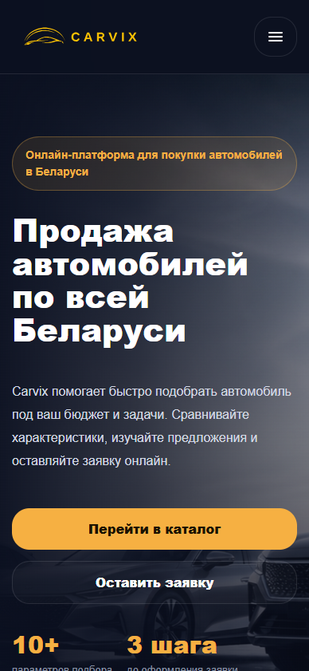
Рисунок 4.1 – Вид главной страницы сайта для мобильных устройств
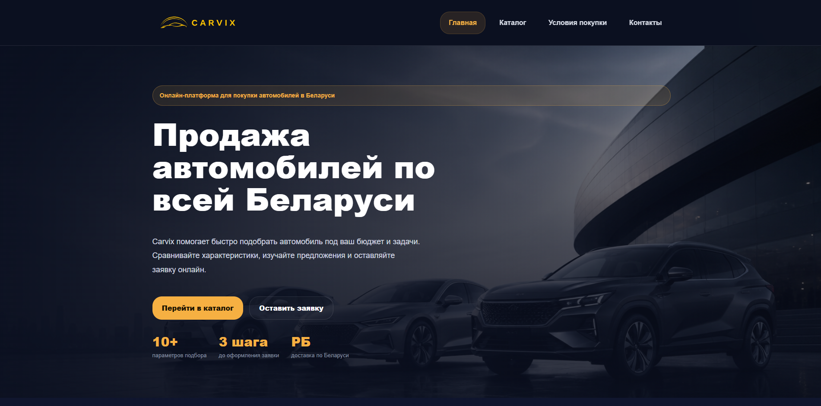
Рисунок 4.2 – Вид главной страницы сайта с компьютера или ноутбука
Медиа-запросы использовались для корректного отображения страниц на разных размерах экранов. В компьютерной версии карточки автомобилей и информационные блоки располагаются в несколько колонок, что позволяет эффективно использовать ширину экрана. В мобильной версии эти элементы перестраиваются в один столбец, изображения становятся удобнее для просмотра, а текстовые блоки и кнопки адаптируются под небольшую ширину экрана. Также медиа-запросы применялись для уменьшения размеров шрифтов, изменения отступов и более удобного расположения меню, карточек, формы обратной связи и галереи автомобиля.
Адаптивный дизайн веб-сайта позволяет интернет-магазину автомобилей корректно отображаться и удобно работать на компьютерах, планшетах и смартфонах. Это особенно важно для сайта, так как пользователь может просматривать каталог автомобилей, изучать характеристики и оставлять заявку с любого устройства. Основные причины важности адаптивности:
- Удобство для пользователя: адаптивный дизайн делает сайт комфортным для просмотра на разных устройствах. Пользователь может легко открыть каталог, посмотреть фотографии автомобиля, прочитать описание и перейти к оформлению заявки.
- Правильное отображение контента: благодаря адаптивности изображения автомобилей, карточки, фильтры и текстовые блоки не выходят за пределы экрана и сохраняют аккуратный внешний вид.
- Современный внешний вид: сайт с адаптивной версткой выглядит более профессионально и соответствует требованиям современных веб-ресурсов.
- Повышение эффективности сайта: если пользователю удобно пользоваться сайтом с телефона или планшета, повышается вероятность того, что он дольше останется на сайте, изучит предложения и отправит заявку.
- Экономия времени при разработке: вместо создания отдельных версий сайта для компьютера и мобильных устройств используется одна адаптивная версия, которая автоматически подстраивается под размер экрана.

4.2 Кроссбраузерность веб-сайта
Кроссбраузерность веб-сайта означает его способность корректно отображаться и стабильно работать в разных веб-браузерах, например в Google Chrome, Mozilla Firefox, Microsoft Edge, Safari и других. Это важный этап разработки сайта интернет-магазина автомобилей, так как пользователи могут заходить на сайт с разных устройств, операционных систем и браузеров.
Обеспечение кроссбраузерной совместимости сайта помогает достичь следующих целей:
- Расширение аудитории: разные пользователи могут использовать разные браузеры. Если сайт корректно работает в популярных браузерах, больше посетителей смогут удобно просматривать каталог автомобилей, карточки моделей и страницу контактов.
- Улучшение пользовательского опыта: правильное отображение изображений, кнопок, фильтров, форм и карточек автомобилей делает сайт удобным и понятным для пользователя. Это повышает доверие к интернет-магазину и создаёт положительное впечатление.
- Корректная работа интерфейса: элементы сайта, такие как мобильное меню, галерея автомобиля, фильтрация каталога и форма обратной связи, должны одинаково работать в разных браузерах. Это позволяет избежать ошибок при использовании сайта.
- Снижение вероятности ухода пользователя: если сайт отображается неправильно или отдельные функции не работают, пользователь может покинуть страницу. Кроссбраузерность помогает сохранить аккуратный внешний вид сайта и обеспечить стабильную работу основных функций.
В целом, обеспечение кроссбраузерной совместимости важно для создания удобного, современного и функционального сайта. Для интернет-магазина автомобилей это особенно важно, так как пользователь должен иметь возможность без проблем выбрать автомобиль, изучить его характеристики и отправить заявку независимо от используемого браузера.
На рисунке 4.3 продемонстрирован вид веб-сайта, открытого в браузере Google Chrome, а на рисунке 4.5 продемонстрирован вид веб-сайта, открытого в браузере Microsoft Edge.
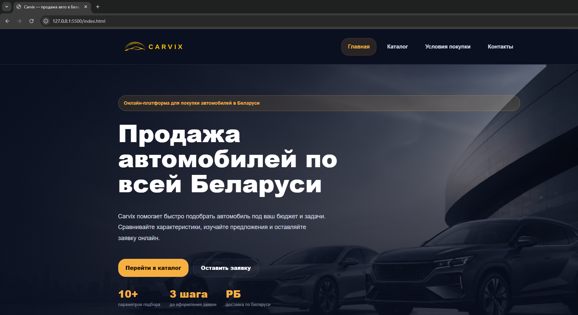
Рисунок 4.3 - Вид главной страницы в браузере «Google Chrome»
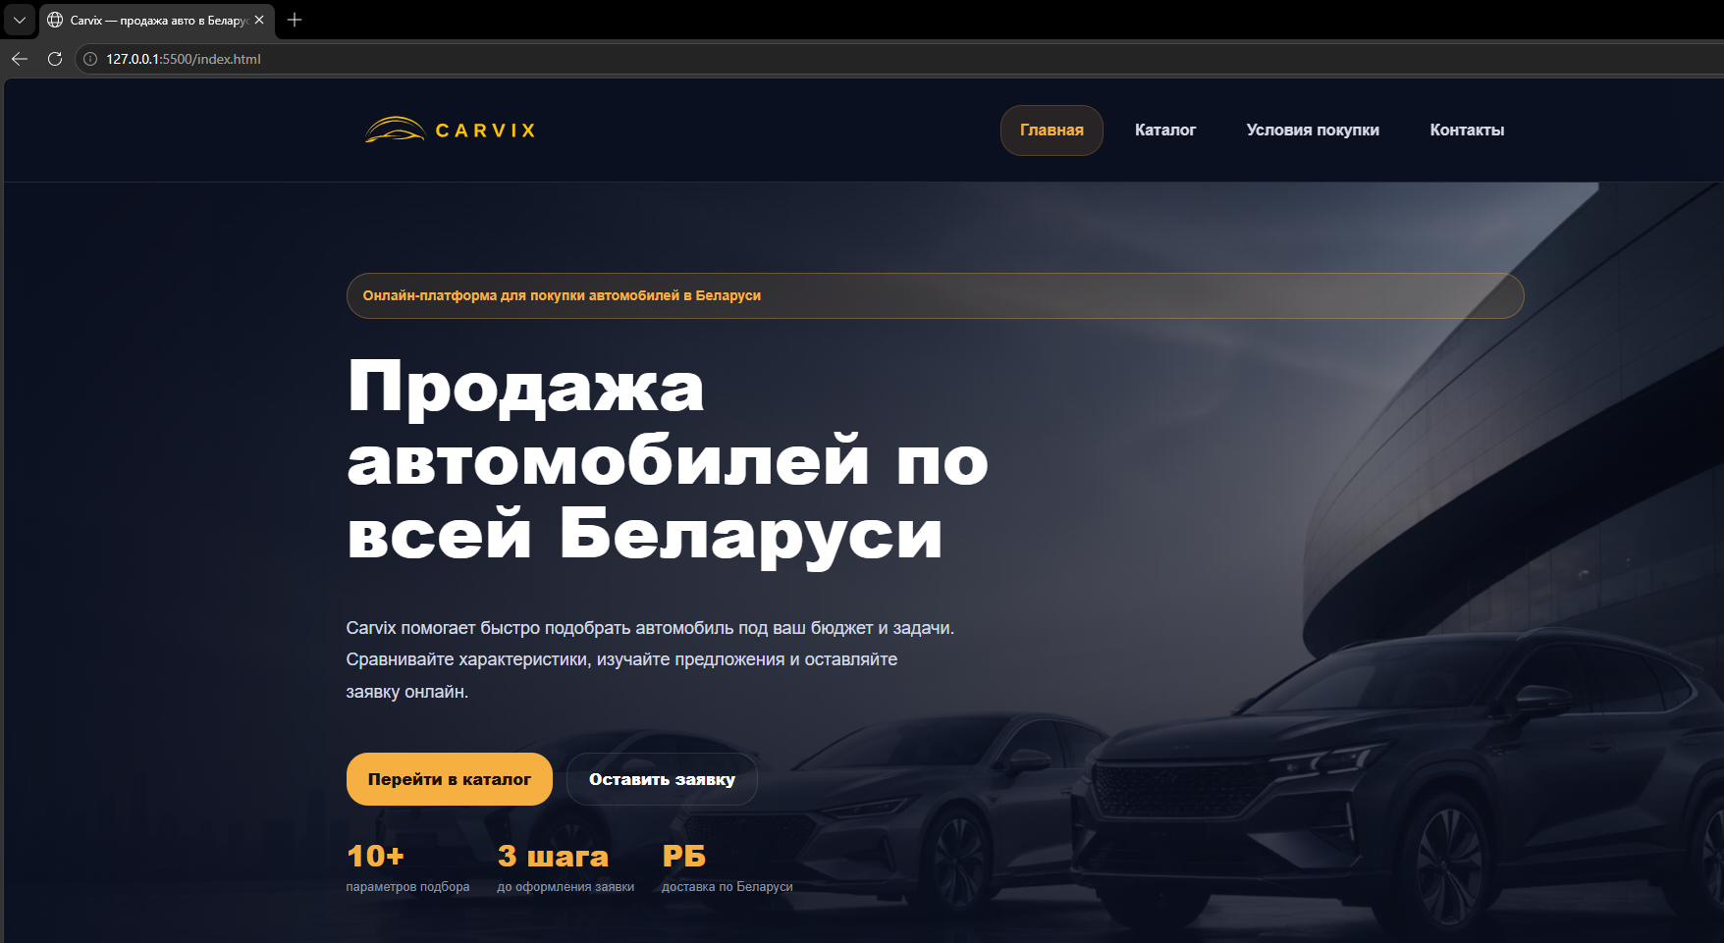
Рисунок 4.4 - Вид главной страницы в браузере «Microsoft Edge»

Руководство пользователя
Интерфейс данного веб-сайта является интуитивно понятным и удобным для пользователя.
В навигационном меню расположены основные ссылки на разделы сайта, которые могут понадобиться посетителю: главная страница, каталог автомобилей, условия покупки и доставки, а также страница контактов.
Главная страница оформлена в современном и сдержанном стиле. При переходе на сайт пользователь сразу видит основную информацию об интернет-магазине автомобилей и может быстро перейти к просмотру каталога с помощью заметной кнопки. В каталоге пользователь может ознакомиться с доступными автомобилями, их ценами, характеристиками и подробным описанием.
Также на сайте имеется форма обратной связи, в которую пользователь может ввести свои данные, номер телефона, электронную почту и сообщение, рисунок 4.5. Это позволяет посетителю задать интересующий вопрос, получить консультацию или оставить заявку на покупку автомобиля. Наличие такой формы показывает возможность взаимодействия между пользователем и администрацией сайта.

Рисунок 4.5 - Форма для взаимодействия между администрацией и пользователем

Тестирование кода
Тестирование кода веб-сайта является важным этапом разработки, так как оно помогает проверить качество, надежность и корректность работы веб-сайта. В процессе тестирования можно выявить ошибки в HTML-разметке, стилях, скриптах и адаптивности страниц до того, как сайт будет использоваться пользователями.
Тестирование кода важно по следующим причинам:
- Обнаружение ошибок на раннем этапе: проверка кода позволяет заранее найти недочеты в структуре страниц, неправильные теги, ошибки в атрибутах или возможные проблемы с отображением элементов сайта. Это помогает быстрее исправить ошибки и избежать проблем в дальнейшей работе сайта.
- Проверка корректной работы сайта: тестирование помогает убедиться, что основные страницы сайта открываются правильно, карточки автомобилей отображаются корректно, каталог работает стабильно, а форма обратной связи выполняет необходимые проверки.
- Повышение качества кода: регулярная проверка помогает сделать код более аккуратным, понятным и удобным для дальнейшего редактирования. Это особенно важно для сайта, где используются HTML, SCSS, CSS, JavaScript и XML-данные.
- Улучшение пользовательского опыта: если сайт работает без ошибок, пользователь может удобно просматривать каталог автомобилей, изучать характеристики, пользоваться фильтрами и отправлять заявку через форму обратной связи.
- Повышение надежности веб-сайта: корректный и проверенный код снижает вероятность сбоев при открытии страниц в разных браузерах и на разных устройствах. Это делает сайт более стабильным и удобным для посетителей.
В целом, тестирование кода играет важную роль в обеспечении качества и надежности веб-сайта. Оно помогает убедиться, что сайт корректно отображается, основные функции работают правильно, а пользователь может без затруднений взаимодействовать с интернет-магазином автомобилей.
Для тестирования HTML-кода был выбран сервис The W3C Markup Validation Service. С его помощью была выполнена проверка страниц сайта на наличие ошибок в разметке. Результат тестирования представлен на следующих рисунках:
Рисунок 4.6 – Результат тестирования главной страницы
Рисунок 4.7 – Результат тестирования страницы каталога автомобилей
Рисунок 4.8 – Результат тестирования страницы одного автомобиля
Рисунок 4.9 – Результат тестирования страницы с обратной связью
Рисунок 4.10 – Результат тестирования страницы с доп. Информацией

4.5 Вывод
В данном разделе было рассмотрено поведение веб-сайта «Carvix» на различных устройствах и в разных веб-браузерах. Также была проверена адаптивность страниц, корректность отображения элементов интерфейса и работа основных функций сайта. Кроме того, в данном разделе было проведено тестирование кода веб-сайта и рассмотрены преимущества проверки кода для повышения надежности, качества и удобства использования сайта.

Заключение
В ходе выполнения курсовой работы был реализован полноценный веб-сайт интернет-магазина автомобилей «Carvix», на котором пользователи могут ознакомиться с доступными автомобилями, изучить их характеристики, просмотреть фотографии и оставить заявку на покупку или консультацию.
При разработке данного веб-сайта были использованы такие технологии, как HTML5, SCSS, CSS3, JavaScript и XML. Их применение позволило создать современный, удобный и функциональный сайт, а также упростить процесс разработки и дальнейшего редактирования проекта.
При постановке задачи было рассмотрено некоторое количество аналогичных решений. Были изучены преимущества и недостатки сайтов автомобильной тематики, после чего было составлено техническое задание для разрабатываемого веб-сайта.
При проектировании веб-сайта были разработаны прототипы основных страниц, а затем создан макет дизайна, на основе которого выполнялась верстка сайта.
Для разработки визуального макета сайта была использована онлайн-программа Figma.
В процессе работы были разработаны пользовательские элементы интерфейса, карточки автомобилей, фильтры каталога, форма обратной связи, галерея изображений и интерактивные элементы.
С нуля был разработан логотип CARVIX, который соответствует тематике интернет-магазина автомобилей и подчеркивает современный стиль проекта.
Для качественного отображения графических элементов и иконок было принято решение использовать SVG-формат, так как он хорошо масштабируется и сохраняет четкость изображения на разных устройствах.
В ходе тестирования веб-сайта была продемонстрирована его кроссбраузерность и адаптивность, что подтверждает корректную работу сайта на различных устройствах и в разных браузерах.
В пояснительной записке к данному курсовому проекту описана реализация поставленных в рамках проекта задач:
- Постановка задачи, анализ готовых решений и выбор средств реализации.
- Проектирование веб-сайта: выбор способа верстки, стилевого и шрифтового оформления, разработка логотипа и макета.
- Реализация структуры веб-сайта с использованием HTML, CSS, SCSS, JavaScript и XML.
- Тестирование веб-сайта на кроссбраузерность, адаптивность и корректность работы основных функций.

Список использованных источников
      - Аналог «av.by» [Электронный ресурс]. – Режим доступа: https://av.by – Дата доступа: 05.05.2026.
      - Аналог «butikavto.by» [Электронный ресурс]. – Режим доступа: https://butikavto.by – Дата доступа: 05.05.2026.
      - Приложение для разработки макетов и прототипов веб-страниц «Figma» [Электронный ресурс]. – Режим доступа: https://www.figma.com – Дата доступа: 05.05.2026.
      - Векторный графический редактор «Inkscape» [Электронный ресурс]. – Режим доступа: https://inkscape.org – Дата доступа: 21.04.2026.
      - Жиляк, Н. А. Информационные технологии. Разработка Web-сайта на основе HTML с использованием JavaScript: методические указания к выполнению курсовых работ по дисциплине «Информационные технологии» для студентов специальности 1-40 01 02-03 «Информационные системы и технологии (издательско-полиграфический комплекс)» заочной и очной форм обучения / Н. А. Жиляк. – Минск: БГТУ, 2012. – 59c.
      - Репозиторий проекта на GitHub [Электронный ресурс]. – Режим доступа: https://github.com/artemdolgovsky/carvix – Дата доступа: 06.05.2026.

ПРИЛОЖЕНИЕ А
Прототипы веб-страниц
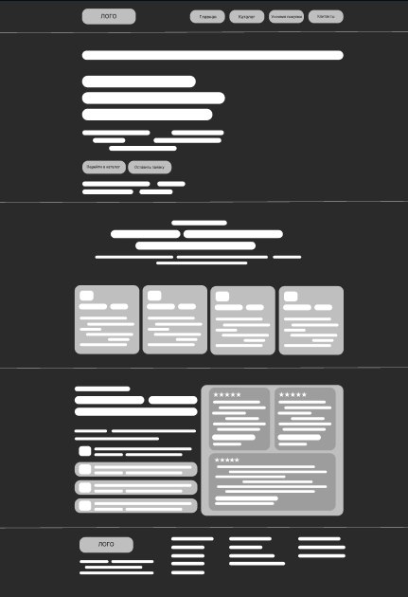
Рисунок А.1 – прототип главной страницы веб-сайта «Carvix»

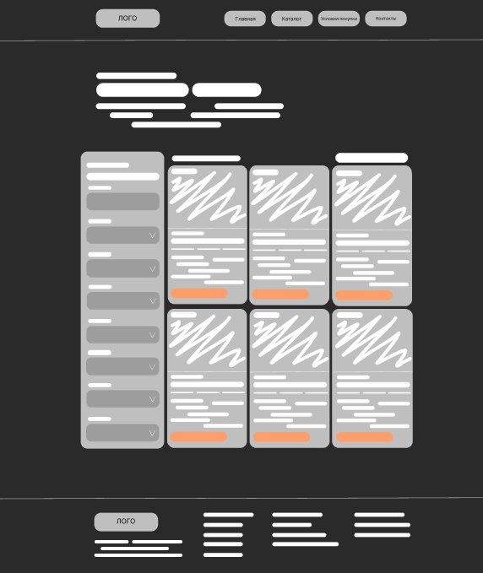
Рисунок А.2 – Прототип страницы каталога веб-сайта «Carvix»

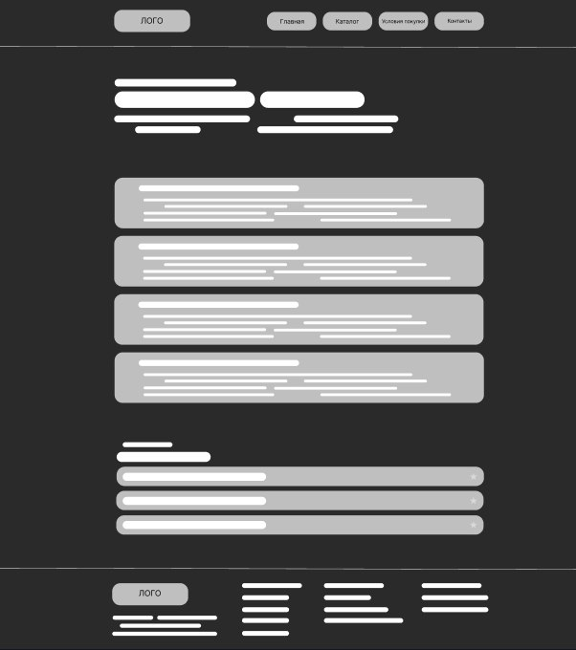
Рисунок А.3 – Прототип страницы с условиями покупки веб-сайта «Carvix»

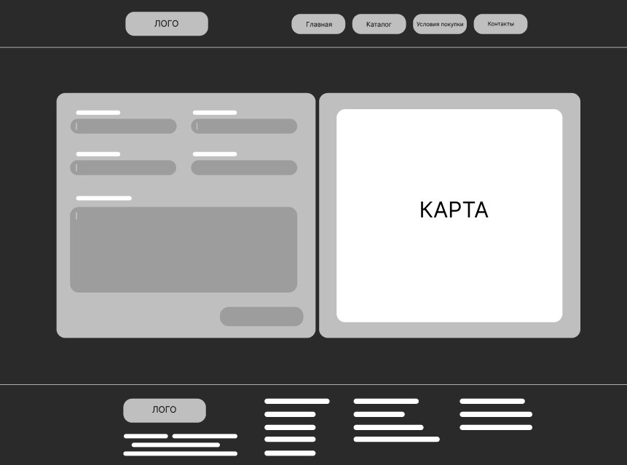
Рисунок А.4 – Прототип страницы обратной связи веб-сайта «Carvix»

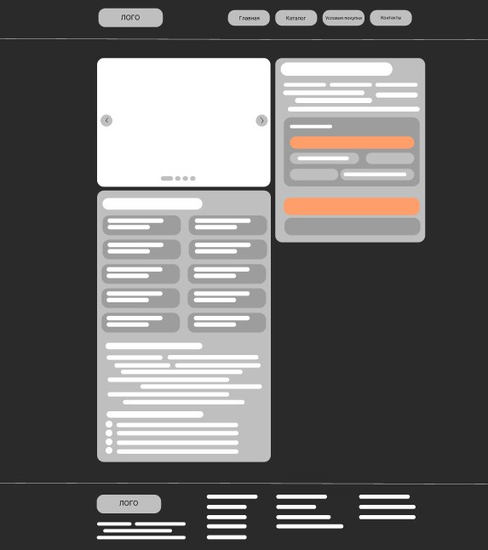
Рисунок А.5 – Прототип страницы карточки автомобиля веб-сайта «Carvix»

ПРИЛОЖЕНИЕ Б
Макет структуры веб-сайта
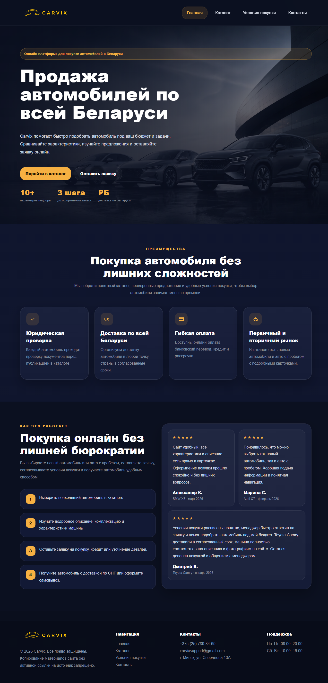
Рисунок Б.1 – Макет главной страницы веб-сайта «Carvix»
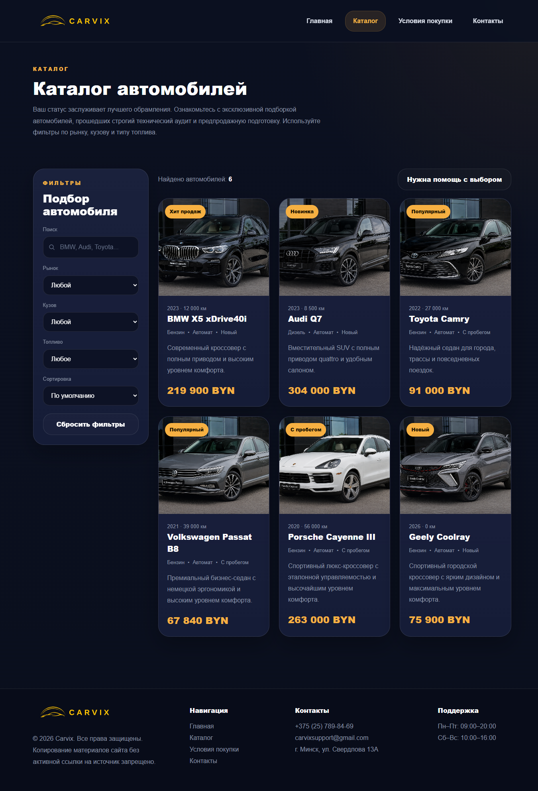
Рисунок Б.2 – Макет страницы каталога веб-сайта «Carvix»
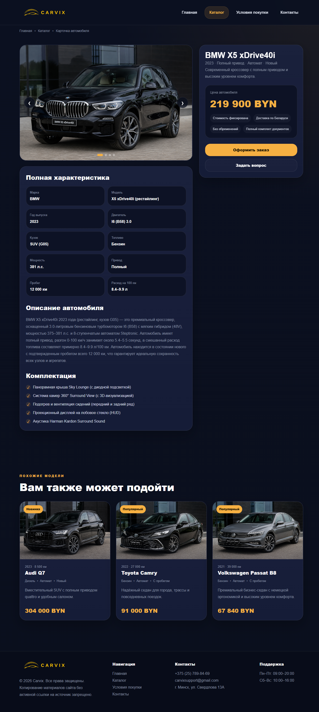
Рисунок Б.3 – Макет страницы с карточкой автомобиля веб-сайта «Carvix»
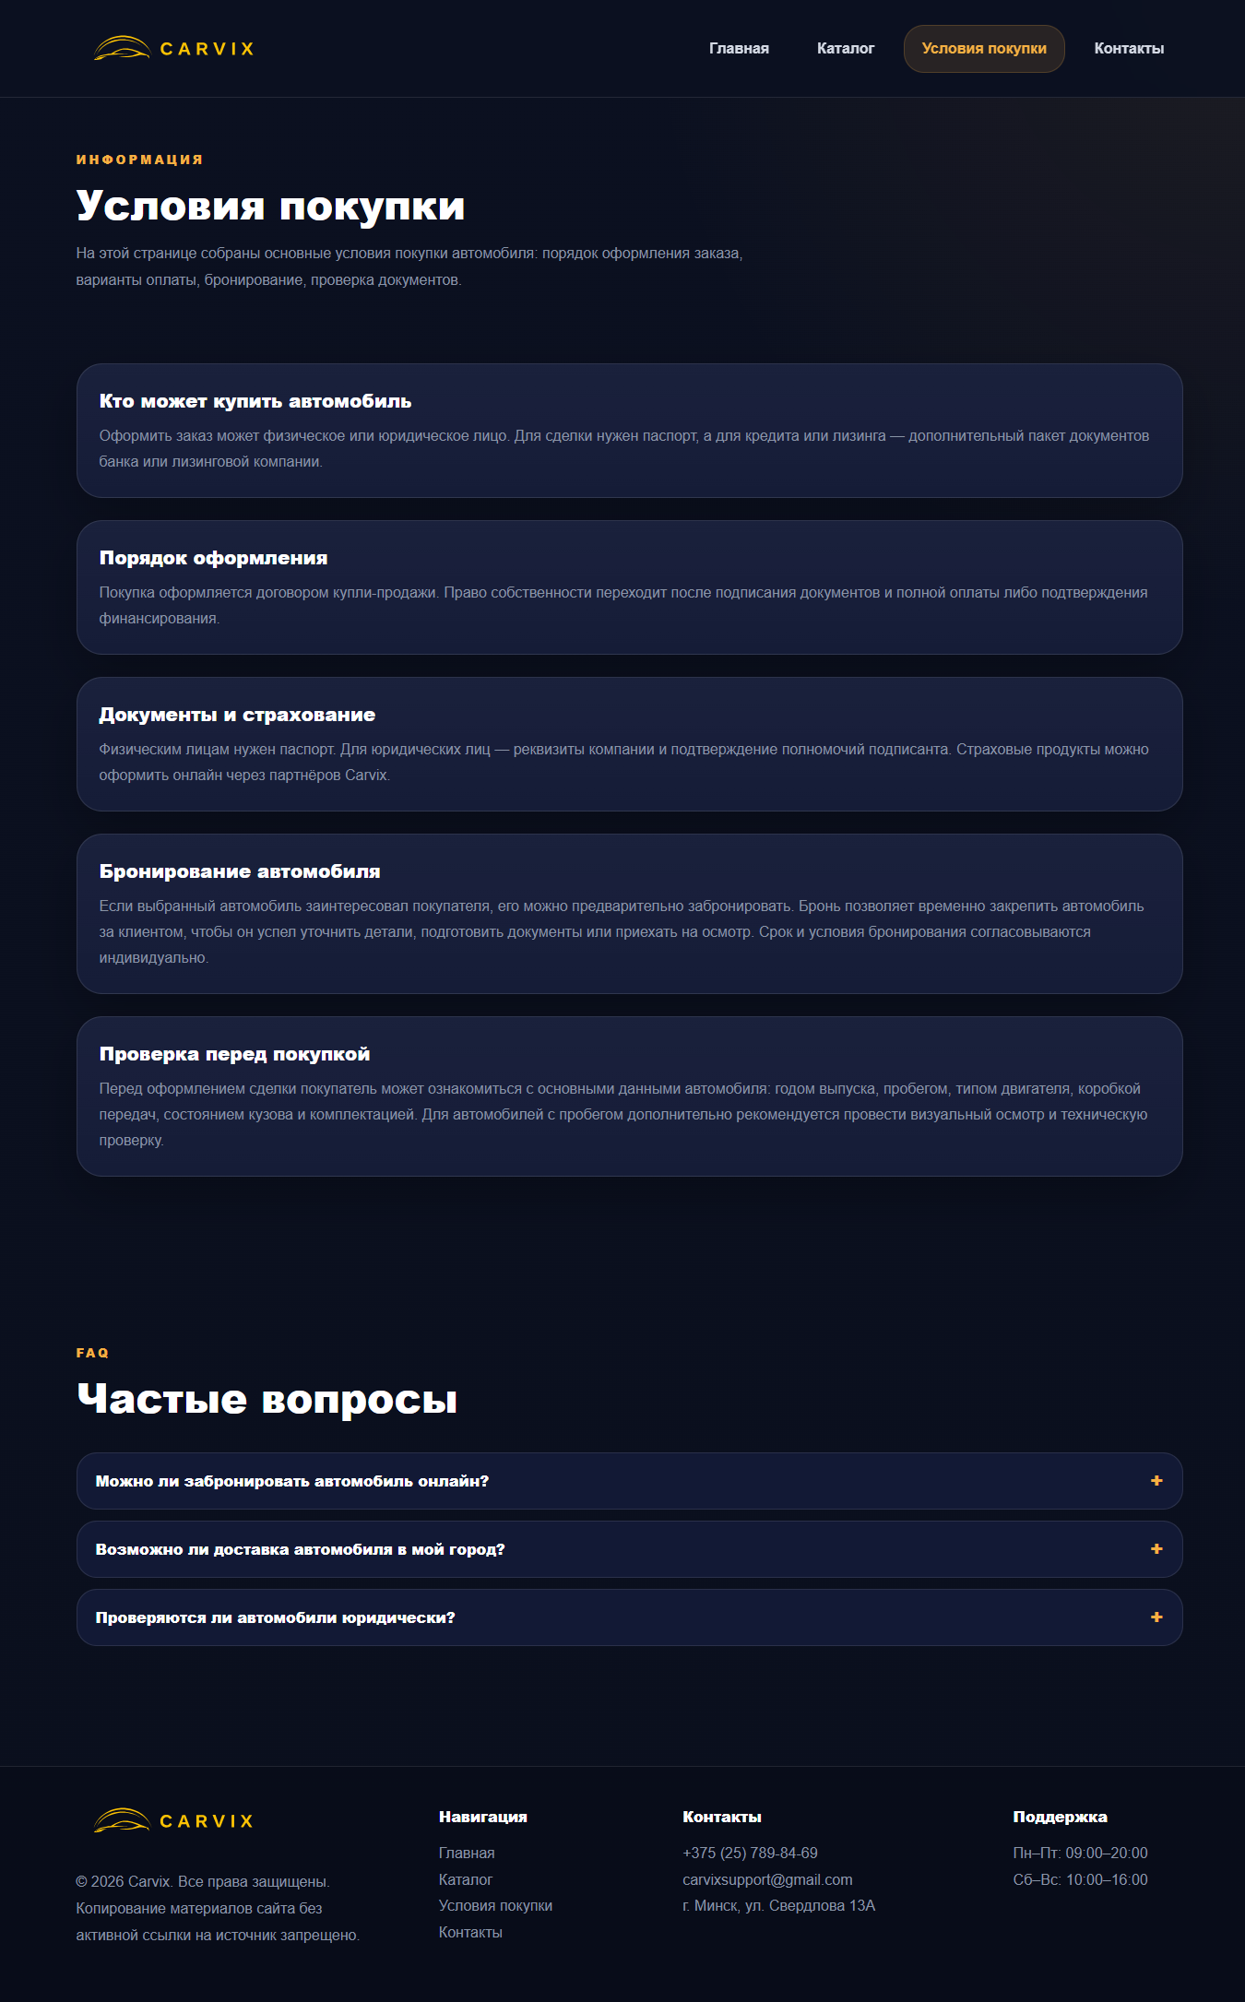
Рисунок Б.4 – Макет страницы с условиями покупки веб-сайта «Carvix»
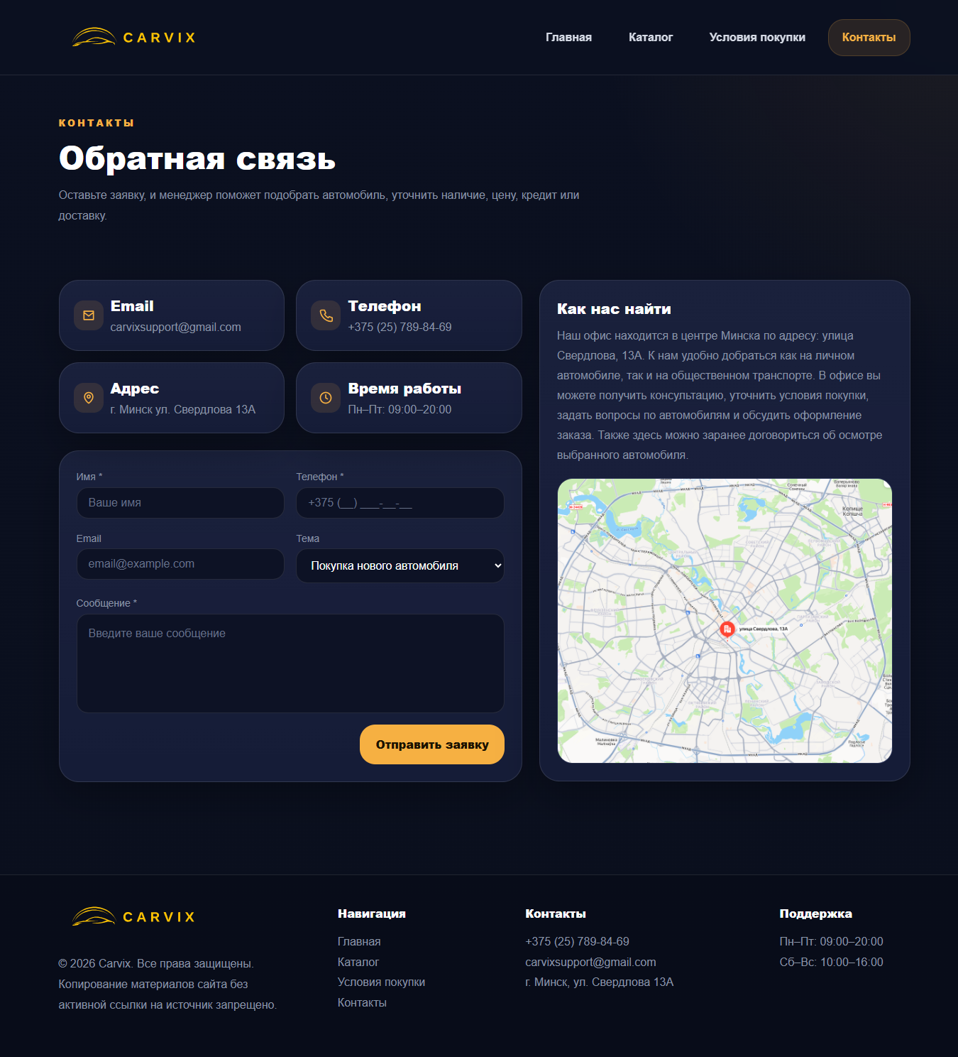
Рисунок Б.5 – Макет страницы обратной связи веб-сайта «Carvix»

ПРИЛОЖЕНИЕ В
Листинг HTML-документа
<!DOCTYPE html>
<html lang="ru">

<head>
<meta charset="UTF-8">
<meta name="viewport" content="width=device-width, initial-scale=1.0">
<link rel="stylesheet" href="css/index.css">
<title>Carvix — продажа авто в Беларуси</title>
</head>

<body data-page="home">
<div class="site-shell">
<header>
<div class="container">
<a href="index.html" aria-label="Carvix home"><img src="assets/logo.svg" alt="Carvix logo" width="240"
height="64"></a>
<nav aria-label="Основная навигация">
<a data-nav="home" href="index.html">Главная</a>
<a data-nav="catalog" href="catalog.html">Каталог</a>
<a data-nav="terms" href="terms.html">Условия покупки</a>
<a data-nav="contact" href="contact.html">Контакты</a>
</nav>
<button type="button" aria-label="Открыть меню" data-menu-toggle></button>
</div>
</header>
<div data-mobile-panel>
<div class="container">
<a data-nav="home" href="index.html">Главная</a>
<a data-nav="catalog" href="catalog.html">Каталог</a>
<a data-nav="terms" href="terms.html">Условия покупки</a>
<a data-nav="contact" href="contact.html">Контакты</a>
</div>
</div>

<main>
<section class="hero">
<div class="hero_media">
<img src="assets/backgr.png" alt="">
</div>
<div class="hero_overlay"></div>
<div class="container">
<div class="hero_badge">Онлайн-платформа для покупки автомобилей в Беларуси</div>
<h1 class="hero_title">Продажа автомобилей по всей Беларуси</h1>
<p class="hero_text">Carvix помогает быстро подобрать автомобиль под ваш бюджет и задачи.
Сравнивайте характеристики, изучайте предложения и оставляйте заявку онлайн.</p>
<div class="hero_actions">
<a class="button--primary" href="catalog.html">Перейти в каталог</a>
<a class="button--secondary" href="contact.html">Оставить заявку</a>
</div>
<div class="stats">
<div>
<div>10+</div>
<div>параметров подбора</div>
</div>
<div>
<div>3 шага</div>
<div>до оформления заявки</div>
</div>
<div>
<div>РБ</div>
<div>доставка по Беларуси</div>
</div>
</div>
</div>
</section>

<section class="section-surface">
<div class="container">
<div class="section-head">
<p>Преимущества</p>
<h2>Покупка автомобиля без лишних сложностей</h2>
<p>Мы собрали понятный каталог, проверенные предложения и удобные условия покупки, чтобы выбор автомобиля
занимал меньше времени.</p>
</div>
<div class="features-grid">
<article class="card">
<div><svg width="24" height="24" viewBox="0 0 24 24">
<path d="M5 12l5 5L20 7" fill="none" stroke="currentColor" stroke-width="2" stroke-linecap="round"
stroke-linejoin="round" />
</svg></div>
<h3>Юридическая проверка</h3>
<p>Каждый автомобиль проходит проверку документов перед публикацией в каталоге.</p>
</article>
<article class="card">
<div><svg width="24" height="24" viewBox="0 0 24 24">
<path d="M3 7h12v8H3zM15 10h3l3 3v2h-6zM7 19a2 2 0 100-4 2 2 0 000 4zm11 0a2 2 0 100-4 2 2 0 000 4z"
fill="none" stroke="currentColor" stroke-width="2" stroke-linecap="round" stroke-linejoin="round" />
</svg></div>
<h3>Доставка по всей Беларуси</h3>
<p>Организуем доставку автомобиля в любой точку страны в согласованные сроки.</p>
</article>
<article class="card">
<div><svg width="24" height="24" viewBox="0 0 24 24">
<path d="M3 6h18v12H3zM3 10h18" fill="none" stroke="currentColor" stroke-width="2"
stroke-linecap="round" />
</svg></div>
<h3>Гибкая оплата</h3>
<p>Доступны онлайн-оплата, банковский перевод, кредит и рассрочка.</p>
</article>
<article class="card">
<div><svg width="24" height="24" viewBox="0 0 24 24">
<path
d="M4 15l2-5h12l2 5M5 15h14v3a1 1 0 01-1 1H6a1 1 0 01-1-1v-3zm2 4a1 1 0 100-2 1 1 0 000 2zm9 0a1 1 0 100-2 1 1 0 000 2zM8 10l2-4h4l2 4"
fill="none" stroke="currentColor" stroke-width="2" stroke-linecap="round" stroke-linejoin="round" />
</svg></div>
<h3>Первичный и вторичный рынок</h3>
<p>В каталоге есть новые автомобили и авто с пробегом с подробными карточками.</p>
</article>
</div>
</div>
</section>

<section class="process-section">
<div class="container process">
<div>
<div class="section-head">
<p>Как это работает</p>
<h2>Покупка онлайн без лишней бюрократии</h2>
<p>Вы выбираете новый автомобиль или авто с пробегом, оставляете заявку, согласовываете условия покупки и
получаете автомобиль удобным способом.</p>
</div>
<div class="steps">
<div class="step">
<div>1</div>
<div>Выберите подходящий автомобиль в каталоге.</div>
</div>
<div class="step">
<div>2</div>
<div>Изучите подробное описание, комплектацию и характеристики машины.</div>
</div>
<div class="step">
<div>3</div>
<div>Оставьте заявку на покупку, кредит или уточнение деталей.</div>
</div>
<div class="step">
<div>4</div>
<div>Получите автомобиль с доставкой по СНГ или оформите самовывоз.</div>
</div>
</div>
</div>
<div class="card">
<div class="review-grid">
<article class="review">
<div>★★★★★</div>
<div>Сайт удобный, все характеристики и описание есть прямо в карточках. Оформление
покупки прошло спокойно и без лишних вопросов.</div>
<div>Александр К.</div>
<div>BMW X5 · март 2026</div>
</article>
<article class="review">
<div>★★★★★</div>
<div>Понравилось, что можно выбрать как новый автомобиль, так и авто с пробегом.
Хорошая подача информации и понятная навигация.</div>
<div>Марина С.</div>
<div>Audi Q7 · февраль 2026</div>
</article>
<article class="review">
<div>★★★★★</div>
<div>Условия покупки расписаны понятно, менеджер быстро ответил на заявку и помог
подобрать автомобиль под мой бюджет. Toyota Camry доставили в согласованный срок, машина полностью
соответствовала описанию и фотографиям на сайте. Остался доволен покупкой и общением с менеджером.
</div>
<div>Дмитрий В.</div>
<div>Toyota Camry · январь 2026</div>
</article>
</div>
</div>
</div>
</section>
</main>
<footer>
<div class="container">
<div>
<img src="assets/logo.svg" alt="Carvix logo">
<p>© 2026 Carvix. Все права защищены. Копирование материалов сайта без активной ссылки на источник запрещено.
</p>
</div>
<div>
<h2>Навигация</h2>
<a href="index.html">Главная</a>
<a href="catalog.html">Каталог</a>
<a href="terms.html">Условия покупки</a>
<a href="contact.html">Контакты</a>
</div>
<div>
<h2>Контакты</h2>
<span>+375 (25) 789-84-69</span>
<span>carvixsupport@gmail.com</span>
<span>г. Минск, ул. Свердлова 13А</span>
</div>
<div>
<h2>Поддержка</h2>
<span>Пн–Пт: 09:00–20:00</span>
<span>Сб–Вс: 10:00–16:00</span>
</div>
</div>
</footer>
</div>
<script src="js/common.js"></script>
</body>
</html>
Листинг В.1 – Структура главной страницы веб-сайта «Carvix»

<!DOCTYPE html>
<html lang="ru">

<head>
<meta charset="UTF-8">
<meta name="viewport" content="width=device-width, initial-scale=1.0">
<link rel="stylesheet" href="css/catalog.css">
<title>Каталог автомобилей — Carvix</title>
</head>

<body data-page="catalog">
<div class="site-shell">
<header>
<div class="container">
<a href="index.html" aria-label="Carvix home"><img src="assets/logo.svg" alt="Carvix logo" width="240"
height="64"></a>
<nav aria-label="Основная навигация">
<a data-nav="home" href="index.html">Главная</a>
<a data-nav="catalog" href="catalog.html">Каталог</a>
<a data-nav="terms" href="terms.html">Условия покупки</a>
<a data-nav="contact" href="contact.html">Контакты</a>
</nav>
<button type="button" aria-label="Открыть меню" data-menu-toggle></button>
</div>
</header>
<div data-mobile-panel>
<div class="container">
<a data-nav="home" href="index.html">Главная</a>
<a data-nav="catalog" href="catalog.html">Каталог</a>
<a data-nav="terms" href="terms.html">Условия покупки</a>
<a data-nav="contact" href="contact.html">Контакты</a>
</div>
</div>

<main>
<section class="section--page-hero">
<div class="container">
<div class="section-head">
<p>Каталог</p>
<h1>Каталог автомобилей</h1>
<p>Ваш статус заслуживает лучшего обрамления. Ознакомьтесь с эксклюзивной подборкой автомобилей, прошедших
строгий технический аудит и предпродажную подготовку. Используйте фильтры по рынку, кузову и типу топлива.
</p>
</div>
</div>
</section>

<section class="section--flush-top">
<div class="container catalog-layout">
<aside class="card filters">
<div class="section-head">
<p>Фильтры</p>
<h2>Подбор автомобиля</h2>
</div>
<div>
<label>
<span>Поиск</span>
<div class="inline-icon-input">
<svg width="16" height="16" viewBox="0 0 24 24" aria-hidden="true">
<path d="M21 21l-4.3-4.3M10.5 18A7.5 7.5 0 1010.5 3a7.5 7.5 0 000 15z" fill="none"
stroke="currentColor" stroke-width="2" stroke-linecap="round" />
</svg>
<input class="input" id="filterSearch" type="search" placeholder="BMW, Audi, Toyota...">
</div>
</label>
<label>
<span>Рынок</span>
<select class="select" id="filterMarket">
<option value="">Любой</option>
<option value="Новый">Новый</option>
<option value="С пробегом">С пробегом</option>
</select>
</label>
<label>
<span>Кузов</span>
<select class="select" id="filterBody">
<option value="">Любой</option>
<option value="SUV">SUV</option>
<option value="Седан">Седан</option>
<option value="Кроссовер">Кроссовер</option>
</select>
</label>
<label>
<span>Топливо</span>
<select class="select" id="filterFuel">
<option value="">Любое</option>
<option value="Бензин">Бензин</option>
<option value="Дизель">Дизель</option>
</select>
</label>
<label>
<span>Сортировка</span>
<select class="select" id="filterSort">
<option value="">По умолчанию</option>
<option value="price-asc">Сначала дешевле</option>
<option value="price-desc">Сначала дороже</option>
<option value="year-desc">Сначала новее</option>
<option value="mileage-asc">Меньший пробег</option>
</select>
</label>
<button class="button--secondary" type="button" id="filterReset">Сбросить
фильтры</button>
</div>
</aside>
<div>
<div class="catalog-toolbar">
<div>Найдено автомобилей: <strong id="catalogCount">0</strong></div>
<a class="button--secondary" href="contact.html">Нужна помощь с выбором</a>
</div>
<div id="catalogGrid" class="card-grid"></div>
<div id="catalogEmpty" class="empty-state">По выбранным параметрам автомобилей не найдено. Попробуйте
изменить фильтры.</div>
</div>
</div>
</section>
</main>
<footer>
<div class="container">
<div>
<img src="assets/logo.svg" alt="Carvix logo">
<p>© 2026 Carvix. Все права защищены. Копирование материалов сайта без активной ссылки на источник запрещено.
</p>
</div>
<div>
<h2>Навигация</h2>
<a href="index.html">Главная</a>
<a href="catalog.html">Каталог</a>
<a href="terms.html">Условия покупки</a>
<a href="contact.html">Контакты</a>
</div>
<div>
<h2>Контакты</h2>
<span>+375 (25) 789-84-69</span>
<span>carvixsupport@gmail.com</span>
<span>г. Минск, ул. Свердлова 13А</span>
</div>
<div>
<h2>Поддержка</h2>
<span>Пн–Пт: 09:00–20:00</span>
<span>Сб–Вс: 10:00–16:00</span>
</div>
</div>
</footer>

</div>
<script src="js/common.js"></script>
<script src="js/catalog.js"></script>
</body>

</html>
Листинг В.2 – Структура страницы каталога веб-сайта «Carvix»
<!DOCTYPE html>
<html lang="ru">

<head>
<meta charset="UTF-8">
<meta name="viewport" content="width=device-width, initial-scale=1.0">
<link rel="stylesheet" href="css/car.css">
<title>Объявление автомобиля — Carvix</title>
</head>

<body data-page="catalog">
<div class="site-shell">
<header>
<div class="container">
<a href="index.html" aria-label="Carvix home"><img src="assets/logo.svg" alt="Carvix logo" width="240"
height="64"></a>
<nav aria-label="Основная навигация">
<a data-nav="home" href="index.html">Главная</a>
<a data-nav="catalog" href="catalog.html">Каталог</a>
<a data-nav="terms" href="terms.html">Условия покупки</a>
<a data-nav="contact" href="contact.html">Контакты</a>
</nav>
<button type="button" aria-label="Открыть меню" data-menu-toggle></button>
</div>
</header>
<div data-mobile-panel>
<div class="container">
<a data-nav="home" href="index.html">Главная</a>
<a data-nav="catalog" href="catalog.html">Каталог</a>
<a data-nav="terms" href="terms.html">Условия покупки</a>
<a data-nav="contact" href="contact.html">Контакты</a>
</div>
</div>

<main>
<div class="container">
<nav class="breadcrumbs" aria-label="Хлебные крошки">
<a href="index.html">Главная</a>
<span>•</span>
<a href="catalog.html">Каталог</a>
<span>•</span>
<span>Карточка автомобиля</span>
</nav>
</div>
<section class="section--car-detail">
<div class="container">
<div id="carDetail"></div>
</div>
</section>
<section class="section">
<div class="container">
<div class="section-head">
<p>Похожие модели</p>
<h2>Вам также может подойти</h2>
</div>
<div id="similarCars" class="card-grid"></div>
</div>
</section>
</main>
<footer>
<div class="container">
<div>
<img src="assets/logo.svg" alt="Carvix logo">
<p>© 2026 Carvix. Все права защищены. Копирование материалов сайта без активной ссылки на источник запрещено.
</p>
</div>
<div>
<h2>Навигация</h2>
<a href="index.html">Главная</a>
<a href="catalog.html">Каталог</a>
<a href="terms.html">Условия покупки</a>
<a href="contact.html">Контакты</a>
</div>
<div>
<h2>Контакты</h2>
<span>+375 (25) 789-84-69</span>
<span>carvixsupport@gmail.com</span>
<span>г. Минск, ул. Свердлова 13А</span>
</div>
<div>
<h2>Поддержка</h2>
<span>Пн–Пт: 09:00–20:00</span>
<span>Сб–Вс: 10:00–16:00</span>
</div>
</div>
</footer>

</div>
<script src="js/common.js"></script>
<script src="js/car.js"></script>
</body>

</html>
Листинг В.3 – Структура страницы карточки автомобиля веб-сайта «Carvix»
<!DOCTYPE html>
<html lang="ru">

<head>
<meta charset="UTF-8">
<meta name="viewport" content="width=device-width, initial-scale=1.0">
<link rel="stylesheet" href="css/terms.css">
<title>Условия покупки — Carvix</title>
</head>

<body data-page="terms">
<div class="site-shell">
<header>
<div class="container">
<a href="index.html" aria-label="Carvix home"><img src="assets/logo.svg" alt="Carvix logo" width="240"
height="64"></a>
<nav aria-label="Основная навигация">
<a data-nav="home" href="index.html">Главная</a>
<a data-nav="catalog" href="catalog.html">Каталог</a>
<a data-nav="terms" href="terms.html">Условия покупки</a>
<a data-nav="contact" href="contact.html">Контакты</a>
</nav>
<button type="button" aria-label="Открыть меню" data-menu-toggle></button>
</div>
</header>
<div data-mobile-panel>
<div class="container">
<a data-nav="home" href="index.html">Главная</a>
<a data-nav="catalog" href="catalog.html">Каталог</a>
<a data-nav="terms" href="terms.html">Условия покупки</a>
<a data-nav="contact" href="contact.html">Контакты</a>
</div>
</div>

<main>
<section class="section--page-hero">
<div class="container">
<div class="section-head">
<p>Информация</p>
<h1>Условия покупки</h1>
<p>На этой странице собраны основные условия покупки автомобиля:
порядок оформления заказа, варианты оплаты, бронирование,
проверка документов.
</p>
</div>
</div>
</section>

<section class="section--flush-top">
<div class="container">
<article class="card">
<h2>Кто может купить автомобиль</h2>
<p>Оформить заказ может физическое или юридическое лицо. Для сделки нужен паспорт, а для кредита или лизинга
— дополнительный пакет документов банка или лизинговой компании.</p>
</article>
<article class="card">
<h2>Порядок оформления</h2>
<p>Покупка оформляется договором купли-продажи. Право собственности переходит после подписания документов и
полной оплаты либо подтверждения финансирования.</p>
</article>
<article class="card">
<h2>Документы и страхование</h2>
<p>Физическим лицам нужен паспорт. Для юридических лиц — реквизиты компании и подтверждение полномочий
подписанта. Страховые продукты можно оформить онлайн через партнёров Carvix.</p>
</article>
<article class="card">
<h2>Бронирование автомобиля</h2>
<p>
Если выбранный автомобиль заинтересовал покупателя, его можно предварительно
забронировать. Бронь позволяет временно закрепить автомобиль за клиентом,
чтобы он успел уточнить детали, подготовить документы или приехать на осмотр.
Срок и условия бронирования согласовываются индивидуально.
</p>
</article>
<article class="card">
<h3>Проверка перед покупкой</h3>
<p>
Перед оформлением сделки покупатель может ознакомиться с основными данными
автомобиля: годом выпуска, пробегом, типом двигателя, коробкой передач,
состоянием кузова и комплектацией. Для автомобилей с пробегом дополнительно
рекомендуется провести визуальный осмотр и техническую проверку.
</p>
</article>
</div>
</section>

<section class="section">
<div class="container">
<div class="section-head">
<p>FAQ</p>
<h2>Частые вопросы</h2>
</div>
<div class="accordion">
<div>
<button type="button" data-accordion-button>Можно ли забронировать автомобиль
онлайн?<span>+</span></button>
<div>Да, менеджер зафиксирует бронь после подтверждения заявки и уточнения условий
заказа.</div>
</div>
<div>
<button type="button" data-accordion-button>Возможно ли доставка автомобиля в
мой город?<span>+</span></button>
<div>Да, Carvix организует доставку новых автомобилей и автомобилей с пробегом по всей
территории Беларуси.</div>
</div>
<div>
<button type="button" data-accordion-button>Проверяются ли автомобили
юридически?<span>+</span></button>
<div>Да, каждый автомобиль проходит проверку истории, ограничений и
регистрационных данных до размещения в каталоге.</div>
</div>
</div>
</div>
</section>
</main>
<footer>
<div class="container">
<div>
<img src="assets/logo.svg" alt="Carvix logo">
<p>© 2026 Carvix. Все права защищены. Копирование материалов сайта без активной ссылки на источник запрещено.
</p>
</div>
<div>
<h2>Навигация</h2>
<a href="index.html">Главная</a>
<a href="catalog.html">Каталог</a>
<a href="terms.html">Условия покупки</a>
<a href="contact.html">Контакты</a>
</div>
<div>
<h2>Контакты</h2>
<span>+375 (25) 789-84-69</span>
<span>carvixsupport@gmail.com</span>
<span>г. Минск, ул. Свердлова 13А</span>
</div>
<div>
<h2>Поддержка</h2>
<span>Пн–Пт: 09:00–20:00</span>
<span>Сб–Вс: 10:00–16:00</span>
</div>
</div>
</footer>

</div>
<script src="js/common.js"></script>
<script src="js/terms.js"></script>
</body>

</html>
Листинг В.4 – Структура страницы с условиями покупки веб-сайта «Carvix»
<!DOCTYPE html>
<html lang="ru">

<head>
<meta charset="UTF-8">
<meta name="viewport" content="width=device-width, initial-scale=1.0">
<link rel="stylesheet" href="css/contact.css">
<title>Контакты — Carvix</title>
</head>

<body data-page="contact">
<div class="site-shell">
<header>
<div class="container">
<a href="index.html" aria-label="Carvix home"><img src="assets/logo.svg" alt="Carvix logo" width="240"
height="64"></a>
<nav aria-label="Основная навигация">
<a data-nav="home" href="index.html">Главная</a>
<a data-nav="catalog" href="catalog.html">Каталог</a>
<a data-nav="terms" href="terms.html">Условия покупки</a>
<a data-nav="contact" href="contact.html">Контакты</a>
</nav>
<button type="button" aria-label="Открыть меню" data-menu-toggle></button>
</div>
</header>
<div data-mobile-panel>
<div class="container">
<a data-nav="home" href="index.html">Главная</a>
<a data-nav="catalog" href="catalog.html">Каталог</a>
<a data-nav="terms" href="terms.html">Условия покупки</a>
<a data-nav="contact" href="contact.html">Контакты</a>
</div>
</div>

<main>
<section class="section--page-hero">
<div class="container">
<div class="section-head">
<p>Контакты</p>
<h1>Обратная связь</h1>
<p>Оставьте заявку, и менеджер поможет подобрать автомобиль, уточнить наличие, цену, кредит или доставку.
</p>
</div>
</div>
</section>

<section class="section--flush-top">
<div class="container contact-layout">
<div>
<div class="contact-cards">
<article class="card">
<div><span><svg width="20" height="20" viewBox="0 0 24 24">
<path d="M4 5h16v14H4zM4 7l8 6 8-6" fill="none" stroke="currentColor" stroke-width="2"
stroke-linejoin="round" />
</svg></span>
<div>
<h2>Email</h2><span>carvixsupport@gmail.com</span>
</div>
</div>
</article>
<article class="card">
<div><span><svg width="20" height="20" viewBox="0 0 24 24">
<path d="M6 3h4l2 5-2 2a16 16 0 006 6l2-2 5 2v4a2 2 0 01-2 2A19 19 0 013 5a2 2 0 012-2z"
fill="none" stroke="currentColor" stroke-width="2" stroke-linejoin="round" />
</svg></span>
<div>
<h2>Телефон</h2><span>+375 (25) 789-84-69</span>
</div>
</div>
</article>
<article class="card">
<div><span><svg width="20" height="20" viewBox="0 0 24 24">
<path d="M12 21s7-4.35 7-11a7 7 0 10-14 0c0 6.65 7 11 7 11z" fill="none" stroke="currentColor"
stroke-width="2" />
<circle cx="12" cy="10" r="2.5" fill="none" stroke="currentColor" stroke-width="2" />
</svg></span>
<div>
<h2>Адрес</h2><span>г. Минск ул. Свердлова 13А</span>
</div>
</div>
</article>
<article class="card">
<div><span><svg width="20" height="20" viewBox="0 0 24 24">
<circle cx="12" cy="12" r="9" fill="none" stroke="currentColor" stroke-width="2" />
<path d="M12 7v5l3 2" fill="none" stroke="currentColor" stroke-width="2" stroke-linecap="round" />
</svg></span>
<div>
<h2>Время работы</h2>
<span>Пн–Пт: 09:00–20:00</span>
</div>
</div>
</article>
</div>

<article class="card">
<div id="contactNotice">Заявка успешно отправлена. Менеджер свяжется с вами в ближайшее
время.</div>
<form id="contactForm" class="form-grid" novalidate>
<div>
<p>
<label for="name">Имя *</label>
<input class="input" id="name" type="text" placeholder="Ваше имя" required minlength="2">
</p>
<p>
<label for="phone">Телефон *</label>
<input class="input" id="phone" type="tel" placeholder="+375 (__) ___-__-__" required>
</p>
</div>
<div>
<p>
<label for="email">Email</label>
<input class="input" id="email" type="email" placeholder="email@example.com">
</p>
<p>
<label for="topic">Тема</label>
<select class="select" id="topic">
<option>Покупка нового автомобиля</option>
<option>Покупка авто с пробегом</option>
<option>Кредит и рассрочка</option>
<option>Доставка автомобиля</option>
<option>Другое</option>
</select>
</p>
</div>
<p>
<label for="message">Сообщение *</label>
<input class="textarea" id="message" type="text" placeholder="Введите ваше сообщение" required>
</p>
<p>
<button class="button--primary" type="submit">Отправить заявку</button>
</p>
</form>
</article>
</div>
<div>
<article class="card">
<h2>Как нас найти</h2>
<p>Наш офис находится в центре Минска по адресу: улица Свердлова, 13А.
К нам удобно добраться как на личном автомобиле, так и на общественном транспорте.
В офисе вы можете получить консультацию, уточнить условия покупки, задать вопросы
по автомобилям и обсудить оформление заказа. Также здесь можно заранее договориться
об осмотре выбранного автомобиля.
</p>
<div aria-hidden="true">
<a href = "https://yandex.com/maps/157/minsk/house/Zk4YcwFgSEwBQFtpfXR4cHtgYg==/?ll=27.560127%2C53.891434&z=16.11"><img src="assets/map.png" alt="Карта расположения офиса Carvix"></a>
</div>
</article>
</div>
</div>
</section>
</main>
<footer>
<div class="container">
<div>
<img src="assets/logo.svg" alt="Carvix logo">
<p>© 2026 Carvix. Все права защищены. Копирование материалов сайта без активной ссылки на источник запрещено.
</p>
</div>
<div>
<h2>Навигация</h2>
<a href="index.html">Главная</a>
<a href="catalog.html">Каталог</a>
<a href="terms.html">Условия покупки</a>
<a href="contact.html">Контакты</a>
</div>
<div>
<h2>Контакты</h2>
<span>+375 (25) 789-84-69</span>
<span>carvixsupport@gmail.com</span>
<span>г. Минск, ул. Свердлова 13А</span>
</div>
<div>
<h2>Поддержка</h2>
<span>Пн–Пт: 09:00–20:00</span>
<span>Сб–Вс: 10:00–16:00</span>
</div>
</div>
</footer>

</div>
<script src="js/common.js"></script>
<script src="js/contact.js"></script>
</body>

</html>
Листинг В.5 – Структура страницы обратной связи веб-сайта «Carvix»

ПРИЛОЖЕНИЕ Г
Листинг SCSS и CSS
*,
*::before,
*::after {
box-sizing: border-box;
}

html {
scroll-behavior: smooth;
}

body {
margin: 0;
color: $text;
background: $bg;
font-family: Arial, Helvetica, sans-serif;
line-height: 1.5;
}

img {
display: block;
max-width: 100%;
}

a {
color: inherit;
text-decoration: none;
}

button,
input,
select,
textarea {
font: inherit;
}

.site-shell {
min-height: 100vh;
background: radial-gradient(circle at top right, rgba(246, 176, 66, 0.08), transparent 26%),
linear-gradient(180deg, #0b1020 0%, #0a0f1d 100%);
}

.container {
width: min(100% - 32px, 1200px);
margin-inline: auto;
}

header {
position: sticky;
top: 0;
z-index: 100;
border-bottom: 1px solid $line;
background: rgba(11, 16, 32, 0.94);
backdrop-filter: blur(12px);

.container {
@include flex-center(24px);
justify-content: space-between;
padding: 16px 0;
}

img {
height: auto;
max-width: 220px;
}

nav {
@include flex-center(12px);

a {
padding: 14px 20px;
border-radius: $radius-lg;
color: #d4d9e4;
font-size: 16px;
font-weight: 700;
outline-offset: 4px;
transition: 0.2s ease;

&:hover,
&.is-active {
color: $accent;
background: rgba(246, 176, 66, 0.12);
}

&.is-active {
box-shadow: inset 0 0 0 1px rgba(246, 176, 66, 0.2);
}

&:focus-visible {
@include focus-ring;
}
}
}
}

footer {
margin-top: 40px;
border-top: 1px solid $line;
background: rgba(8, 12, 24, 0.9);

.container {
display: grid;
grid-template-columns: 1.1fr 0.9fr 0.9fr 0.8fr;
gap: 24px;
padding: 42px 0;

> div {
&:first-child {
margin-top: -20px;
}

&:nth-child(2) {
h2,
a {
margin-left: 34px;
}
}

&:last-child {
margin-left: 60px;
}
}
}

img {
height: auto;
max-width: 220px;
}

h2 {
margin: 0 0 14px;
font-size: 16px;
font-weight: 800;
}

p,
span,
a {
display: block;
color: $text-muted;
line-height: 1.8;
}

a:hover {
color: $accent;
}
}

button[data-menu-toggle] {
display: none;
border: 1px solid $line;
border-radius: $radius-lg;
padding: 12px 14px;
background: transparent;
color: $text;
cursor: pointer;
}

[data-mobile-panel] {
display: none;
border-top: 1px solid $line;

&.is-open {
display: block;
}

.container {
@include grid(10px);
padding: 16px 0 20px;
}

a {
padding: 14px 16px;
border-radius: $radius-lg;
background: rgba(255, 255, 255, 0.03);
color: #d4d9e4;
font-weight: 700;
}
}

%button-base {
display: inline-flex;
align-items: center;
justify-content: center;
gap: 10px;
border: 0;
border-radius: $radius-lg;
padding: 14px 22px;
font-weight: 800;
cursor: pointer;
outline-offset: 4px;
transition: 0.2s ease;

&:focus-visible {
@include focus-ring;
}
}

.button {
@extend %button-base;

&--primary {
@extend %button-base;
background: $accent;
color: $accent-dark;

&:hover {
transform: translateY(-1px);
background: #ffc157;
}
}

&--secondary {
@extend %button-base;
border: 1px solid $line;
background: rgba(255, 255, 255, 0.02);
color: $text;

&:hover {
border-color: rgba(246, 176, 66, 0.35);
color: $accent;
}
}

&--full {
width: 100%;
}
}

%section-space {
padding: 90px 0;
}

.section {
@extend %section-space;

&-surface {
@extend %section-space;
background: rgba(18, 25, 53, 0.65);
}

&--page-hero {
@extend %section-space;
padding-top: 56px;
padding-bottom: 42px;
}

&--flush-top {
@extend %section-space;
padding-top: 0;
}

&--car-detail {
@extend %section-space;
padding-top: 22px;
}
}

.section-head {
max-width: 760px;
margin-bottom: 34px;

.section-surface & {
margin-inline: auto;
margin-bottom: 42px;
text-align: center;
}

.filters & {
margin-bottom: 20px;

h2 {
font-size: 28px;
}
}

p {
margin: 14px 0 0;
color: $text-muted;
line-height: 1.8;

&:first-child {
margin: 0 0 10px;
color: $accent;
font-size: 13px;
font-weight: 800;
letter-spacing: 0.24em;
text-transform: uppercase;
}
}

h1,
h2 {
margin: 0;
font-size: clamp(28px, 4vw, 44px);
font-weight: 900;
line-height: 1.16;
}
}

.card-grid {
@include grid;
grid-template-columns: repeat(3, minmax(0, 1fr));
}

.card {
@include card-shell;

h2,
h3 {
margin: 0 0 10px;
font-size: 20px;
font-weight: 800;
}

p {
margin: 0;
color: $text-muted;
line-height: 1.75;
}
}

.car-card {
display: block;
overflow: hidden;
color: inherit;
cursor: pointer;
text-decoration: none;
transition: transform 0.2s ease, border-color 0.2s ease;

&:hover {
transform: translateY(-4px);
border-color: rgba(246, 176, 66, 0.3);
}

&_media {
position: relative;
height: 244px;
background: $surface-soft;

&::after {
content: "";
position: absolute;
inset: auto 0 0;
height: 40%;
background: linear-gradient(180deg, transparent, rgba(11, 16, 32, 0.35));
}

img {
width: 100%;
height: 100%;
object-fit: cover;
}
}

&_badge {
position: absolute;
top: 16px;
left: 16px;
padding: 8px 12px;
border-radius: 999px;
background: $accent;
color: $accent-dark;
font-size: 12px;
font-weight: 900;
}

&_body {
padding: 22px;
}

&_meta,
&_specs,
&_desc {
color: $text-muted;
}

&_meta,
&_specs {
font-size: 13px;
}

&_name {
margin: 8px 0 12px;
font-size: 22px;
font-weight: 900;
}

&_specs {
display: flex;
flex-wrap: wrap;
gap: 8px;
margin-bottom: 16px;
}

&_desc {
min-height: 64px;
margin-top: 14px;
line-height: 1.75;
}

&_footer {
display: flex;
align-items: center;
justify-content: space-between;
gap: 16px;
margin-top: 18px;
}

&_price {
color: $accent;
font-size: 24px;
font-weight: 900;
}
}

.input,
.select,
.textarea {
width: 100%;
border: 1px solid $line;
border-radius: $radius-md;
padding: 14px 16px;
background: #0d1225;
color: $text;
outline: none;

&:focus {
border-color: rgba(246, 176, 66, 0.4);
}

&:focus-visible {
@include focus-ring;
}
}

.input,
.textarea {
&::placeholder {
color: #657088;
}
}

.textarea {
min-height: 140px;
resize: vertical;
}

.inline-icon-input {
position: relative;

svg {
position: absolute;
top: 50%;
left: 14px;
color: #657088;
transform: translateY(-50%);
}

.input {
padding-left: 42px;
}
}

@media (max-width: 1024px) {
.card-grid,
footer .container {
grid-template-columns: 1fr;
}

footer .container > div {
&:nth-child(2) {
h2,
a {
margin-left: 0;
}
}

&:last-child {
margin-left: 0;
}
}
}

@media (max-width: 820px) {
header nav {
display: none;
}

button[data-menu-toggle] {
display: inline-flex;
}

.card-grid {
grid-template-columns: 1fr;
}
}

@media (max-width: 640px) {
header img,
footer img {
max-width: 180px;
}

.section,
.section-surface,
.section--page-hero,
.section--flush-top,
.section--car-detail {
padding: 64px 0;
}

.button,
.button--primary,
.button--secondary {
width: 100%;
}

.car-card_footer {
align-items: flex-start;
flex-direction: column;
}
}
Листинг Г.1 – Файл с общими стилями для всего сайта
.breadcrumbs {
display: flex;
align-items: center;
flex-wrap: wrap;
gap: 10px;
padding: 14px 0 0;
color: $text-muted;
font-size: 14px;
}

.detail-layout {
display: grid;
grid-template-columns: minmax(0, 1.25fr) minmax(360px, 0.75fr);
gap: 28px;
align-items: start;
margin-top: 26px;
}

.detail-main {
@include grid;
}

.detail-media {
position: relative;
overflow: hidden;
min-height: 420px;
aspect-ratio: 3 / 2;
border: 1px solid $line;
border-radius: $radius-xl;
background: $surface;
}

.gallery {
&-track,
&-slide {
width: 100%;
height: 100%;
}

&-slide {
display: none;

&_active {
display: block;
}

img {
width: 100%;
height: 100%;
object-fit: contain;
}
}

&-btn {
position: absolute;
top: 50%;
z-index: 2;
display: grid;
place-items: center;
width: 46px;
height: 46px;
border: 1px solid $line;
border-radius: 50%;
background: rgba(8, 13, 28, 0.75);
color: $text;
font-size: 34px;
line-height: 1;
cursor: pointer;
transform: translateY(-50%);
transition: background 0.2s ease, border-color 0.2s ease;

&:hover {
border-color: $accent;
background: rgba(246, 176, 66, 0.9);
color: #111827;
}

&_prev {
left: 18px;
}

&_next {
right: 18px;
}
}

&-dots {
position: absolute;
left: 50%;
bottom: 18px;
z-index: 2;
display: flex;
gap: 8px;
transform: translateX(-50%);
}

&-dot {
width: 9px;
height: 9px;
padding: 0;
border: 0;
border-radius: 50%;
background: rgba(255, 255, 255, 0.35);
cursor: pointer;

&_active {
width: 24px;
border-radius: 999px;
background: $accent;
}
}
}

.detail-panel {
position: sticky;
top: 20px;
padding: 24px;
}

.detail-title {
margin: 0;
font-size: 34px;
line-height: 1.15;
}

.detail-meta,
.detail-short,
.detail-section p {
color: #d7ddeb;
line-height: 1.7;
}

.detail-meta {
margin-top: 10px;
color: $text-muted;
}

.detail-short {
margin-top: 18px;
}

.price-box {
@include dark-panel;
margin-top: 22px;
padding: 20px;

&_label {
color: $text-muted;
font-size: 14px;
}

&_value {
margin-top: 6px;
color: $accent;
font-size: 40px;
font-weight: 900;
}
}

.tags {
display: flex;
flex-wrap: wrap;
gap: 10px;
margin-top: 14px;
}

.tag {
padding: 8px 12px;
border-radius: 999px;
background: rgba(255, 255, 255, 0.04);
color: #d7ddeb;
font-size: 13px;
}

.full-specs {
display: grid;
grid-template-columns: repeat(2, minmax(0, 1fr));
gap: 12px;

div {
@include dark-panel;
padding: 16px;
}

span,
strong {
display: block;
}

span {
color: $text-muted;
font-size: 13px;
}

strong {
margin-top: 6px;
color: $text;
font-size: 16px;
}
}

.detail-actions {
@include grid(12px);
margin-top: 24px;
}

.detail-full {
padding: 26px;

h2 {
margin: 0 0 18px;
font-size: 26px;
}
}

.detail-section {
margin-top: 28px;

p {
margin: 0;
color: $text-muted;
line-height: 1.8;
}
}

.feature-list {
@include grid(12px);
}

.feature-item {
display: flex;
align-items: flex-start;
gap: 10px;
color: #d7ddeb;
}

.feature-dot {
@include accent-chip(20px, 999px);
flex: 0 0 auto;
margin-top: 2px;
}

@media (max-width: 1024px) {
.detail-layout {
grid-template-columns: 1fr;
}

.detail-panel {
position: static;
}

.detail-media {
min-height: 320px;
}
}

@media (max-width: 640px) {
.detail-title {
font-size: 28px;
}

.price-box_value {
font-size: 32px;
}

.full-specs {
grid-template-columns: 1fr;
}

.detail-full {
padding: 20px;
}
}
@media (max-width: 600px) {
.detail-layout {
grid-template-columns: 1fr;
}

.detail-main,
.detail-panel,
.detail-media {
width: 100%;
max-width: 100%;
}

.detail-media {
overflow: hidden;
border-radius: 24px;
}

.gallery-track {
width: 100%;
}

.gallery-slide {
width: 100%;

img {
display: block;
width: 100%;
height: 320px;
object-fit: cover;
}
}

.gallery-btn {
width: 42px;
height: 42px;
}

.gallery-btn_prev {
left: 12px;
}

.gallery-btn_next {
right: 12px;
}

.gallery-dots {
bottom: 14px;
}
}
Листинг Г.2 – Файл со стилями страницы карточки автомобиля
.catalog-layout {
display: grid;
grid-template-columns: 290px 1fr;
gap: 24px;
}

.filters {
position: sticky;
top: 118px;
align-self: start;
padding: 24px;

> div:last-child {
@include grid(16px);
}

label > span {
@include flex-center;
margin-bottom: 8px;
color: $text-muted;
font-size: 13px;
}

button {
width: 100%;
margin-top: 4px;
}
}

.catalog-toolbar {
display: flex;
align-items: center;
justify-content: space-between;
flex-wrap: wrap;
gap: 10px;
margin-bottom: 20px;

> div {
color: $text-muted;

strong {
color: $text;
}
}
}

.empty-state {
display: none;
margin-top: 18px;
padding: 22px;
border: 1px dashed rgba(246, 176, 66, 0.35);
border-radius: $radius-lg;
background: rgba(246, 176, 66, 0.08);
color: #d7ddeb;
text-align: center;

&.is-visible {
display: block;
}
}

@media (max-width: 1024px) {
.catalog-layout {
grid-template-columns: 1fr;
}

.filters {
position: static;
}
}
Листинг Г.3 – Файл со стилями страницы каталога автомобилей
.contact-layout {
display: grid;
grid-template-columns: 1fr 0.8fr;
gap: 24px;

> div > .card {
padding: 24px;
}

> div:last-child .card > div {
display: grid;
place-items: center;
overflow: hidden;
min-height: 240px;
margin-top: 18px;
border: 1px solid rgba(255, 255, 255, 0.08);
border-radius: $radius-lg;
background: linear-gradient(135deg, #131b38 0%, #202a52 100%);

img {
width: 100%;
}
}
}

.contact-cards {
display: grid;
grid-template-columns: repeat(2, minmax(0, 1fr));
gap: 16px;
margin-bottom: 24px;

> .card {
padding: 20px;

> div {
@include flex-center;
}

> div > span:first-child {
@include accent-chip(42px, 14px);
}
}

h2 {
margin-bottom: 4px;
}

h2 + span,
h2 + span + span {
color: $text-muted;
}
}

.form-grid {
@include grid(16px);

> div {
display: grid;
grid-template-columns: repeat(2, minmax(0, 1fr));
gap: 16px;
}

label {
display: block;
margin-bottom: 2px;
color: $text-muted;
font-size: 14px;
}

> p:last-child {
text-align: right;

.button,
.button--primary,
.button--secondary {
min-width: 190px;
}
}
}

.input {
padding-top: 7px;
padding-bottom: 7px;
}

.textarea {
height: 140px;
padding-bottom: 98px;
}

#contactNotice {
display: none;
margin-bottom: 16px;
padding: 14px 16px;
border: 1px solid rgba(34, 197, 94, 0.25);
border-radius: $radius-md;
background: rgba(34, 197, 94, 0.12);
color: #c7f6d1;

&.is-visible {
display: block;
}
}

@media (max-width: 1024px) {
.contact-layout,
.contact-cards,
.form-grid > div {
grid-template-columns: 1fr;
}

.form-grid > p:last-child {
text-align: left;
}
}
Листинг Г.4 – Файл со стилями страницы обратной связи сайта
.hero {
position: relative;
display: grid;
align-items: center;
overflow: hidden;
min-height: 640px;

&_media,
&_overlay {
position: absolute;
inset: 0;
}

&_media img {
width: 100%;
height: 100%;
object-fit: cover;
}

&_overlay {
background: linear-gradient(90deg, rgba(11, 16, 32, 0.96) 0%, rgba(11, 16, 32, 0.74) 45%, rgba(11, 16, 32, 0.3) 100%),
linear-gradient(180deg, rgba(11, 16, 32, 0) 0%, rgba(11, 16, 32, 0.7) 100%);
}

.container {
position: relative;
z-index: 1;
@include grid(28px);
padding: 92px 0 88px;
}

&_badge {
display: inline-flex;
align-items: center;
gap: 10px;
padding: 12px 16px;
border: 1px solid rgba(246, 176, 66, 0.3);
border-radius: 999px;
background: rgba(246, 176, 66, 0.1);
color: $accent;
font-size: 14px;
font-weight: 700;
}

&_title {
max-width: 760px;
margin: 0;
font-size: clamp(40px, 6vw, 72px);
font-weight: 900;
line-height: 1.04;
}

&_text {
max-width: 620px;
color: #d4d9e4;
font-size: 18px;
line-height: 1.8;
}

&_actions {
display: flex;
flex-wrap: wrap;
gap: 14px;
}
}

.stats {
display: flex;
flex-wrap: wrap;
gap: 28px;

> div {
> :first-child {
color: $accent;
font-size: 30px;
font-weight: 900;
}

> :last-child {
color: $text-muted;
font-size: 13px;
}
}
}

.features-grid {
@include grid;
grid-template-columns: repeat(4, minmax(0, 1fr));

> .card {
padding: 24px;

> div:first-child {
@include accent-chip(52px, 18px);
margin-bottom: 16px;
}
}
}

.process-section {
padding: 90px 0;
background: $bg;
}

.process {
display: grid;
grid-template-columns: 0.95fr 1.05fr;
gap: 24px;

> .card {
padding: 24px;
}
}

.steps,
.review-grid {
@include grid(16px);
}

.step {
display: flex;
align-items: flex-start;
gap: 16px;
padding: 20px 22px;
border: 1px solid $line;
border-radius: $radius-lg;
background: $surface;

> :first-child {
display: grid;
place-items: center;
flex: 0 0 auto;
width: 40px;
height: 40px;
border-radius: 14px;
background: $accent;
color: $accent-dark;
font-weight: 900;
}

> :last-child {
color: #d7ddeb;
line-height: 1.8;
}
}

.review-grid {
grid-template-columns: repeat(2, minmax(0, 1fr));

> .review:last-child {
grid-column: 1 / -1;
}
}

.review {
padding: 20px;
border: 1px solid $line;
border-radius: $radius-lg;
background: rgba(255, 255, 255, 0.03);

> :first-child {
margin-bottom: 14px;
color: $accent;
letter-spacing: 4px;
}

> :nth-child(2) {
color: #d7ddeb;
line-height: 1.8;
}

> :nth-child(3) {
margin-top: 16px;
font-weight: 800;

> :nth-child(4) {
margin-top: 4px;
color: $text-muted;
font-size: 13px;
}
}

@media (max-width: 1024px) {
.features-grid,
.review-grid,
.process {
grid-template-columns: 1fr;
}
}

@media (max-width: 820px) {
.hero {
min-height: 560px;
}

.stats {
gap: 18px;
}
}

@media (max-width: 640px) {
.process-section {
padding: 64px 0;
}

.hero {
.container {
padding: 78px 0 68px;
}

&_text {
font-size: 16px;
}
}
}
Листинг Г.5 – Файл со стилями главной страницы сайта
body[data-page="terms"] {
.section--flush-top .container {
@include grid;

> .card {
padding: 24px;
}
}
}

.accordion {
@include grid(12px);

> div {
overflow: hidden;
border: 1px solid $line;
border-radius: $radius-lg;
background: $surface;
}

button {
display: flex;
justify-content: space-between;
gap: 12px;
width: 100%;
border: 0;
padding: 18px 20px;
background: transparent;
color: $text;
text-align: left;
font-weight: 800;
cursor: pointer;

span {
color: $accent;
font-size: 22px;
line-height: 1;
}
}

button + div {
display: none;
padding: 0 20px 18px;
color: $text-muted;
line-height: 1.8;

&.is-open {
display: block;
}
}
}
Листинг Г.6 – Файл со стилями страницы с условиями покупки
@mixin grid($gap: 24px) {
display: grid;
gap: $gap;
}

@mixin flex-center($gap: 10px) {
display: flex;
align-items: center;
gap: $gap;
}

@mixin focus-ring {
outline: 2px solid rgba(246, 176, 66, 0.75);
}

@mixin card-shell($radius: $radius-xl) {
border: 1px solid $line;
border-radius: $radius;
background: linear-gradient(180deg, rgba(255, 255, 255, 0.035), rgba(255, 255, 255, 0.01)), $surface;
box-shadow: $shadow;
}

@mixin dark-panel($radius: $radius-lg) {
border: 1px solid $line;
border-radius: $radius;
background: #0d1225;
}

@mixin accent-chip($size, $radius) {
display: grid;
place-items: center;
width: $size;
height: $size;
border-radius: $radius;
background: rgba(246, 176, 66, 0.12);
color: $accent;
}
Листинг Г.7 – Файл с миксинами
$bg: #0b1020;
$surface: #121935;
$surface-soft: #171f40;
$text: #ffffff;
$text-muted: #8a94a6;
$line: rgba(255, 255, 255, 0.1);
$accent: #f6b042;
$accent-dark: #1b1300;
$radius-xl: 28px;
$radius-lg: 22px;
$radius-md: 16px;
$shadow: 0 20px 50px rgba(0, 0, 0, 0.25);
Листинг Г.8 – Файл с переменными
@import "_variables.scss";
@import "_mixins.scss";
@import "_common.scss";
@import "_car.scss";
Листинг Г.9 – Файл для компиляции в «car.css»
@import "_variables.scss";
@import "_mixins.scss";
@import "_common.scss";
@import "_catalog.scss";
Листинг Г.10 – Файл для компиляции в «catalog.css»
@import "_variables.scss";
@import "_mixins.scss";
@import "_common.scss";
@import "_contact.scss";
Листинг Г.11 – Файл для компиляции в «contact.css»
@import "_variables.scss";
@import "_mixins.scss";
@import "_common.scss";
@import "_home.scss";
Листинг Г.12 – Файл для компиляции в «index.css»
@import "_variables.scss";
@import "_mixins.scss";
@import "_common.scss";
@import "_terms.scss";
Листинг Г.13 – Файл для компиляции в «terms.css»
*,
*::before,
*::after {
-webkit-box-sizing: border-box;
box-sizing: border-box;
}

html {
scroll-behavior: smooth;
}

body {
margin: 0;
color: #ffffff;
background: #0b1020;
font-family: Arial, Helvetica, sans-serif;
line-height: 1.5;
}

img {
display: block;
max-width: 100%;
}

a {
color: inherit;
text-decoration: none;
}

button,
input,
select,
textarea {
font: inherit;
}

.site-shell {
min-height: 100vh;
background: radial-gradient(circle at top right, rgba(246, 176, 66, 0.08), transparent 26%), -webkit-gradient(linear, left top, left bottom, from(#0b1020), to(#0a0f1d));
background: radial-gradient(circle at top right, rgba(246, 176, 66, 0.08), transparent 26%), linear-gradient(180deg, #0b1020 0%, #0a0f1d 100%);
}

.container {
width: min(100% - 32px, 1200px);
margin-inline: auto;
}

header {
position: sticky;
top: 0;
z-index: 100;
border-bottom: 1px solid rgba(255, 255, 255, 0.1);
background: rgba(11, 16, 32, 0.94);
-webkit-backdrop-filter: blur(12px);
backdrop-filter: blur(12px);
}
header .container {
display: -webkit-box;
display: -ms-flexbox;
display: flex;
-webkit-box-align: center;
-ms-flex-align: center;
align-items: center;
gap: 24px;
-webkit-box-pack: justify;
-ms-flex-pack: justify;
justify-content: space-between;
padding: 16px 0;
}
header img {
height: auto;
max-width: 220px;
}
header nav {
display: -webkit-box;
display: -ms-flexbox;
display: flex;
-webkit-box-align: center;
-ms-flex-align: center;
align-items: center;
gap: 12px;
}
header nav a {
padding: 14px 20px;
border-radius: 22px;
color: #d4d9e4;
font-size: 16px;
font-weight: 700;
outline-offset: 4px;
-webkit-transition: 0.2s ease;
transition: 0.2s ease;
}
header nav a:hover, header nav a.is-active {
color: #f6b042;
background: rgba(246, 176, 66, 0.12);
}
header nav a.is-active {
-webkit-box-shadow: inset 0 0 0 1px rgba(246, 176, 66, 0.2);
box-shadow: inset 0 0 0 1px rgba(246, 176, 66, 0.2);
}
header nav a:focus-visible {
outline: 2px solid rgba(246, 176, 66, 0.75);
}

footer {
margin-top: 40px;
border-top: 1px solid rgba(255, 255, 255, 0.1);
background: rgba(8, 12, 24, 0.9);
}
footer .container {
display: grid;
grid-template-columns: 1.1fr 0.9fr 0.9fr 0.8fr;
gap: 24px;
padding: 42px 0;
}
footer .container > div:first-child {
margin-top: -20px;
}
footer .container > div:nth-child(2) h2,
footer .container > div:nth-child(2) a {
margin-left: 34px;
}
footer .container > div:last-child {
margin-left: 60px;
}
footer img {
height: auto;
max-width: 220px;
}
footer h2 {
margin: 0 0 14px;
font-size: 16px;
font-weight: 800;
}
footer p,
footer span,
footer a {
display: block;
color: #8a94a6;
line-height: 1.8;
}
footer a:hover {
color: #f6b042;
}

button[data-menu-toggle] {
display: none;
border: 1px solid rgba(255, 255, 255, 0.1);
border-radius: 22px;
padding: 12px 14px;
background: transparent;
color: #ffffff;
cursor: pointer;
}

[data-mobile-panel] {
display: none;
border-top: 1px solid rgba(255, 255, 255, 0.1);
}
[data-mobile-panel].is-open {
display: block;
}
[data-mobile-panel] .container {
display: grid;
gap: 10px;
padding: 16px 0 20px;
}
[data-mobile-panel] a {
padding: 14px 16px;
border-radius: 22px;
background: rgba(255, 255, 255, 0.03);
color: #d4d9e4;
font-weight: 700;
}

.button--secondary, .button--primary, .button {
display: -webkit-inline-box;
display: -ms-inline-flexbox;
display: inline-flex;
-webkit-box-align: center;
-ms-flex-align: center;
align-items: center;
-webkit-box-pack: center;
-ms-flex-pack: center;
justify-content: center;
gap: 10px;
border: 0;
border-radius: 22px;
padding: 14px 22px;
font-weight: 800;
cursor: pointer;
outline-offset: 4px;
-webkit-transition: 0.2s ease;
transition: 0.2s ease;
}
.button--secondary:focus-visible, .button--primary:focus-visible, .button:focus-visible {
outline: 2px solid rgba(246, 176, 66, 0.75);
}

.button--primary {
background: #f6b042;
color: #1b1300;
}
.button--primary:hover {
-webkit-transform: translateY(-1px);
-ms-transform: translateY(-1px);
transform: translateY(-1px);
background: #ffc157;
}
.button--secondary {
border: 1px solid rgba(255, 255, 255, 0.1);
background: rgba(255, 255, 255, 0.02);
color: #ffffff;
}
.button--secondary:hover {
border-color: rgba(246, 176, 66, 0.35);
color: #f6b042;
}
.button--full {
width: 100%;
}

.section--car-detail, .section--flush-top, .section--page-hero, .section-surface, .section {
padding: 90px 0;
}

.section-surface {
background: rgba(18, 25, 53, 0.65);
}
.section--page-hero {
padding-top: 56px;
padding-bottom: 42px;
}
.section--flush-top {
padding-top: 0;
}
.section--car-detail {
padding-top: 22px;
}

.section-head {
max-width: 760px;
margin-bottom: 34px;
}
.section-surface .section-head {
margin-inline: auto;
margin-bottom: 42px;
text-align: center;
}
.filters .section-head {
margin-bottom: 20px;
}
.filters .section-head h2 {
font-size: 28px;
}
.section-head p {
margin: 14px 0 0;
color: #8a94a6;
line-height: 1.8;
}
.section-head p:first-child {
margin: 0 0 10px;
color: #f6b042;
font-size: 13px;
font-weight: 800;
letter-spacing: 0.24em;
text-transform: uppercase;
}
.section-head h1,
.section-head h2 {
margin: 0;
font-size: clamp(28px, 4vw, 44px);
font-weight: 900;
line-height: 1.16;
}

.card-grid {
display: grid;
gap: 24px;
grid-template-columns: repeat(3, minmax(0, 1fr));
}

.card {
border: 1px solid rgba(255, 255, 255, 0.1);
border-radius: 28px;
background: -webkit-gradient(linear, left top, left bottom, from(rgba(255, 255, 255, 0.035)), to(rgba(255, 255, 255, 0.01))), #121935;
background: linear-gradient(180deg, rgba(255, 255, 255, 0.035), rgba(255, 255, 255, 0.01)), #121935;
-webkit-box-shadow: 0 20px 50px rgba(0, 0, 0, 0.25);
box-shadow: 0 20px 50px rgba(0, 0, 0, 0.25);
}
.card h2,
.card h3 {
margin: 0 0 10px;
font-size: 20px;
font-weight: 800;
}
.card p {
margin: 0;
color: #8a94a6;
line-height: 1.75;
}

.car-card {
display: block;
overflow: hidden;
color: inherit;
cursor: pointer;
text-decoration: none;
-webkit-transition: border-color 0.2s ease, -webkit-transform 0.2s ease;
transition: border-color 0.2s ease, -webkit-transform 0.2s ease;
transition: transform 0.2s ease, border-color 0.2s ease;
transition: transform 0.2s ease, border-color 0.2s ease, -webkit-transform 0.2s ease;
}
.car-card:hover {
-webkit-transform: translateY(-4px);
-ms-transform: translateY(-4px);
transform: translateY(-4px);
border-color: rgba(246, 176, 66, 0.3);
}
.car-card_media {
position: relative;
height: 244px;
background: #171f40;
}
.car-card_media::after {
content: "";
position: absolute;
inset: auto 0 0;
height: 40%;
background: -webkit-gradient(linear, left top, left bottom, from(transparent), to(rgba(11, 16, 32, 0.35)));
background: linear-gradient(180deg, transparent, rgba(11, 16, 32, 0.35));
}
.car-card_media img {
width: 100%;
height: 100%;
-o-object-fit: cover;
object-fit: cover;
}
.car-card_badge {
position: absolute;
top: 16px;
left: 16px;
padding: 8px 12px;
border-radius: 999px;
background: #f6b042;
color: #1b1300;
font-size: 12px;
font-weight: 900;
}
.car-card_body {
padding: 22px;
}
.car-card_meta, .car-card_specs, .car-card_desc {
color: #8a94a6;
}
.car-card_meta, .car-card_specs {
font-size: 13px;
}
.car-card_name {
margin: 8px 0 12px;
font-size: 22px;
font-weight: 900;
}
.car-card_specs {
display: -webkit-box;
display: -ms-flexbox;
display: flex;
-ms-flex-wrap: wrap;
flex-wrap: wrap;
gap: 8px;
margin-bottom: 16px;
}
.car-card_desc {
min-height: 64px;
margin-top: 14px;
line-height: 1.75;
}
.car-card_footer {
display: -webkit-box;
display: -ms-flexbox;
display: flex;
-webkit-box-align: center;
-ms-flex-align: center;
align-items: center;
-webkit-box-pack: justify;
-ms-flex-pack: justify;
justify-content: space-between;
gap: 16px;
margin-top: 18px;
}
.car-card_price {
color: #f6b042;
font-size: 24px;
font-weight: 900;
}

.input,
.select,
.textarea {
width: 100%;
border: 1px solid rgba(255, 255, 255, 0.1);
border-radius: 16px;
padding: 14px 16px;
background: #0d1225;
color: #ffffff;
outline: none;
}
.input:focus,
.select:focus,
.textarea:focus {
border-color: rgba(246, 176, 66, 0.4);
}
.input:focus-visible,
.select:focus-visible,
.textarea:focus-visible {
outline: 2px solid rgba(246, 176, 66, 0.75);
}

.input::-webkit-input-placeholder, .textarea::-webkit-input-placeholder {
color: #657088;
}

.input::-moz-placeholder, .textarea::-moz-placeholder {
color: #657088;
}

.input:-ms-input-placeholder, .textarea:-ms-input-placeholder {
color: #657088;
}

.input::-ms-input-placeholder, .textarea::-ms-input-placeholder {
color: #657088;
}

.input::placeholder,
.textarea::placeholder {
color: #657088;
}

.textarea {
min-height: 140px;
resize: vertical;
}

.inline-icon-input {
position: relative;
}
.inline-icon-input svg {
position: absolute;
top: 50%;
left: 14px;
color: #657088;
-webkit-transform: translateY(-50%);
-ms-transform: translateY(-50%);
transform: translateY(-50%);
}
.inline-icon-input .input {
padding-left: 42px;
}

@media (max-width: 1024px) {
.card-grid,
footer .container {
grid-template-columns: 1fr;
}
footer .container > div:nth-child(2) h2,
footer .container > div:nth-child(2) a {
margin-left: 0;
}
footer .container > div:last-child {
margin-left: 0;
}
}
@media (max-width: 820px) {
header nav {
display: none;
}
button[data-menu-toggle] {
display: -webkit-inline-box;
display: -ms-inline-flexbox;
display: inline-flex;
}
.card-grid {
grid-template-columns: 1fr;
}
}
@media (max-width: 640px) {
header img,
footer img {
max-width: 180px;
}
.section,
.section-surface,
.section--page-hero,
.section--flush-top,
.section--car-detail {
padding: 64px 0;
}
.button,
.button--primary,
.button--secondary {
width: 100%;
}
.car-card_footer {
-webkit-box-align: start;
-ms-flex-align: start;
align-items: flex-start;
-webkit-box-orient: vertical;
-webkit-box-direction: normal;
-ms-flex-direction: column;
flex-direction: column;
}
}
.hero {
position: relative;
display: grid;
-webkit-box-align: center;
-ms-flex-align: center;
align-items: center;
overflow: hidden;
min-height: 640px;
}
.hero_media, .hero_overlay {
position: absolute;
inset: 0;
}
.hero_media img {
width: 100%;
height: 100%;
-o-object-fit: cover;
object-fit: cover;
}
.hero_overlay {
background: -webkit-gradient(linear, left top, right top, from(rgba(11, 16, 32, 0.96)), color-stop(45%, rgba(11, 16, 32, 0.74)), to(rgba(11, 16, 32, 0.3))), -webkit-gradient(linear, left top, left bottom, from(rgba(11, 16, 32, 0)), to(rgba(11, 16, 32, 0.7)));
background: linear-gradient(90deg, rgba(11, 16, 32, 0.96) 0%, rgba(11, 16, 32, 0.74) 45%, rgba(11, 16, 32, 0.3) 100%), linear-gradient(180deg, rgba(11, 16, 32, 0) 0%, rgba(11, 16, 32, 0.7) 100%);
}
.hero .container {
position: relative;
z-index: 1;
display: grid;
gap: 28px;
padding: 92px 0 88px;
}
.hero_badge {
display: -webkit-inline-box;
display: -ms-inline-flexbox;
display: inline-flex;
-webkit-box-align: center;
-ms-flex-align: center;
align-items: center;
gap: 10px;
padding: 12px 16px;
border: 1px solid rgba(246, 176, 66, 0.3);
border-radius: 999px;
background: rgba(246, 176, 66, 0.1);
color: #f6b042;
font-size: 14px;
font-weight: 700;
}
.hero_title {
max-width: 760px;
margin: 0;
font-size: clamp(40px, 6vw, 72px);
font-weight: 900;
line-height: 1.04;
}
.hero_text {
max-width: 620px;
color: #d4d9e4;
font-size: 18px;
line-height: 1.8;
}
.hero_actions {
display: -webkit-box;
display: -ms-flexbox;
display: flex;
-ms-flex-wrap: wrap;
flex-wrap: wrap;
gap: 14px;
}

.stats {
display: -webkit-box;
display: -ms-flexbox;
display: flex;
-ms-flex-wrap: wrap;
flex-wrap: wrap;
gap: 28px;
}
.stats > div > :first-child {
color: #f6b042;
font-size: 30px;
font-weight: 900;
}
.stats > div > :last-child {
color: #8a94a6;
font-size: 13px;
}

.features-grid {
display: grid;
gap: 24px;
grid-template-columns: repeat(4, minmax(0, 1fr));
}
.features-grid > .card {
padding: 24px;
}
.features-grid > .card > div:first-child {
display: grid;
place-items: center;
width: 52px;
height: 52px;
border-radius: 18px;
background: rgba(246, 176, 66, 0.12);
color: #f6b042;
margin-bottom: 16px;
}

.process-section {
padding: 90px 0;
background: #0b1020;
}

.process {
display: grid;
grid-template-columns: 0.95fr 1.05fr;
gap: 24px;
}
.process > .card {
padding: 24px;
}

.steps,
.review-grid {
display: grid;
gap: 16px;
}

.step {
display: -webkit-box;
display: -ms-flexbox;
display: flex;
-webkit-box-align: start;
-ms-flex-align: start;
align-items: flex-start;
gap: 16px;
padding: 20px 22px;
border: 1px solid rgba(255, 255, 255, 0.1);
border-radius: 22px;
background: #121935;
}
.step > :first-child {
display: grid;
place-items: center;
-webkit-box-flex: 0;
-ms-flex: 0 0 auto;
flex: 0 0 auto;
width: 40px;
height: 40px;
border-radius: 14px;
background: #f6b042;
color: #1b1300;
font-weight: 900;
}
.step > :last-child {
color: #d7ddeb;
line-height: 1.8;
}

.review-grid {
grid-template-columns: repeat(2, minmax(0, 1fr));
}
.review-grid > .review:last-child {
grid-column: 1/-1;
}

.review {
padding: 20px;
border: 1px solid rgba(255, 255, 255, 0.1);
border-radius: 22px;
background: rgba(255, 255, 255, 0.03);
}
.review > :first-child {
margin-bottom: 14px;
color: #f6b042;
letter-spacing: 4px;
}
.review > :nth-child(2) {
color: #d7ddeb;
line-height: 1.8;
}
.review > :nth-child(3) {
margin-top: 16px;
font-weight: 800;
}
.review > :nth-child(4) {
margin-top: 4px;
color: #8a94a6;
font-size: 13px;
}

@media (max-width: 1024px) {
.features-grid,
.review-grid,
.process {
grid-template-columns: 1fr;
}
}
@media (max-width: 820px) {
.hero {
min-height: 560px;
}
.stats {
gap: 18px;
}
}
@media (max-width: 640px) {
.process-section {
padding: 64px 0;
}
.hero .container {
padding: 78px 0 68px;
}
.hero_text {
font-size: 16px;
}
}
Листинг Г.14 – Файл «index.css» со стилями главной страницы
*,
*::before,
*::after {
-webkit-box-sizing: border-box;
box-sizing: border-box;
}

html {
scroll-behavior: smooth;
}

body {
margin: 0;
color: #ffffff;
background: #0b1020;
font-family: Arial, Helvetica, sans-serif;
line-height: 1.5;
}

img {
display: block;
max-width: 100%;
}

a {
color: inherit;
text-decoration: none;
}

button,
input,
select,
textarea {
font: inherit;
}

.site-shell {
min-height: 100vh;
background: radial-gradient(circle at top right, rgba(246, 176, 66, 0.08), transparent 26%), -webkit-gradient(linear, left top, left bottom, from(#0b1020), to(#0a0f1d));
background: radial-gradient(circle at top right, rgba(246, 176, 66, 0.08), transparent 26%), linear-gradient(180deg, #0b1020 0%, #0a0f1d 100%);
}

.container {
width: min(100% - 32px, 1200px);
margin-inline: auto;
}

header {
position: sticky;
top: 0;
z-index: 100;
border-bottom: 1px solid rgba(255, 255, 255, 0.1);
background: rgba(11, 16, 32, 0.94);
-webkit-backdrop-filter: blur(12px);
backdrop-filter: blur(12px);
}
header .container {
display: -webkit-box;
display: -ms-flexbox;
display: flex;
-webkit-box-align: center;
-ms-flex-align: center;
align-items: center;
gap: 24px;
-webkit-box-pack: justify;
-ms-flex-pack: justify;
justify-content: space-between;
padding: 16px 0;
}
header img {
height: auto;
max-width: 220px;
}
header nav {
display: -webkit-box;
display: -ms-flexbox;
display: flex;
-webkit-box-align: center;
-ms-flex-align: center;
align-items: center;
gap: 12px;
}
header nav a {
padding: 14px 20px;
border-radius: 22px;
color: #d4d9e4;
font-size: 16px;
font-weight: 700;
outline-offset: 4px;
-webkit-transition: 0.2s ease;
transition: 0.2s ease;
}
header nav a:hover, header nav a.is-active {
color: #f6b042;
background: rgba(246, 176, 66, 0.12);
}
header nav a.is-active {
-webkit-box-shadow: inset 0 0 0 1px rgba(246, 176, 66, 0.2);
box-shadow: inset 0 0 0 1px rgba(246, 176, 66, 0.2);
}
header nav a:focus-visible {
outline: 2px solid rgba(246, 176, 66, 0.75);
}

footer {
margin-top: 40px;
border-top: 1px solid rgba(255, 255, 255, 0.1);
background: rgba(8, 12, 24, 0.9);
}
footer .container {
display: grid;
grid-template-columns: 1.1fr 0.9fr 0.9fr 0.8fr;
gap: 24px;
padding: 42px 0;
}
footer .container > div:first-child {
margin-top: -20px;
}
footer .container > div:nth-child(2) h2,
footer .container > div:nth-child(2) a {
margin-left: 34px;
}
footer .container > div:last-child {
margin-left: 60px;
}
footer img {
height: auto;
max-width: 220px;
}
footer h2 {
margin: 0 0 14px;
font-size: 16px;
font-weight: 800;
}
footer p,
footer span,
footer a {
display: block;
color: #8a94a6;
line-height: 1.8;
}
footer a:hover {
color: #f6b042;
}

button[data-menu-toggle] {
display: none;
border: 1px solid rgba(255, 255, 255, 0.1);
border-radius: 22px;
padding: 12px 14px;
background: transparent;
color: #ffffff;
cursor: pointer;
}

[data-mobile-panel] {
display: none;
border-top: 1px solid rgba(255, 255, 255, 0.1);
}
[data-mobile-panel].is-open {
display: block;
}
[data-mobile-panel] .container {
display: grid;
gap: 10px;
padding: 16px 0 20px;
}
[data-mobile-panel] a {
padding: 14px 16px;
border-radius: 22px;
background: rgba(255, 255, 255, 0.03);
color: #d4d9e4;
font-weight: 700;
}

.button--secondary, .button--primary, .button {
display: -webkit-inline-box;
display: -ms-inline-flexbox;
display: inline-flex;
-webkit-box-align: center;
-ms-flex-align: center;
align-items: center;
-webkit-box-pack: center;
-ms-flex-pack: center;
justify-content: center;
gap: 10px;
border: 0;
border-radius: 22px;
padding: 14px 22px;
font-weight: 800;
cursor: pointer;
outline-offset: 4px;
-webkit-transition: 0.2s ease;
transition: 0.2s ease;
}
.button--secondary:focus-visible, .button--primary:focus-visible, .button:focus-visible {
outline: 2px solid rgba(246, 176, 66, 0.75);
}

.button--primary {
background: #f6b042;
color: #1b1300;
}
.button--primary:hover {
-webkit-transform: translateY(-1px);
-ms-transform: translateY(-1px);
transform: translateY(-1px);
background: #ffc157;
}
.button--secondary {
border: 1px solid rgba(255, 255, 255, 0.1);
background: rgba(255, 255, 255, 0.02);
color: #ffffff;
}
.button--secondary:hover {
border-color: rgba(246, 176, 66, 0.35);
color: #f6b042;
}
.button--full {
width: 100%;
}

.section--car-detail, .section--flush-top, .section--page-hero, .section-surface, .section {
padding: 90px 0;
}

.section-surface {
background: rgba(18, 25, 53, 0.65);
}
.section--page-hero {
padding-top: 56px;
padding-bottom: 42px;
}
.section--flush-top {
padding-top: 0;
}
.section--car-detail {
padding-top: 22px;
}

.section-head {
max-width: 760px;
margin-bottom: 34px;
}
.section-surface .section-head {
margin-inline: auto;
margin-bottom: 42px;
text-align: center;
}
.filters .section-head {
margin-bottom: 20px;
}
.filters .section-head h2 {
font-size: 28px;
}
.section-head p {
margin: 14px 0 0;
color: #8a94a6;
line-height: 1.8;
}
.section-head p:first-child {
margin: 0 0 10px;
color: #f6b042;
font-size: 13px;
font-weight: 800;
letter-spacing: 0.24em;
text-transform: uppercase;
}
.section-head h1,
.section-head h2 {
margin: 0;
font-size: clamp(28px, 4vw, 44px);
font-weight: 900;
line-height: 1.16;
}

.card-grid {
display: grid;
gap: 24px;
grid-template-columns: repeat(3, minmax(0, 1fr));
}

.card {
border: 1px solid rgba(255, 255, 255, 0.1);
border-radius: 28px;
background: -webkit-gradient(linear, left top, left bottom, from(rgba(255, 255, 255, 0.035)), to(rgba(255, 255, 255, 0.01))), #121935;
background: linear-gradient(180deg, rgba(255, 255, 255, 0.035), rgba(255, 255, 255, 0.01)), #121935;
-webkit-box-shadow: 0 20px 50px rgba(0, 0, 0, 0.25);
box-shadow: 0 20px 50px rgba(0, 0, 0, 0.25);
}
.card h2,
.card h3 {
margin: 0 0 10px;
font-size: 20px;
font-weight: 800;
}
.card p {
margin: 0;
color: #8a94a6;
line-height: 1.75;
}

.car-card {
display: block;
overflow: hidden;
color: inherit;
cursor: pointer;
text-decoration: none;
-webkit-transition: border-color 0.2s ease, -webkit-transform 0.2s ease;
transition: border-color 0.2s ease, -webkit-transform 0.2s ease;
transition: transform 0.2s ease, border-color 0.2s ease;
transition: transform 0.2s ease, border-color 0.2s ease, -webkit-transform 0.2s ease;
}
.car-card:hover {
-webkit-transform: translateY(-4px);
-ms-transform: translateY(-4px);
transform: translateY(-4px);
border-color: rgba(246, 176, 66, 0.3);
}
.car-card_media {
position: relative;
height: 244px;
background: #171f40;
}
.car-card_media::after {
content: "";
position: absolute;
inset: auto 0 0;
height: 40%;
background: -webkit-gradient(linear, left top, left bottom, from(transparent), to(rgba(11, 16, 32, 0.35)));
background: linear-gradient(180deg, transparent, rgba(11, 16, 32, 0.35));
}
.car-card_media img {
width: 100%;
height: 100%;
-o-object-fit: cover;
object-fit: cover;
}
.car-card_badge {
position: absolute;
top: 16px;
left: 16px;
padding: 8px 12px;
border-radius: 999px;
background: #f6b042;
color: #1b1300;
font-size: 12px;
font-weight: 900;
}
.car-card_body {
padding: 22px;
}
.car-card_meta, .car-card_specs, .car-card_desc {
color: #8a94a6;
}
.car-card_meta, .car-card_specs {
font-size: 13px;
}
.car-card_name {
margin: 8px 0 12px;
font-size: 22px;
font-weight: 900;
}
.car-card_specs {
display: -webkit-box;
display: -ms-flexbox;
display: flex;
-ms-flex-wrap: wrap;
flex-wrap: wrap;
gap: 8px;
margin-bottom: 16px;
}
.car-card_desc {
min-height: 64px;
margin-top: 14px;
line-height: 1.75;
}
.car-card_footer {
display: -webkit-box;
display: -ms-flexbox;
display: flex;
-webkit-box-align: center;
-ms-flex-align: center;
align-items: center;
-webkit-box-pack: justify;
-ms-flex-pack: justify;
justify-content: space-between;
gap: 16px;
margin-top: 18px;
}
.car-card_price {
color: #f6b042;
font-size: 24px;
font-weight: 900;
}

.input,
.select,
.textarea {
width: 100%;
border: 1px solid rgba(255, 255, 255, 0.1);
border-radius: 16px;
padding: 14px 16px;
background: #0d1225;
color: #ffffff;
outline: none;
}
.input:focus,
.select:focus,
.textarea:focus {
border-color: rgba(246, 176, 66, 0.4);
}
.input:focus-visible,
.select:focus-visible,
.textarea:focus-visible {
outline: 2px solid rgba(246, 176, 66, 0.75);
}

.input::-webkit-input-placeholder, .textarea::-webkit-input-placeholder {
color: #657088;
}

.input::-moz-placeholder, .textarea::-moz-placeholder {
color: #657088;
}

.input:-ms-input-placeholder, .textarea:-ms-input-placeholder {
color: #657088;
}

.input::-ms-input-placeholder, .textarea::-ms-input-placeholder {
color: #657088;
}

.input::placeholder,
.textarea::placeholder {
color: #657088;
}

.textarea {
min-height: 140px;
resize: vertical;
}

.inline-icon-input {
position: relative;
}
.inline-icon-input svg {
position: absolute;
top: 50%;
left: 14px;
color: #657088;
-webkit-transform: translateY(-50%);
-ms-transform: translateY(-50%);
transform: translateY(-50%);
}
.inline-icon-input .input {
padding-left: 42px;
}

@media (max-width: 1024px) {
.card-grid,
footer .container {
grid-template-columns: 1fr;
}
footer .container > div:nth-child(2) h2,
footer .container > div:nth-child(2) a {
margin-left: 0;
}
footer .container > div:last-child {
margin-left: 0;
}
}
@media (max-width: 820px) {
header nav {
display: none;
}
button[data-menu-toggle] {
display: -webkit-inline-box;
display: -ms-inline-flexbox;
display: inline-flex;
}
.card-grid {
grid-template-columns: 1fr;
}
}
@media (max-width: 640px) {
header img,
footer img {
max-width: 180px;
}
.section,
.section-surface,
.section--page-hero,
.section--flush-top,
.section--car-detail {
padding: 64px 0;
}
.button,
.button--primary,
.button--secondary {
width: 100%;
}
.car-card_footer {
-webkit-box-align: start;
-ms-flex-align: start;
align-items: flex-start;
-webkit-box-orient: vertical;
-webkit-box-direction: normal;
-ms-flex-direction: column;
flex-direction: column;
}
}
.catalog-layout {
display: grid;
grid-template-columns: 290px 1fr;
gap: 24px;
}

.filters {
position: sticky;
top: 118px;
-ms-flex-item-align: start;
align-self: start;
padding: 24px;
}
.filters > div:last-child {
display: grid;
gap: 16px;
}
.filters label > span {
display: -webkit-box;
display: -ms-flexbox;
display: flex;
-webkit-box-align: center;
-ms-flex-align: center;
align-items: center;
gap: 10px;
margin-bottom: 8px;
color: #8a94a6;
font-size: 13px;
}
.filters button {
width: 100%;
margin-top: 4px;
}

.catalog-toolbar {
display: -webkit-box;
display: -ms-flexbox;
display: flex;
-webkit-box-align: center;
-ms-flex-align: center;
align-items: center;
-webkit-box-pack: justify;
-ms-flex-pack: justify;
justify-content: space-between;
-ms-flex-wrap: wrap;
flex-wrap: wrap;
gap: 10px;
margin-bottom: 20px;
}
.catalog-toolbar > div {
color: #8a94a6;
}
.catalog-toolbar > div strong {
color: #ffffff;
}

.empty-state {
display: none;
margin-top: 18px;
padding: 22px;
border: 1px dashed rgba(246, 176, 66, 0.35);
border-radius: 22px;
background: rgba(246, 176, 66, 0.08);
color: #d7ddeb;
text-align: center;
}
.empty-state.is-visible {
display: block;
}

@media (max-width: 1024px) {
.catalog-layout {
grid-template-columns: 1fr;
}
.filters {
position: static;
}
}
Листинг Г.15 – Файл «catalog.css» со стилями страницы каталога автомобилей

*,
*::before,
*::after {
-webkit-box-sizing: border-box;
box-sizing: border-box;
}

html {
scroll-behavior: smooth;
}

body {
margin: 0;
color: #ffffff;
background: #0b1020;
font-family: Arial, Helvetica, sans-serif;
line-height: 1.5;
}

img {
display: block;
max-width: 100%;
}

a {
color: inherit;
text-decoration: none;
}

button,
input,
select,
textarea {
font: inherit;
}

.site-shell {
min-height: 100vh;
background: radial-gradient(circle at top right, rgba(246, 176, 66, 0.08), transparent 26%), -webkit-gradient(linear, left top, left bottom, from(#0b1020), to(#0a0f1d));
background: radial-gradient(circle at top right, rgba(246, 176, 66, 0.08), transparent 26%), linear-gradient(180deg, #0b1020 0%, #0a0f1d 100%);
}

.container {
width: min(100% - 32px, 1200px);
margin-inline: auto;
}

header {
position: sticky;
top: 0;
z-index: 100;
border-bottom: 1px solid rgba(255, 255, 255, 0.1);
background: rgba(11, 16, 32, 0.94);
-webkit-backdrop-filter: blur(12px);
backdrop-filter: blur(12px);
}
header .container {
display: -webkit-box;
display: -ms-flexbox;
display: flex;
-webkit-box-align: center;
-ms-flex-align: center;
align-items: center;
gap: 24px;
-webkit-box-pack: justify;
-ms-flex-pack: justify;
justify-content: space-between;
padding: 16px 0;
}
header img {
height: auto;
max-width: 220px;
}
header nav {
display: -webkit-box;
display: -ms-flexbox;
display: flex;
-webkit-box-align: center;
-ms-flex-align: center;
align-items: center;
gap: 12px;
}
header nav a {
padding: 14px 20px;
border-radius: 22px;
color: #d4d9e4;
font-size: 16px;
font-weight: 700;
outline-offset: 4px;
-webkit-transition: 0.2s ease;
transition: 0.2s ease;
}
header nav a:hover, header nav a.is-active {
color: #f6b042;
background: rgba(246, 176, 66, 0.12);
}
header nav a.is-active {
-webkit-box-shadow: inset 0 0 0 1px rgba(246, 176, 66, 0.2);
box-shadow: inset 0 0 0 1px rgba(246, 176, 66, 0.2);
}
header nav a:focus-visible {
outline: 2px solid rgba(246, 176, 66, 0.75);
}

footer {
margin-top: 40px;
border-top: 1px solid rgba(255, 255, 255, 0.1);
background: rgba(8, 12, 24, 0.9);
}
footer .container {
display: grid;
grid-template-columns: 1.1fr 0.9fr 0.9fr 0.8fr;
gap: 24px;
padding: 42px 0;
}
footer .container > div:first-child {
margin-top: -20px;
}
footer .container > div:nth-child(2) h2,
footer .container > div:nth-child(2) a {
margin-left: 34px;
}
footer .container > div:last-child {
margin-left: 60px;
}
footer img {
height: auto;
max-width: 220px;
}
footer h2 {
margin: 0 0 14px;
font-size: 16px;
font-weight: 800;
}
footer p,
footer span,
footer a {
display: block;
color: #8a94a6;
line-height: 1.8;
}
footer a:hover {
color: #f6b042;
}

button[data-menu-toggle] {
display: none;
border: 1px solid rgba(255, 255, 255, 0.1);
border-radius: 22px;
padding: 12px 14px;
background: transparent;
color: #ffffff;
cursor: pointer;
}

[data-mobile-panel] {
display: none;
border-top: 1px solid rgba(255, 255, 255, 0.1);
}
[data-mobile-panel].is-open {
display: block;
}
[data-mobile-panel] .container {
display: grid;
gap: 10px;
padding: 16px 0 20px;
}
[data-mobile-panel] a {
padding: 14px 16px;
border-radius: 22px;
background: rgba(255, 255, 255, 0.03);
color: #d4d9e4;
font-weight: 700;
}

.button--secondary, .button--primary, .button {
display: -webkit-inline-box;
display: -ms-inline-flexbox;
display: inline-flex;
-webkit-box-align: center;
-ms-flex-align: center;
align-items: center;
-webkit-box-pack: center;
-ms-flex-pack: center;
justify-content: center;
gap: 10px;
border: 0;
border-radius: 22px;
padding: 14px 22px;
font-weight: 800;
cursor: pointer;
outline-offset: 4px;
-webkit-transition: 0.2s ease;
transition: 0.2s ease;
}
.button--secondary:focus-visible, .button--primary:focus-visible, .button:focus-visible {
outline: 2px solid rgba(246, 176, 66, 0.75);
}

.button--primary {
background: #f6b042;
color: #1b1300;
}
.button--primary:hover {
-webkit-transform: translateY(-1px);
-ms-transform: translateY(-1px);
transform: translateY(-1px);
background: #ffc157;
}
.button--secondary {
border: 1px solid rgba(255, 255, 255, 0.1);
background: rgba(255, 255, 255, 0.02);
color: #ffffff;
}
.button--secondary:hover {
border-color: rgba(246, 176, 66, 0.35);
color: #f6b042;
}
.button--full {
width: 100%;
}

.section--car-detail, .section--flush-top, .section--page-hero, .section-surface, .section {
padding: 90px 0;
}

.section-surface {
background: rgba(18, 25, 53, 0.65);
}
.section--page-hero {
padding-top: 56px;
padding-bottom: 42px;
}
.section--flush-top {
padding-top: 0;
}
.section--car-detail {
padding-top: 22px;
}

.section-head {
max-width: 760px;
margin-bottom: 34px;
}
.section-surface .section-head {
margin-inline: auto;
margin-bottom: 42px;
text-align: center;
}
.filters .section-head {
margin-bottom: 20px;
}
.filters .section-head h2 {
font-size: 28px;
}
.section-head p {
margin: 14px 0 0;
color: #8a94a6;
line-height: 1.8;
}
.section-head p:first-child {
margin: 0 0 10px;
color: #f6b042;
font-size: 13px;
font-weight: 800;
letter-spacing: 0.24em;
text-transform: uppercase;
}
.section-head h1,
.section-head h2 {
margin: 0;
font-size: clamp(28px, 4vw, 44px);
font-weight: 900;
line-height: 1.16;
}

.card-grid {
display: grid;
gap: 24px;
grid-template-columns: repeat(3, minmax(0, 1fr));
}

.card {
border: 1px solid rgba(255, 255, 255, 0.1);
border-radius: 28px;
background: -webkit-gradient(linear, left top, left bottom, from(rgba(255, 255, 255, 0.035)), to(rgba(255, 255, 255, 0.01))), #121935;
background: linear-gradient(180deg, rgba(255, 255, 255, 0.035), rgba(255, 255, 255, 0.01)), #121935;
-webkit-box-shadow: 0 20px 50px rgba(0, 0, 0, 0.25);
box-shadow: 0 20px 50px rgba(0, 0, 0, 0.25);
}
.card h2,
.card h3 {
margin: 0 0 10px;
font-size: 20px;
font-weight: 800;
}
.card p {
margin: 0;
color: #8a94a6;
line-height: 1.75;
}

.car-card {
display: block;
overflow: hidden;
color: inherit;
cursor: pointer;
text-decoration: none;
-webkit-transition: border-color 0.2s ease, -webkit-transform 0.2s ease;
transition: border-color 0.2s ease, -webkit-transform 0.2s ease;
transition: transform 0.2s ease, border-color 0.2s ease;
transition: transform 0.2s ease, border-color 0.2s ease, -webkit-transform 0.2s ease;
}
.car-card:hover {
-webkit-transform: translateY(-4px);
-ms-transform: translateY(-4px);
transform: translateY(-4px);
border-color: rgba(246, 176, 66, 0.3);
}
.car-card_media {
position: relative;
height: 244px;
background: #171f40;
}
.car-card_media::after {
content: "";
position: absolute;
inset: auto 0 0;
height: 40%;
background: -webkit-gradient(linear, left top, left bottom, from(transparent), to(rgba(11, 16, 32, 0.35)));
background: linear-gradient(180deg, transparent, rgba(11, 16, 32, 0.35));
}
.car-card_media img {
width: 100%;
height: 100%;
-o-object-fit: cover;
object-fit: cover;
}
.car-card_badge {
position: absolute;
top: 16px;
left: 16px;
padding: 8px 12px;
border-radius: 999px;
background: #f6b042;
color: #1b1300;
font-size: 12px;
font-weight: 900;
}
.car-card_body {
padding: 22px;
}
.car-card_meta, .car-card_specs, .car-card_desc {
color: #8a94a6;
}
.car-card_meta, .car-card_specs {
font-size: 13px;
}
.car-card_name {
margin: 8px 0 12px;
font-size: 22px;
font-weight: 900;
}
.car-card_specs {
display: -webkit-box;
display: -ms-flexbox;
display: flex;
-ms-flex-wrap: wrap;
flex-wrap: wrap;
gap: 8px;
margin-bottom: 16px;
}
.car-card_desc {
min-height: 64px;
margin-top: 14px;
line-height: 1.75;
}
.car-card_footer {
display: -webkit-box;
display: -ms-flexbox;
display: flex;
-webkit-box-align: center;
-ms-flex-align: center;
align-items: center;
-webkit-box-pack: justify;
-ms-flex-pack: justify;
justify-content: space-between;
gap: 16px;
margin-top: 18px;
}
.car-card_price {
color: #f6b042;
font-size: 24px;
font-weight: 900;
}

.input,
.select,
.textarea {
width: 100%;
border: 1px solid rgba(255, 255, 255, 0.1);
border-radius: 16px;
padding: 14px 16px;
background: #0d1225;
color: #ffffff;
outline: none;
}
.input:focus,
.select:focus,
.textarea:focus {
border-color: rgba(246, 176, 66, 0.4);
}
.input:focus-visible,
.select:focus-visible,
.textarea:focus-visible {
outline: 2px solid rgba(246, 176, 66, 0.75);
}

.input::-webkit-input-placeholder, .textarea::-webkit-input-placeholder {
color: #657088;
}

.input::-moz-placeholder, .textarea::-moz-placeholder {
color: #657088;
}

.input:-ms-input-placeholder, .textarea:-ms-input-placeholder {
color: #657088;
}

.input::-ms-input-placeholder, .textarea::-ms-input-placeholder {
color: #657088;
}

.input::placeholder,
.textarea::placeholder {
color: #657088;
}

.textarea {
min-height: 140px;
resize: vertical;
}

.inline-icon-input {
position: relative;
}
.inline-icon-input svg {
position: absolute;
top: 50%;
left: 14px;
color: #657088;
-webkit-transform: translateY(-50%);
-ms-transform: translateY(-50%);
transform: translateY(-50%);
}
.inline-icon-input .input {
padding-left: 42px;
}

@media (max-width: 1024px) {
.card-grid,
footer .container {
grid-template-columns: 1fr;
}
footer .container > div:nth-child(2) h2,
footer .container > div:nth-child(2) a {
margin-left: 0;
}
footer .container > div:last-child {
margin-left: 0;
}
}
@media (max-width: 820px) {
header nav {
display: none;
}
button[data-menu-toggle] {
display: -webkit-inline-box;
display: -ms-inline-flexbox;
display: inline-flex;
}
.card-grid {
grid-template-columns: 1fr;
}
}
@media (max-width: 640px) {
header img,
footer img {
max-width: 180px;
}
.section,
.section-surface,
.section--page-hero,
.section--flush-top,
.section--car-detail {
padding: 64px 0;
}
.button,
.button--primary,
.button--secondary {
width: 100%;
}
.car-card_footer {
-webkit-box-align: start;
-ms-flex-align: start;
align-items: flex-start;
-webkit-box-orient: vertical;
-webkit-box-direction: normal;
-ms-flex-direction: column;
flex-direction: column;
}
}
.breadcrumbs {
display: -webkit-box;
display: -ms-flexbox;
display: flex;
-webkit-box-align: center;
-ms-flex-align: center;
align-items: center;
-ms-flex-wrap: wrap;
flex-wrap: wrap;
gap: 10px;
padding: 14px 0 0;
color: #8a94a6;
font-size: 14px;
}

.detail-layout {
display: grid;
grid-template-columns: minmax(0, 1.25fr) minmax(360px, 0.75fr);
gap: 28px;
-webkit-box-align: start;
-ms-flex-align: start;
align-items: start;
margin-top: 26px;
}

.detail-main {
display: grid;
gap: 24px;
}

.detail-media {
position: relative;
overflow: hidden;
min-height: 420px;
aspect-ratio: 3/2;
border: 1px solid rgba(255, 255, 255, 0.1);
border-radius: 28px;
background: #121935;
}

.gallery-track, .gallery-slide {
width: 100%;
height: 100%;
}
.gallery-slide {
display: none;
}
.gallery-slide_active {
display: block;
}
.gallery-slide img {
width: 100%;
height: 100%;
-o-object-fit: contain;
object-fit: contain;
}
.gallery-btn {
position: absolute;
top: 50%;
z-index: 2;
display: grid;
place-items: center;
width: 46px;
height: 46px;
border: 1px solid rgba(255, 255, 255, 0.1);
border-radius: 50%;
background: rgba(8, 13, 28, 0.75);
color: #ffffff;
font-size: 34px;
line-height: 1;
cursor: pointer;
-webkit-transform: translateY(-50%);
-ms-transform: translateY(-50%);
transform: translateY(-50%);
-webkit-transition: background 0.2s ease, border-color 0.2s ease;
transition: background 0.2s ease, border-color 0.2s ease;
}
.gallery-btn:hover {
border-color: #f6b042;
background: rgba(246, 176, 66, 0.9);
color: #111827;
}
.gallery-btn_prev {
left: 18px;
}
.gallery-btn_next {
right: 18px;
}
.gallery-dots {
position: absolute;
left: 50%;
bottom: 18px;
z-index: 2;
display: -webkit-box;
display: -ms-flexbox;
display: flex;
gap: 8px;
-webkit-transform: translateX(-50%);
-ms-transform: translateX(-50%);
transform: translateX(-50%);
}
.gallery-dot {
width: 9px;
height: 9px;
padding: 0;
border: 0;
border-radius: 50%;
background: rgba(255, 255, 255, 0.35);
cursor: pointer;
}
.gallery-dot_active {
width: 24px;
border-radius: 999px;
background: #f6b042;
}

.detail-panel {
position: sticky;
top: 20px;
padding: 24px;
}

.detail-title {
margin: 0;
font-size: 34px;
line-height: 1.15;
}

.detail-meta,
.detail-short,
.detail-section p {
color: #d7ddeb;
line-height: 1.7;
}

.detail-meta {
margin-top: 10px;
color: #8a94a6;
}

.detail-short {
margin-top: 18px;
}

.price-box {
border: 1px solid rgba(255, 255, 255, 0.1);
border-radius: 22px;
background: #0d1225;
margin-top: 22px;
padding: 20px;
}
.price-box_label {
color: #8a94a6;
font-size: 14px;
}
.price-box_value {
margin-top: 6px;
color: #f6b042;
font-size: 40px;
font-weight: 900;
}

.tags {
display: -webkit-box;
display: -ms-flexbox;
display: flex;
-ms-flex-wrap: wrap;
flex-wrap: wrap;
gap: 10px;
margin-top: 14px;
}

.tag {
padding: 8px 12px;
border-radius: 999px;
background: rgba(255, 255, 255, 0.04);
color: #d7ddeb;
font-size: 13px;
}

.full-specs {
display: grid;
grid-template-columns: repeat(2, minmax(0, 1fr));
gap: 12px;
}
.full-specs div {
border: 1px solid rgba(255, 255, 255, 0.1);
border-radius: 22px;
background: #0d1225;
padding: 16px;
}
.full-specs span,
.full-specs strong {
display: block;
}
.full-specs span {
color: #8a94a6;
font-size: 13px;
}
.full-specs strong {
margin-top: 6px;
color: #ffffff;
font-size: 16px;
}

.detail-actions {
display: grid;
gap: 12px;
margin-top: 24px;
}

.detail-full {
padding: 26px;
}
.detail-full h2 {
margin: 0 0 18px;
font-size: 26px;
}

.detail-section {
margin-top: 28px;
}
.detail-section p {
margin: 0;
color: #8a94a6;
line-height: 1.8;
}

.feature-list {
display: grid;
gap: 12px;
}

.feature-item {
display: -webkit-box;
display: -ms-flexbox;
display: flex;
-webkit-box-align: start;
-ms-flex-align: start;
align-items: flex-start;
gap: 10px;
color: #d7ddeb;
}

.feature-dot {
display: grid;
place-items: center;
width: 20px;
height: 20px;
border-radius: 999px;
background: rgba(246, 176, 66, 0.12);
color: #f6b042;
-webkit-box-flex: 0;
-ms-flex: 0 0 auto;
flex: 0 0 auto;
margin-top: 2px;
}

@media (max-width: 1024px) {
.detail-layout {
grid-template-columns: 1fr;
}
.detail-panel {
position: static;
}
.detail-media {
min-height: 320px;
}
}
@media (max-width: 640px) {
.detail-title {
font-size: 28px;
}
.price-box_value {
font-size: 32px;
}
.full-specs {
grid-template-columns: 1fr;
}
.detail-full {
padding: 20px;
}
}
@media (max-width: 600px) {
.detail-layout {
grid-template-columns: 1fr;
}
.detail-main,
.detail-panel,
.detail-media {
width: 100%;
max-width: 100%;
}
.detail-media {
overflow: hidden;
border-radius: 24px;
}
.gallery-track {
width: 100%;
}
.gallery-slide {
width: 100%;
}
.gallery-slide img {
display: block;
width: 100%;
height: 320px;
-o-object-fit: cover;
object-fit: cover;
}
.gallery-btn {
width: 42px;
height: 42px;
}
.gallery-btn_prev {
left: 12px;
}
.gallery-btn_next {
right: 12px;
}
.gallery-dots {
bottom: 14px;
}
}
Листинг Г.16 – Файл «car.css» со стилями страницы карточки автомобиля
*,
*::before,
*::after {
-webkit-box-sizing: border-box;
box-sizing: border-box;
}

html {
scroll-behavior: smooth;
}

body {
margin: 0;
color: #ffffff;
background: #0b1020;
font-family: Arial, Helvetica, sans-serif;
line-height: 1.5;
}

img {
display: block;
max-width: 100%;
}

a {
color: inherit;
text-decoration: none;
}

button,
input,
select,
textarea {
font: inherit;
}

.site-shell {
min-height: 100vh;
background: radial-gradient(circle at top right, rgba(246, 176, 66, 0.08), transparent 26%), -webkit-gradient(linear, left top, left bottom, from(#0b1020), to(#0a0f1d));
background: radial-gradient(circle at top right, rgba(246, 176, 66, 0.08), transparent 26%), linear-gradient(180deg, #0b1020 0%, #0a0f1d 100%);
}

.container {
width: min(100% - 32px, 1200px);
margin-inline: auto;
}

header {
position: sticky;
top: 0;
z-index: 100;
border-bottom: 1px solid rgba(255, 255, 255, 0.1);
background: rgba(11, 16, 32, 0.94);
-webkit-backdrop-filter: blur(12px);
backdrop-filter: blur(12px);
}
header .container {
display: -webkit-box;
display: -ms-flexbox;
display: flex;
-webkit-box-align: center;
-ms-flex-align: center;
align-items: center;
gap: 24px;
-webkit-box-pack: justify;
-ms-flex-pack: justify;
justify-content: space-between;
padding: 16px 0;
}
header img {
height: auto;
max-width: 220px;
}
header nav {
display: -webkit-box;
display: -ms-flexbox;
display: flex;
-webkit-box-align: center;
-ms-flex-align: center;
align-items: center;
gap: 12px;
}
header nav a {
padding: 14px 20px;
border-radius: 22px;
color: #d4d9e4;
font-size: 16px;
font-weight: 700;
outline-offset: 4px;
-webkit-transition: 0.2s ease;
transition: 0.2s ease;
}
header nav a:hover, header nav a.is-active {
color: #f6b042;
background: rgba(246, 176, 66, 0.12);
}
header nav a.is-active {
-webkit-box-shadow: inset 0 0 0 1px rgba(246, 176, 66, 0.2);
box-shadow: inset 0 0 0 1px rgba(246, 176, 66, 0.2);
}
header nav a:focus-visible {
outline: 2px solid rgba(246, 176, 66, 0.75);
}

footer {
margin-top: 40px;
border-top: 1px solid rgba(255, 255, 255, 0.1);
background: rgba(8, 12, 24, 0.9);
}
footer .container {
display: grid;
grid-template-columns: 1.1fr 0.9fr 0.9fr 0.8fr;
gap: 24px;
padding: 42px 0;
}
footer .container > div:first-child {
margin-top: -20px;
}
footer .container > div:nth-child(2) h2,
footer .container > div:nth-child(2) a {
margin-left: 34px;
}
footer .container > div:last-child {
margin-left: 60px;
}
footer img {
height: auto;
max-width: 220px;
}
footer h2 {
margin: 0 0 14px;
font-size: 16px;
font-weight: 800;
}
footer p,
footer span,
footer a {
display: block;
color: #8a94a6;
line-height: 1.8;
}
footer a:hover {
color: #f6b042;
}

button[data-menu-toggle] {
display: none;
border: 1px solid rgba(255, 255, 255, 0.1);
border-radius: 22px;
padding: 12px 14px;
background: transparent;
color: #ffffff;
cursor: pointer;
}

[data-mobile-panel] {
display: none;
border-top: 1px solid rgba(255, 255, 255, 0.1);
}
[data-mobile-panel].is-open {
display: block;
}
[data-mobile-panel] .container {
display: grid;
gap: 10px;
padding: 16px 0 20px;
}
[data-mobile-panel] a {
padding: 14px 16px;
border-radius: 22px;
background: rgba(255, 255, 255, 0.03);
color: #d4d9e4;
font-weight: 700;
}

.button--secondary, .button--primary, .button {
display: -webkit-inline-box;
display: -ms-inline-flexbox;
display: inline-flex;
-webkit-box-align: center;
-ms-flex-align: center;
align-items: center;
-webkit-box-pack: center;
-ms-flex-pack: center;
justify-content: center;
gap: 10px;
border: 0;
border-radius: 22px;
padding: 14px 22px;
font-weight: 800;
cursor: pointer;
outline-offset: 4px;
-webkit-transition: 0.2s ease;
transition: 0.2s ease;
}
.button--secondary:focus-visible, .button--primary:focus-visible, .button:focus-visible {
outline: 2px solid rgba(246, 176, 66, 0.75);
}

.button--primary {
background: #f6b042;
color: #1b1300;
}
.button--primary:hover {
-webkit-transform: translateY(-1px);
-ms-transform: translateY(-1px);
transform: translateY(-1px);
background: #ffc157;
}
.button--secondary {
border: 1px solid rgba(255, 255, 255, 0.1);
background: rgba(255, 255, 255, 0.02);
color: #ffffff;
}
.button--secondary:hover {
border-color: rgba(246, 176, 66, 0.35);
color: #f6b042;
}
.button--full {
width: 100%;
}

.section--car-detail, .section--flush-top, .section--page-hero, .section-surface, .section {
padding: 90px 0;
}

.section-surface {
background: rgba(18, 25, 53, 0.65);
}
.section--page-hero {
padding-top: 56px;
padding-bottom: 42px;
}
.section--flush-top {
padding-top: 0;
}
.section--car-detail {
padding-top: 22px;
}

.section-head {
max-width: 760px;
margin-bottom: 34px;
}
.section-surface .section-head {
margin-inline: auto;
margin-bottom: 42px;
text-align: center;
}
.filters .section-head {
margin-bottom: 20px;
}
.filters .section-head h2 {
font-size: 28px;
}
.section-head p {
margin: 14px 0 0;
color: #8a94a6;
line-height: 1.8;
}
.section-head p:first-child {
margin: 0 0 10px;
color: #f6b042;
font-size: 13px;
font-weight: 800;
letter-spacing: 0.24em;
text-transform: uppercase;
}
.section-head h1,
.section-head h2 {
margin: 0;
font-size: clamp(28px, 4vw, 44px);
font-weight: 900;
line-height: 1.16;
}

.card-grid {
display: grid;
gap: 24px;
grid-template-columns: repeat(3, minmax(0, 1fr));
}

.card {
border: 1px solid rgba(255, 255, 255, 0.1);
border-radius: 28px;
background: -webkit-gradient(linear, left top, left bottom, from(rgba(255, 255, 255, 0.035)), to(rgba(255, 255, 255, 0.01))), #121935;
background: linear-gradient(180deg, rgba(255, 255, 255, 0.035), rgba(255, 255, 255, 0.01)), #121935;
-webkit-box-shadow: 0 20px 50px rgba(0, 0, 0, 0.25);
box-shadow: 0 20px 50px rgba(0, 0, 0, 0.25);
}
.card h2,
.card h3 {
margin: 0 0 10px;
font-size: 20px;
font-weight: 800;
}
.card p {
margin: 0;
color: #8a94a6;
line-height: 1.75;
}

.car-card {
display: block;
overflow: hidden;
color: inherit;
cursor: pointer;
text-decoration: none;
-webkit-transition: border-color 0.2s ease, -webkit-transform 0.2s ease;
transition: border-color 0.2s ease, -webkit-transform 0.2s ease;
transition: transform 0.2s ease, border-color 0.2s ease;
transition: transform 0.2s ease, border-color 0.2s ease, -webkit-transform 0.2s ease;
}
.car-card:hover {
-webkit-transform: translateY(-4px);
-ms-transform: translateY(-4px);
transform: translateY(-4px);
border-color: rgba(246, 176, 66, 0.3);
}
.car-card_media {
position: relative;
height: 244px;
background: #171f40;
}
.car-card_media::after {
content: "";
position: absolute;
inset: auto 0 0;
height: 40%;
background: -webkit-gradient(linear, left top, left bottom, from(transparent), to(rgba(11, 16, 32, 0.35)));
background: linear-gradient(180deg, transparent, rgba(11, 16, 32, 0.35));
}
.car-card_media img {
width: 100%;
height: 100%;
-o-object-fit: cover;
object-fit: cover;
}
.car-card_badge {
position: absolute;
top: 16px;
left: 16px;
padding: 8px 12px;
border-radius: 999px;
background: #f6b042;
color: #1b1300;
font-size: 12px;
font-weight: 900;
}
.car-card_body {
padding: 22px;
}
.car-card_meta, .car-card_specs, .car-card_desc {
color: #8a94a6;
}
.car-card_meta, .car-card_specs {
font-size: 13px;
}
.car-card_name {
margin: 8px 0 12px;
font-size: 22px;
font-weight: 900;
}
.car-card_specs {
display: -webkit-box;
display: -ms-flexbox;
display: flex;
-ms-flex-wrap: wrap;
flex-wrap: wrap;
gap: 8px;
margin-bottom: 16px;
}
.car-card_desc {
min-height: 64px;
margin-top: 14px;
line-height: 1.75;
}
.car-card_footer {
display: -webkit-box;
display: -ms-flexbox;
display: flex;
-webkit-box-align: center;
-ms-flex-align: center;
align-items: center;
-webkit-box-pack: justify;
-ms-flex-pack: justify;
justify-content: space-between;
gap: 16px;
margin-top: 18px;
}
.car-card_price {
color: #f6b042;
font-size: 24px;
font-weight: 900;
}

.input,
.select,
.textarea {
width: 100%;
border: 1px solid rgba(255, 255, 255, 0.1);
border-radius: 16px;
padding: 14px 16px;
background: #0d1225;
color: #ffffff;
outline: none;
}
.input:focus,
.select:focus,
.textarea:focus {
border-color: rgba(246, 176, 66, 0.4);
}
.input:focus-visible,
.select:focus-visible,
.textarea:focus-visible {
outline: 2px solid rgba(246, 176, 66, 0.75);
}

.input::-webkit-input-placeholder, .textarea::-webkit-input-placeholder {
color: #657088;
}

.input::-moz-placeholder, .textarea::-moz-placeholder {
color: #657088;
}

.input:-ms-input-placeholder, .textarea:-ms-input-placeholder {
color: #657088;
}

.input::-ms-input-placeholder, .textarea::-ms-input-placeholder {
color: #657088;
}

.input::placeholder,
.textarea::placeholder {
color: #657088;
}

.textarea {
min-height: 140px;
resize: vertical;
}

.inline-icon-input {
position: relative;
}
.inline-icon-input svg {
position: absolute;
top: 50%;
left: 14px;
color: #657088;
-webkit-transform: translateY(-50%);
-ms-transform: translateY(-50%);
transform: translateY(-50%);
}
.inline-icon-input .input {
padding-left: 42px;
}

@media (max-width: 1024px) {
.card-grid,
footer .container {
grid-template-columns: 1fr;
}
footer .container > div:nth-child(2) h2,
footer .container > div:nth-child(2) a {
margin-left: 0;
}
footer .container > div:last-child {
margin-left: 0;
}
}
@media (max-width: 820px) {
header nav {
display: none;
}
button[data-menu-toggle] {
display: -webkit-inline-box;
display: -ms-inline-flexbox;
display: inline-flex;
}
.card-grid {
grid-template-columns: 1fr;
}
}
@media (max-width: 640px) {
header img,
footer img {
max-width: 180px;
}
.section,
.section-surface,
.section--page-hero,
.section--flush-top,
.section--car-detail {
padding: 64px 0;
}
.button,
.button--primary,
.button--secondary {
width: 100%;
}
.car-card_footer {
-webkit-box-align: start;
-ms-flex-align: start;
align-items: flex-start;
-webkit-box-orient: vertical;
-webkit-box-direction: normal;
-ms-flex-direction: column;
flex-direction: column;
}
}
body[data-page=terms] .section--flush-top .container {
display: grid;
gap: 24px;
}
body[data-page=terms] .section--flush-top .container > .card {
padding: 24px;
}

.accordion {
display: grid;
gap: 12px;
}
.accordion > div {
overflow: hidden;
border: 1px solid rgba(255, 255, 255, 0.1);
border-radius: 22px;
background: #121935;
}
.accordion button {
display: -webkit-box;
display: -ms-flexbox;
display: flex;
-webkit-box-pack: justify;
-ms-flex-pack: justify;
justify-content: space-between;
gap: 12px;
width: 100%;
border: 0;
padding: 18px 20px;
background: transparent;
color: #ffffff;
text-align: left;
font-weight: 800;
cursor: pointer;
}
.accordion button span {
color: #f6b042;
font-size: 22px;
line-height: 1;
}
.accordion button + div {
display: none;
padding: 0 20px 18px;
color: #8a94a6;
line-height: 1.8;
}
.accordion button + div.is-open {
display: block;
}
Листинг Г.17 – Файл «terms.css» со стилями страницы с условиями покупки
*,
*::before,
*::after {
-webkit-box-sizing: border-box;
box-sizing: border-box;
}

html {
scroll-behavior: smooth;
}

body {
margin: 0;
color: #ffffff;
background: #0b1020;
font-family: Arial, Helvetica, sans-serif;
line-height: 1.5;
}

img {
display: block;
max-width: 100%;
}

a {
color: inherit;
text-decoration: none;
}

button,
input,
select,
textarea {
font: inherit;
}

.site-shell {
min-height: 100vh;
background: radial-gradient(circle at top right, rgba(246, 176, 66, 0.08), transparent 26%), -webkit-gradient(linear, left top, left bottom, from(#0b1020), to(#0a0f1d));
background: radial-gradient(circle at top right, rgba(246, 176, 66, 0.08), transparent 26%), linear-gradient(180deg, #0b1020 0%, #0a0f1d 100%);
}

.container {
width: min(100% - 32px, 1200px);
margin-inline: auto;
}

header {
position: sticky;
top: 0;
z-index: 100;
border-bottom: 1px solid rgba(255, 255, 255, 0.1);
background: rgba(11, 16, 32, 0.94);
-webkit-backdrop-filter: blur(12px);
backdrop-filter: blur(12px);
}
header .container {
display: -webkit-box;
display: -ms-flexbox;
display: flex;
-webkit-box-align: center;
-ms-flex-align: center;
align-items: center;
gap: 24px;
-webkit-box-pack: justify;
-ms-flex-pack: justify;
justify-content: space-between;
padding: 16px 0;
}
header img {
height: auto;
max-width: 220px;
}
header nav {
display: -webkit-box;
display: -ms-flexbox;
display: flex;
-webkit-box-align: center;
-ms-flex-align: center;
align-items: center;
gap: 12px;
}
header nav a {
padding: 14px 20px;
border-radius: 22px;
color: #d4d9e4;
font-size: 16px;
font-weight: 700;
outline-offset: 4px;
-webkit-transition: 0.2s ease;
transition: 0.2s ease;
}
header nav a:hover, header nav a.is-active {
color: #f6b042;
background: rgba(246, 176, 66, 0.12);
}
header nav a.is-active {
-webkit-box-shadow: inset 0 0 0 1px rgba(246, 176, 66, 0.2);
box-shadow: inset 0 0 0 1px rgba(246, 176, 66, 0.2);
}
header nav a:focus-visible {
outline: 2px solid rgba(246, 176, 66, 0.75);
}

footer {
margin-top: 40px;
border-top: 1px solid rgba(255, 255, 255, 0.1);
background: rgba(8, 12, 24, 0.9);
}
footer .container {
display: grid;
grid-template-columns: 1.1fr 0.9fr 0.9fr 0.8fr;
gap: 24px;
padding: 42px 0;
}
footer .container > div:first-child {
margin-top: -20px;
}
footer .container > div:nth-child(2) h2,
footer .container > div:nth-child(2) a {
margin-left: 34px;
}
footer .container > div:last-child {
margin-left: 60px;
}
footer img {
height: auto;
max-width: 220px;
}
footer h2 {
margin: 0 0 14px;
font-size: 16px;
font-weight: 800;
}
footer p,
footer span,
footer a {
display: block;
color: #8a94a6;
line-height: 1.8;
}
footer a:hover {
color: #f6b042;
}

button[data-menu-toggle] {
display: none;
border: 1px solid rgba(255, 255, 255, 0.1);
border-radius: 22px;
padding: 12px 14px;
background: transparent;
color: #ffffff;
cursor: pointer;
}

[data-mobile-panel] {
display: none;
border-top: 1px solid rgba(255, 255, 255, 0.1);
}
[data-mobile-panel].is-open {
display: block;
}
[data-mobile-panel] .container {
display: grid;
gap: 10px;
padding: 16px 0 20px;
}
[data-mobile-panel] a {
padding: 14px 16px;
border-radius: 22px;
background: rgba(255, 255, 255, 0.03);
color: #d4d9e4;
font-weight: 700;
}

.button--secondary, .button--primary, .button {
display: -webkit-inline-box;
display: -ms-inline-flexbox;
display: inline-flex;
-webkit-box-align: center;
-ms-flex-align: center;
align-items: center;
-webkit-box-pack: center;
-ms-flex-pack: center;
justify-content: center;
gap: 10px;
border: 0;
border-radius: 22px;
padding: 14px 22px;
font-weight: 800;
cursor: pointer;
outline-offset: 4px;
-webkit-transition: 0.2s ease;
transition: 0.2s ease;
}
.button--secondary:focus-visible, .button--primary:focus-visible, .button:focus-visible {
outline: 2px solid rgba(246, 176, 66, 0.75);
}

.button--primary {
background: #f6b042;
color: #1b1300;
}
.button--primary:hover {
-webkit-transform: translateY(-1px);
-ms-transform: translateY(-1px);
transform: translateY(-1px);
background: #ffc157;
}
.button--secondary {
border: 1px solid rgba(255, 255, 255, 0.1);
background: rgba(255, 255, 255, 0.02);
color: #ffffff;
}
.button--secondary:hover {
border-color: rgba(246, 176, 66, 0.35);
color: #f6b042;
}
.button--full {
width: 100%;
}

.section--car-detail, .section--flush-top, .section--page-hero, .section-surface, .section {
padding: 90px 0;
}

.section-surface {
background: rgba(18, 25, 53, 0.65);
}
.section--page-hero {
padding-top: 56px;
padding-bottom: 42px;
}
.section--flush-top {
padding-top: 0;
}
.section--car-detail {
padding-top: 22px;
}

.section-head {
max-width: 760px;
margin-bottom: 34px;
}
.section-surface .section-head {
margin-inline: auto;
margin-bottom: 42px;
text-align: center;
}
.filters .section-head {
margin-bottom: 20px;
}
.filters .section-head h2 {
font-size: 28px;
}
.section-head p {
margin: 14px 0 0;
color: #8a94a6;
line-height: 1.8;
}
.section-head p:first-child {
margin: 0 0 10px;
color: #f6b042;
font-size: 13px;
font-weight: 800;
letter-spacing: 0.24em;
text-transform: uppercase;
}
.section-head h1,
.section-head h2 {
margin: 0;
font-size: clamp(28px, 4vw, 44px);
font-weight: 900;
line-height: 1.16;
}

.card-grid {
display: grid;
gap: 24px;
grid-template-columns: repeat(3, minmax(0, 1fr));
}

.card {
border: 1px solid rgba(255, 255, 255, 0.1);
border-radius: 28px;
background: -webkit-gradient(linear, left top, left bottom, from(rgba(255, 255, 255, 0.035)), to(rgba(255, 255, 255, 0.01))), #121935;
background: linear-gradient(180deg, rgba(255, 255, 255, 0.035), rgba(255, 255, 255, 0.01)), #121935;
-webkit-box-shadow: 0 20px 50px rgba(0, 0, 0, 0.25);
box-shadow: 0 20px 50px rgba(0, 0, 0, 0.25);
}
.card h2,
.card h3 {
margin: 0 0 10px;
font-size: 20px;
font-weight: 800;
}
.card p {
margin: 0;
color: #8a94a6;
line-height: 1.75;
}

.car-card {
display: block;
overflow: hidden;
color: inherit;
cursor: pointer;
text-decoration: none;
-webkit-transition: border-color 0.2s ease, -webkit-transform 0.2s ease;
transition: border-color 0.2s ease, -webkit-transform 0.2s ease;
transition: transform 0.2s ease, border-color 0.2s ease;
transition: transform 0.2s ease, border-color 0.2s ease, -webkit-transform 0.2s ease;
}
.car-card:hover {
-webkit-transform: translateY(-4px);
-ms-transform: translateY(-4px);
transform: translateY(-4px);
border-color: rgba(246, 176, 66, 0.3);
}
.car-card_media {
position: relative;
height: 244px;
background: #171f40;
}
.car-card_media::after {
content: "";
position: absolute;
inset: auto 0 0;
height: 40%;
background: -webkit-gradient(linear, left top, left bottom, from(transparent), to(rgba(11, 16, 32, 0.35)));
background: linear-gradient(180deg, transparent, rgba(11, 16, 32, 0.35));
}
.car-card_media img {
width: 100%;
height: 100%;
-o-object-fit: cover;
object-fit: cover;
}
.car-card_badge {
position: absolute;
top: 16px;
left: 16px;
padding: 8px 12px;
border-radius: 999px;
background: #f6b042;
color: #1b1300;
font-size: 12px;
font-weight: 900;
}
.car-card_body {
padding: 22px;
}
.car-card_meta, .car-card_specs, .car-card_desc {
color: #8a94a6;
}
.car-card_meta, .car-card_specs {
font-size: 13px;
}
.car-card_name {
margin: 8px 0 12px;
font-size: 22px;
font-weight: 900;
}
.car-card_specs {
display: -webkit-box;
display: -ms-flexbox;
display: flex;
-ms-flex-wrap: wrap;
flex-wrap: wrap;
gap: 8px;
margin-bottom: 16px;
}
.car-card_desc {
min-height: 64px;
margin-top: 14px;
line-height: 1.75;
}
.car-card_footer {
display: -webkit-box;
display: -ms-flexbox;
display: flex;
-webkit-box-align: center;
-ms-flex-align: center;
align-items: center;
-webkit-box-pack: justify;
-ms-flex-pack: justify;
justify-content: space-between;
gap: 16px;
margin-top: 18px;
}
.car-card_price {
color: #f6b042;
font-size: 24px;
font-weight: 900;
}

.input,
.select,
.textarea {
width: 100%;
border: 1px solid rgba(255, 255, 255, 0.1);
border-radius: 16px;
padding: 14px 16px;
background: #0d1225;
color: #ffffff;
outline: none;
}
.input:focus,
.select:focus,
.textarea:focus {
border-color: rgba(246, 176, 66, 0.4);
}
.input:focus-visible,
.select:focus-visible,
.textarea:focus-visible {
outline: 2px solid rgba(246, 176, 66, 0.75);
}

.input::-webkit-input-placeholder, .textarea::-webkit-input-placeholder {
color: #657088;
}

.input::-moz-placeholder, .textarea::-moz-placeholder {
color: #657088;
}

.input:-ms-input-placeholder, .textarea:-ms-input-placeholder {
color: #657088;
}

.input::-ms-input-placeholder, .textarea::-ms-input-placeholder {
color: #657088;
}

.input::placeholder,
.textarea::placeholder {
color: #657088;
}

.textarea {
min-height: 140px;
resize: vertical;
}

.inline-icon-input {
position: relative;
}
.inline-icon-input svg {
position: absolute;
top: 50%;
left: 14px;
color: #657088;
-webkit-transform: translateY(-50%);
-ms-transform: translateY(-50%);
transform: translateY(-50%);
}
.inline-icon-input .input {
padding-left: 42px;
}

@media (max-width: 1024px) {
.card-grid,
footer .container {
grid-template-columns: 1fr;
}
footer .container > div:nth-child(2) h2,
footer .container > div:nth-child(2) a {
margin-left: 0;
}
footer .container > div:last-child {
margin-left: 0;
}
}
@media (max-width: 820px) {
header nav {
display: none;
}
button[data-menu-toggle] {
display: -webkit-inline-box;
display: -ms-inline-flexbox;
display: inline-flex;
}
.card-grid {
grid-template-columns: 1fr;
}
}
@media (max-width: 640px) {
header img,
footer img {
max-width: 180px;
}
.section,
.section-surface,
.section--page-hero,
.section--flush-top,
.section--car-detail {
padding: 64px 0;
}
.button,
.button--primary,
.button--secondary {
width: 100%;
}
.car-card_footer {
-webkit-box-align: start;
-ms-flex-align: start;
align-items: flex-start;
-webkit-box-orient: vertical;
-webkit-box-direction: normal;
-ms-flex-direction: column;
flex-direction: column;
}
}
.contact-layout {
display: grid;
grid-template-columns: 1fr 0.8fr;
gap: 24px;
}
.contact-layout > div > .card {
padding: 24px;
}
.contact-layout > div:last-child .card > div {
display: grid;
place-items: center;
overflow: hidden;
min-height: 240px;
margin-top: 18px;
border: 1px solid rgba(255, 255, 255, 0.08);
border-radius: 22px;
background: linear-gradient(135deg, #131b38 0%, #202a52 100%);
}
.contact-layout > div:last-child .card > div img {
width: 100%;
}

.contact-cards {
display: grid;
grid-template-columns: repeat(2, minmax(0, 1fr));
gap: 16px;
margin-bottom: 24px;
}
.contact-cards > .card {
padding: 20px;
}
.contact-cards > .card > div {
display: -webkit-box;
display: -ms-flexbox;
display: flex;
-webkit-box-align: center;
-ms-flex-align: center;
align-items: center;
gap: 10px;
}
.contact-cards > .card > div > span:first-child {
display: grid;
place-items: center;
width: 42px;
height: 42px;
border-radius: 14px;
background: rgba(246, 176, 66, 0.12);
color: #f6b042;
}
.contact-cards h2 {
margin-bottom: 4px;
}
.contact-cards h2 + span,
.contact-cards h2 + span + span {
color: #8a94a6;
}

.form-grid {
display: grid;
gap: 16px;
}
.form-grid > div {
display: grid;
grid-template-columns: repeat(2, minmax(0, 1fr));
gap: 16px;
}
.form-grid label {
display: block;
margin-bottom: 2px;
color: #8a94a6;
font-size: 14px;
}
.form-grid > p:last-child {
text-align: right;
}
.form-grid > p:last-child .button,
.form-grid > p:last-child .button--primary,
.form-grid > p:last-child .button--secondary {
min-width: 190px;
}

.input {
padding-top: 7px;
padding-bottom: 7px;
}

.textarea {
height: 140px;
padding-bottom: 98px;
}

#contactNotice {
display: none;
margin-bottom: 16px;
padding: 14px 16px;
border: 1px solid rgba(34, 197, 94, 0.25);
border-radius: 16px;
background: rgba(34, 197, 94, 0.12);
color: #c7f6d1;
}
#contactNotice.is-visible {
display: block;
}

@media (max-width: 1024px) {
.contact-layout,
.contact-cards,
.form-grid > div {
grid-template-columns: 1fr;
}
.form-grid > p:last-child {
text-align: left;
}
}
Листинг Г.18 – Файл «contact.css» со стилями страницы обратной связи

ПРИЛОЖЕНИЕ Д
Листинг XML-файлов
<?xml version="1.0" encoding="UTF-8"?>
<cars>
<car id="bmw-x5-2023" featured="true">
<brand>BMW</brand>
<model>X5 xDrive40i</model>
<year>2023</year>
<price>219900</price>
<mileage>12000</mileage>
<fuel>Бензин</fuel>
<transmission>Автомат</transmission>
<drive>Полный</drive>
<market>Новый</market>
<body>SUV</body>
<kuzov>SUV (G05)</kuzov>
<engine>I6 (B58) 3.0</engine>
<restailing>X5 xDrive40i (рестайлинг)</restailing>
<consumption>8.4–9.9 л</consumption>
<power>381 л.с.</power>
<badge>Хит продаж</badge>
<image>assets/bmwx5.png</image>
<image>assets/bmwx5sboku.png</image>
<image>assets/bmwx5z.png</image>
<image>assets/bmwx5salon.png</image>
<shortDescription>Современный кроссовер с полным приводом и высоким уровнем комфорта.</shortDescription>
<description>BMW X5 xDrive40i 2023 года (рестайлинг, кузов G05) — это премиальный кроссовер, оснащенный 3.0-литровым
бензиновым турбомотором I6 (B58) с мягким гибридом (48V), мощностью 375–381 л.с. и 8-ступенчатым автоматом Steptronic.
Автомобиль имеет полный привод, разгон 0-100 км/ч занимает около 5.4–5.5 секунд, а смешанный расход топлива составляет примерно 8.4–9.9 л/100 км.
Автомобиль находится в состоянии нового с подтвержденным пробегом всего 12 000 км, что гарантирует идеальную сохранность всех узлов и агрегатов.</description>
<feature>Панорамная крыша Sky Lounge (с диодной подсветкой)</feature>
<feature>Система камер 360° Surround View (с 3D-визуализацией)</feature>
<feature>Подогрев и вентиляция сидений (передний и задний ряд)</feature>
<feature>Проекционный дисплей на лобовое стекло (HUD)</feature>
<feature>Акустика Harman Kardon Surround Sound</feature>
</car>

<car id="audi-q7-2023" featured="true">
<brand>Audi</brand>
<model>Q7</model>
<year>2023</year>
<price>304000</price>
<mileage>8500</mileage>
<fuel>Дизель</fuel>
<transmission>Автомат</transmission>
<drive>Полный</drive>
<market>Новый</market>
<body>SUV</body>
<kuzov>SUV (4M)</kuzov>
<engine>V6 (50 TDI) 3.0</engine>
<restailing>Q7 (рестайлинг)</restailing>
<consumption>7.8–8.4 л</consumption>
<power>286 л.с.</power>
<badge>Новинка</badge>
<image>assets/audiq7.png</image>
<image>assets/audiq7sboku.png</image>
<image>assets/audiq7z.png</image>
<image>assets/audiq7salon.png</image>
<shortDescription>Вместительный SUV с полным приводом quattro и удобным салоном.</shortDescription>
<description>Audi Q7 2023 года (рестайлинг, кузов 4M) — это премиальный кроссовер,
оснащенный 3.0-литровым дизельным турбомотором V6 (50 TDI) с мягким гибридом (MHEV),
мощностью 286 л.с. и 8-ступенчатым автоматом Tiptronic. Автомобиль имеет постоянный полный привод
quattro, разгон 0-100 км/ч занимает около 6.1–6.3 секунды, а смешанный расход топлива составляет примерно 7.8–8.4 л/100 км.
Автомобиль только прошел обкатку, имеет минимальный пробег 8 500 км и сохранился в безупречном состоянии, фактически не отличаясь от нового экземпляра из салона.</description>
<feature>7 мест</feature>
<feature>Адаптивная пневматическая подвеска</feature>
<feature>Матричные фары HD Matrix LED</feature>
<feature>Цифровая панель Audi Virtual Cockpit</feature>
<feature>Акустика Bang и Olufsen 3D Premium</feature>
<feature>Камеры кругового обзора 360°</feature>
</car>

<car id="toyota-camry-2022" featured="true">
<brand>Toyota</brand>
<model>Camry</model>
<year>2022</year>
<price>91000</price>
<mileage>27000</mileage>
<fuel>Бензин</fuel>
<transmission>Автомат</transmission>
<drive>Передний</drive>
<market>С пробегом</market>
<body>Седан</body>
<kuzov>Седан (XV70)</kuzov>
<engine>A25A-FKS 2.5</engine>
<restailing>Camry (рестайлинг)</restailing>
<consumption>6.8–7.2 л</consumption>
<power>200 л.с.</power>
<badge>Популярный</badge>
<image>assets/camry.png</image>
<image>assets/camrysboku.png</image>
<image>assets/camryz.png</image>
<image>assets/camrysalon.png</image>
<shortDescription>Надёжный седан для города, трассы и повседневных поездок.</shortDescription>
<description>Toyota Camry 2022 года (рестайлинг, кузов XV70) — это классический бизнес-седан,
оснащенный надежным 2.5-литровым бензиновым двигателем мощностью 200 л.с. и современным 8-ступенчатым автоматом. Автомобиль имеет передний привод,
разгон 0-100 км/ч занимает около 8.7 секунды, а смешанный расход топлива составляет примерно 6.8–7.2 л/100 км. Автомобиль с небольшим пробегом 27 000 км полностью обслужен,
находится в отличном техническом состоянии и не требует никаких вложений для дальнейшей эксплуатации.</description>
<feature>Светодиодная оптика и ДХО</feature>
<feature>Камеры кругового обзора 360°</feature>
<feature>Кожаный салон с электрорегулировками</feature>
<feature>Адаптивный круиз-контроль</feature>
<feature>Двухзонный климат-контроль</feature>
<feature>Зимний пакет (все подогревы)</feature>
</car>

<car id="volkswagen-passat-2021" featured="false">
<brand>Volkswagen</brand>
<model>Passat B8</model>
<year>2021</year>
<price>67840</price>
<mileage>39000</mileage>
<fuel>Бензин</fuel>
<transmission>Автомат</transmission>
<drive>Полный</drive>
<market>С пробегом</market>
<body>Седан</body>
<kuzov>Седан</kuzov>
<engine>TSI 2.0</engine>
<restailing>B8 (рестайлинг)</restailing>
<consumption>6.3–6.5 л</consumption>
<power>190 л.с.</power>
<badge>Популярный</badge>
<image>assets/passat.png</image>
<image>assets/passatsboku.png</image>
<image>assets/passatz.png</image>
<image>assets/passatsalon.png</image>
<shortDescription>Премиальный бизнес-седан с немецкой эргономикой и высоким уровнем комфорта.</shortDescription>
<description>Volkswagen Passat B8 2021 года (рестайлинг) — это элегантный бизнес-седан, оснащенный тяговитым 2.0-литровым бензиновым
турбомотором мощностью 190 л.с. и преселективным 7-ступенчатым роботом DSG. Автомобиль имеет передний привод, разгон 0-100 км/ч
занимает около 7.5 секунды, а смешанный расход топлива составляет примерно 6.3–6.5 л/100 км.
Автомобиль с пробегом 39 000 км своевременно обслуживался по регламенту, находится в отличном техническом и эстетическом состоянии.</description>
<feature>Матричные фары IQ.Light</feature>
<feature>Камеры кругового обзора 360°</feature>
<feature>Адаптивный круиз-контроль</feature>
<feature>Беспроводной Apple CarPlay / Android Auto</feature>
<feature>Электропривод багажника</feature>
</car>

<car id="porsche-cayenne-2020" featured="false">
<brand>Porsche</brand>
<model>Cayenne III</model>
<year>2020</year>
<price>263000</price>
<mileage>56000</mileage>
<fuel>Бензин</fuel>
<transmission>Автомат</transmission>
<drive>Полный</drive>
<market>С пробегом</market>
<body>SUV</body>
<kuzov>SUV</kuzov>
<engine>V6 3.0</engine>
<restailing>Cayenne III (E3)</restailing>
<consumption>9.0–9.4 л</consumption>
<power>340 л.с.</power>
<badge>С пробегом</badge>
<image>assets/porsh.png</image>
<image>assets/porshsboku.png</image>
<image>assets/porshz.png</image>
<image>assets/porshsalon.png</image>
<shortDescription>Спортивный люкс-кроссовер с эталонной управляемостью и высочайшим уровнем комфорта.</shortDescription>
<description>Porsche Cayenne III 2020 года — это премиальный спортивный кроссовер,
оснащенный мощным 3.0-литровым бензиновым турбомотором V6 мощностью 340 л.с. и
классическим 8-ступенчатым автоматом Tiptronic S. Автомобиль имеет активный полный привод,
разгон 0-100 км/ч занимает 6.2 секунды (5.9 с пакетом Sport Chrono), а смешанный расход топлива составляет примерно 9.0–9.4 л/100 км.
Пробег 56 000 км. Были повреждения по задней левой части (крыло и крышка багажника) — всё качественно исправлено, геометрия не нарушена. </description>
<feature>Матричные светодиодные фары PDLS Plus</feature>
<feature>Адаптивная пневмоподвеска с PASM</feature>
<feature>Камеры кругового обзора 360°</feature>
<feature>Комфортные сиденья с вентиляцией и памятью</feature>
<feature>Акустическая система BOSE или Burmester</feature>
<feature>Панорамная крыша</feature>
</car>

<car id="geely-coolray-2026" featured="false">
<brand>Geely</brand>
<model>Coolray</model>
<year>2026</year>
<price>75900</price>
<mileage>0</mileage>
<fuel>Бензин</fuel>
<transmission>Автомат</transmission>
<drive>Передний</drive>
<market>Новый</market>
<body>SUV</body>
<kuzov>SUV</kuzov>
<engine>LEISHEN POWER 1.5 TD</engine>
<restailing>Coolray 2026 (рестайлинг)</restailing>
<consumption>6.1–6.6 л</consumption>
<power>181 л.с.</power>
<badge>Новый</badge>
<image>assets/geely.png</image>
<image>assets/geelysboku.png</image>
<image>assets/geelyz.png</image>
<image>assets/geelysalon.png</image>
<shortDescription>Спортивный городской кроссовер с ярким дизайном и максимальным уровнем комфорта.</shortDescription>
<description>Geely Coolray 2026 года — это динамичный молодежный кроссовер, оснащенный модернизированным 1.5-литровым
бензиновым турбомотором мощностью 174–181 л.с. и усовершенствованным 7-ступенчатым роботом с двойным сцеплением («мокрый» DCT). Автомобиль имеет передний привод,
разгон 0-100 км/ч занимает около 7.6 секунды, а смешанный расход топлива составляет примерно 6.1–6.6 л/100 км.
Автомобиль только что сошел с конвейера, сохранив все заводские пленки и пломбы, и готов стать вашим первым надежным спутником на дороге.</description>
<feature>Панорамная крыша с люком</feature>
<feature>Система кругового обзора 540°</feature>
<feature>Полный зимний пакет (все подогревы)</feature>
<feature>Адаптивный круиз-контроль</feature>
<feature>Автоматическая система парковки</feature>
<feature>Атмосферная подсветка интерьера</feature>
</car>
</cars>
Листинг Д.1 – Файл «cars.xml» для хранения данных об автомобилях

ПРИЛОЖЕНИЕ Е
Листинг SVG
<?xml version="1.0" standalone="no"?>
<!DOCTYPE svg PUBLIC "-//W3C//DTD SVG 20010904//EN"
"http://www.w3.org/TR/2001/REC-SVG-20010904/DTD/svg10.dtd">
<svg version="1.0" xmlns="http://www.w3.org/2000/svg"
width="300.000000pt" height="100.000000pt" viewBox="0 0 2260.000000 696.000000"
preserveAspectRatio="xMidYMid meet">
<defs>
<!-- Маска: белое = видно, чёрное = прозрачно -->
<mask id="cutout" maskUnits="userSpaceOnUse" x="0" y="0" width="22600" height="6960">
<g transform="translate(0.000000,696.000000) scale(0.100000,-0.100000)">
<!-- Всё белое — показываем всё -->
<rect x="-100" y="-7000" width="23000" height="14000" fill="white"/>
<!-- Вырез буквы R — чёрный = дырка -->
<path fill="black" d="M13714 3886 c-2 -6 -3 -97 -2 -201 l3 -190 195 3 c107 2 211 8 231
13 78 20 129 92 129 184 0 91 -48 161 -129 186 -52 17 -421 21 -427 5z"/>
<!-- Вырез буквы A — чёрный = дырка -->
<path fill="black" d="M11981 3798 c-13 -40 -54 -161 -92 -269 -38 -108 -69 -199 -69 -203
0 -3 86 -6 190 -6 105 0 190 3 190 7 0 16 -185 543 -191 543 -3 0 -15 -33 -28
-72z"/>
</g>
</mask>
</defs>

<!-- Основная группа с маской -->
<g mask="url(#cutout)">
<g transform="translate(0.000000,696.000000) scale(0.100000,-0.100000)"
fill="#fcc203" stroke="none">
<path d="M5550 4905 c680 -66 1275 -293 1790 -685 372 -283 698 -666 887 -1045
81 -161 193 -448 180 -461 -2 -2 -20 42 -41 99 -74 202 -236 478 -402 687 -99
125 -382 402 -514 504 -548 425 -1190 664 -1948 727 -183 15 -633 6 -792 -16
-861 -118 -1583 -455 -2102 -981 -156 -158 -240 -260 -353 -429 -133 -200
-205 -335 -295 -557 -40 -98 -32 -57 15 81 246 717 785 1311 1538 1695 399
202 835 330 1297 380 168 18 559 19 740 1z m-80 -410 c423 -42 723 -125 1137
-313 212 -97 436 -235 632 -391 99 -80 142 -124 59 -61 -163 123 -436 282
-627 366 -217 95 -568 199 -801 238 -224 37 -385 49 -660 50 -277 1 -418 -10
-650 -50 -328 -57 -649 -158 -945 -299 -355 -168 -636 -365 -905 -635 -181
-181 -292 -320 -385 -484 -32 -58 -61 -104 -63 -102 -6 7 117 245 174 337 247
400 646 750 1131 993 422 212 816 319 1318 359 116 10 457 5 585 -8z m4810
-365 c178 -50 314 -165 373 -317 l16 -42 -112 -37 c-62 -20 -117 -39 -123 -41
-6 -2 -23 15 -37 39 -66 114 -174 171 -322 171 -148 0 -258 -56 -323 -163 -54
-90 -67 -148 -67 -295 0 -148 20 -226 79 -313 95 -139 309 -191 478 -116 67
31 159 122 179 179 7 20 18 34 24 31 75 -32 222 -100 228 -106 11 -10 -31 -92
-79 -156 -54 -71 -116 -121 -201 -161 -103 -48 -179 -63 -318 -63 -145 0 -220
16 -335 72 -68 33 -101 57 -165 122 -86 87 -128 154 -167 271 -20 62 -23 89
-23 235 0 145 3 174 23 240 39 124 95 220 170 292 79 76 136 111 234 144 141
48 326 53 468 14z m3960 -19 c134 -40 230 -112 283 -216 28 -54 31 -71 35
-167 3 -84 0 -119 -14 -164 -31 -100 -114 -186 -214 -221 -28 -10 -50 -21 -50
-25 0 -3 83 -131 185 -282 l185 -276 -172 2 -172 3 -128 205 c-70 113 -140
226 -155 253 l-26 47 -144 0 -143 0 0 -255 0 -255 -150 0 -150 0 0 685 0 684
63 4 c34 2 204 3 377 2 291 -2 321 -4 390 -24z m1320 -14 c51 -116 336 -949
355 -1034 7 -37 25 -54 25 -26 1 29 99 329 236 724 l129 369 158 0 c86 0 157
-2 157 -5 0 -2 -80 -206 -179 -452 -98 -246 -219 -553 -267 -680 l-89 -233
-155 0 -155 0 -270 678 c-148 372 -271 683 -273 690 -3 10 30 13 153 11 l157
-1 18 -41z m2080 -647 l0 -690 -145 0 -145 0 0 685 0 684 78 4 c42 1 107 4
145 5 l67 2 0 -690z m1996 676 c-2 -6 -101 -155 -220 -330 -119 -176 -216
-323 -216 -328 0 -9 142 -223 344 -518 l127 -185 -163 -3 c-146 -2 -164 -1
-176 15 -7 10 -83 127 -169 261 -86 133 -159 242 -162 242 -3 -1 -30 -40 -60
-88 -30 -48 -104 -165 -165 -259 l-111 -173 -158 0 c-124 0 -157 3 -151 13 5
6 111 166 236 355 l228 342 -91 133 c-81 116 -142 203 -326 465 l-44 62 165 0
166 0 63 -97 c35 -54 103 -162 152 -240 50 -78 93 -142 96 -143 4 0 75 107
158 238 l152 237 82 6 c129 9 248 7 243 -5z m-7332 -334 c196 -511 330 -858
365 -945 17 -43 31 -80 31 -83 0 -2 -68 -3 -152 -2 l-152 3 -60 168 -59 167
-267 0 -267 0 -59 -167 -60 -168 -152 -3 -152 -3 21 53 c24 61 202 530 372
978 64 168 119 313 122 323 6 15 24 17 174 17 l166 0 129 -338z m-6494 -337
c383 -47 684 -140 1328 -409 272 -114 463 -182 670 -241 72 -21 132 -41 132
-45 0 -4 -10 -10 -22 -13 -13 -2 -60 -14 -106 -26 -77 -21 -85 -21 -135 -7
-244 70 -512 70 -780 2 -50 -13 -180 -47 -287 -75 -567 -147 -1062 -181 -1625
-111 -346 44 -343 45 77 45 391 0 496 6 773 46 255 36 493 99 750 198 139 54
254 88 365 108 l44 8 -179 77 c-593 255 -963 344 -1425 342 -204 0 -237 -3
-351 -27 -256 -54 -474 -147 -779 -332 -52 -32 -107 -65 -122 -74 -16 -9 -28
-18 -28 -21 0 -3 258 -5 572 -5 535 0 1214 -12 1205 -21 -5 -6 -411 -30 -732
-44 -1467 -65 -1932 -107 -2375 -216 -237 -58 -526 -175 -641 -259 -54 -40
-55 -55 -4 -55 19 0 56 -5 83 -10 27 -6 80 -10 118 -8 73 3 61 9 -49 23 -26 4
-47 10 -47 15 0 26 232 125 405 173 229 65 399 89 650 92 183 3 205 2 130 -6
-176 -19 -352 -78 -468 -157 -23 -16 -79 -54 -124 -85 -45 -31 -106 -63 -135
-72 -29 -8 -152 -27 -273 -40 -121 -14 -278 -35 -348 -46 -71 -11 -131 -18
-134 -15 -10 10 51 102 111 165 93 98 206 176 371 257 288 141 519 203 955
258 107 14 251 28 320 32 l125 7 120 72 c532 320 851 454 1190 500 61 8 133
16 160 19 92 7 388 -3 515 -19z m2237 -811 c38 -88 73 -221 73 -274 0 -34 -1
-34 -38 32 -53 96 -118 167 -197 213 -37 21 -64 41 -59 42 5 2 45 19 89 37 44
19 84 33 89 32 5 -1 25 -38 43 -82z"/>
</g>
</g>
</svg>
Листинг Е.1 – SVG-код логотипа веб-сайта
<svg width="16" height="16" viewBox="0 0 24 24" aria hidden="true">
<path d="M21 21l-4.3-4.3M10.5 18A7.5 7.5 0 1010.5 3a7.5 7.5 0 000 15z" fill="none" stroke="currentColor" stroke-width="2" stroke-linecap="round"/>
</svg>
Листинг Е.2 – SVG-код лупы в фильтрах на странице каталога автомобилей
<svg width="24" height="24" viewBox="0 0 24 24">
<path d="M4 15l2-5h12l2 5M5 15h14v3a1 1 0 01-1 1H6a1 1 0 01-1-1v-3zm2 4a1 1 0 100-2 1 1 0 000 2zm9 0a1 1 0 100-2 1 1 0 000 2zM8 10l2-4h4l2 4" fill="none" stroke="currentColor" stroke-width="2" stroke-linecap="round" stroke-linejoin="round" />
</svg>
<svg width="24" height="24" viewBox="0 0 24 24">
<path d="M3 6h18v12H3zM3 10h18" fill="none" stroke="currentColor" stroke-width="2" stroke-linecap="round" />
</svg>
<svg width="24" height="24" viewBox="0 0 24 24">
<path d="M3 7h12v8H3zM15 10h3l3 3v2h-6zM7 19a2 2 0 100-4 2 2 0 000 4zm11 0a2 2 0 100-4 2 2 0 000 4z" fill="none" stroke="currentColor" stroke-width="2" stroke-linecap="round" stroke-linejoin="round" />
</svg>
<svg width="24" height="24" viewBox="0 0 24 24">
<path d="M5 12l5 5L20 7" fill="none" stroke="currentColor" stroke-width="2" stroke-linecap="round" stroke-linejoin="round" />
</svg>
Листинг Е.3 – SVG-код графических элементов на главной странице
<svg width="20" height="20" viewBox="0 0 24 24">
<path d="M4 5h16v14H4zM4 7l8 6 8-6" fill="none" stroke="currentColor" stroke-width="2"stroke-linejoin="round" />
</svg>
<svg width="20" height="20" viewBox="0 0 24 24">
<path d="M6 3h4l2 5-2 2a16 16 0 006 6l2-2 5 2v4a2 2 0 01-2 2A19 19 0 013 5a2 2 0 012-2z" fill="none" stroke="currentColor" stroke-width="2" stroke linejoin="round" />
</svg>
<svg width="20" height="20" viewBox="0 0 24 24">
<path d="M12 21s7-4.35 7-11a7 7 0 10-14 0c0 6.65 7 11 7 11z" fill="none" stroke="currentColor"stroke-width="2" />
<circle cx="12" cy="10" r="2.5" fill="none" stroke="currentColor" stroke-width="2" />
</svg>
<svg width="20" height="20" viewBox="0 0 24 24">
<circle cx="12" cy="12" r="9" fill="none" stroke="currentColor" stroke-width="2" />
<path d="M12 7v5l3 2" fill="none" stroke="currentColor" stroke-width="2" stroke-linecap="round" />
</svg>
Листинг Е.4 – SVG-код графических элементов на странице обратной связи

ПРИЛОЖЕНИЕ Ж
Листинг JavaScript
function safe(text) {
return String(text || '')
.replace(/&/g, '&amp;')
.replace(/</g, '&lt;')
.replace(/>/g, '&gt;')
.replace(/"/g, '&quot;')
.replace(/'/g, '&#039;');
}

// функция цены автомобиля
function money(num) {
return Number(num).toLocaleString('ru-RU') + ' BYN';
}

// функция берет текст из xmlтега
function getText(node, name) {
const item = node.getElementsByTagName(name)[0];
return item ? item.textContent.trim() : '';
}

// функция берет список одинаковых тегов из xml
function getList(node, name) {
const tags = node.getElementsByTagName(name);
const list = [];

for (let i = 0; i < tags.length; i++) {
list.push(tags[i].textContent.trim());
}

return list;
}

// функция превращает xml в массив
function parseCars(xml) {
const tags = xml.getElementsByTagName('car');
const fields = ['brand', 'model', 'year', 'price', 'mileage', 'fuel', 'transmission', 'drive', 'market', 'body', 'engine', 'kuzov', 'restailing', 'consumption', 'power', 'badge', 'shortDescription', 'description'];
const cars = [];

for (let i = 0; i < tags.length; i++) {
const item = tags[i];
const images = getList(item, 'image');

const car = {
id: item.getAttribute('id'),
featured: item.getAttribute('featured') === 'true'
};

// основные данные об авто
for (let j = 0; j < fields.length; j++) {
car[fields[j]] = getText(item, fields[j]);
}

car.price = Number(car.price);
car.mileage = Number(car.mileage);
car.image = images[0];
car.images = images;
car.features = getList(item, 'feature');

cars.push(car);
}

return cars;
}

// фукнция загрузки xmlфайла
function loadCars(done) {
const request = new XMLHttpRequest();

request.open('GET', 'data/cars.xml');

request.onload = function () {
const xml = request.responseXML || new DOMParser().parseFromString(request.responseText, 'text/xml');
done(parseCars(xml));
};

request.onerror = function () {
done([]);
};

request.send();
}

// функция создания карточки авто
function makeCarCard(car) {
const title = safe(car.brand + ' ' + car.model);
const text = safe(car.shortDescription || car.description);

return `
<a class="card car-card" href="car.html?id=${safe(car.id)}">
<div class="car-card_media">
<img src="${safe(car.image)}" alt="${title}" loading="lazy">
<span class="car-card_badge">${safe(car.badge)}</span>
</div>

<div class="car-card_body">
<div class="car-card_meta">${safe(car.year)} · ${car.mileage.toLocaleString('ru-RU')} км</div>
<h3 class="car-card_name">${title}</h3>

<div class="car-card_specs">
<span>${safe(car.fuel)}</span><span>•</span>
<span>${safe(car.transmission)}</span><span>•</span>
<span>${safe(car.market)}</span>
</div>

<p class="car-card_desc">${text}</p>

<div class="car-card_footer">
<div class="car-card_price">${money(car.price)}</div>
</div>
</div>
</a>
`;
}

// функция для меню и активной страницы
function startMenu() {
const page = document.body.getAttribute('data-page');
const links = document.querySelectorAll('[data-nav]');
const button = document.querySelector('[data-menu-toggle]');
const panel = document.querySelector('[data-mobile-panel]');

const menuIcon = '<svg width="24" height="24" viewBox="0 0 24 24"><path d="M4 7H20M4 12H20M4 17H20" stroke="currentColor" stroke-width="2" stroke-linecap="round"/></svg>';
const closeIcon = '<svg width="24" height="24" viewBox="0 0 24 24"><path d="M6 6L18 18M18 6L6 18" stroke="currentColor" stroke-width="2" stroke-linecap="round"/></svg>';

// подсвечивается активная страница в меню
for (let i = 0; i < links.length; i++) {
if (links[i].getAttribute('data-nav') === page) {
links[i].classList.add('is-active');
}
}

if (!button || !panel) return;

button.innerHTML = menuIcon;

// мобильное меню
button.onclick = function () {
panel.classList.toggle('is-open');
button.innerHTML = panel.classList.contains('is-open') ? closeIcon : menuIcon;
};
}

startMenu();
Листинг Ж.1 – Общий JavaScript для всего сайта
//получаем элементы со страницы одного автомобиля
const place = document.getElementById('carDetail');
const similar = document.getElementById('similarCars');
const id = new URLSearchParams(location.search).get('id');

//функция создает одну строку характеристики
function addSpec(name, value) {
return `<div><span>${safe(name)}</span><strong>${safe(value)}</strong></div>`;
}

//галерея фотографий
function makeGallery(car) {
const images = car.images.length ? car.images : [car.image];
const title = safe(car.brand + ' ' + car.model);
let slides = '';
let dots = '';

for (let i = 0; i < images.length; i++) {
const activeSlide = i === 0 ? ' gallery-slide_active' : '';
const activeDot = i === 0 ? ' gallery-dot_active' : '';

slides += `<div class="gallery-slide${activeSlide}">
<img src="${safe(images[i])}" alt="${title}" loading="lazy">
</div>`;

dots += `<button class="gallery-dot${activeDot}" type="button"></button>`;
}

return `<div class="detail-media">
<div class="gallery-track">${slides}</div>
<button class="gallery-btn gallery-btn_prev" type="button">‹</button>
<button class="gallery-btn gallery-btn_next" type="button">›</button>
<div class="gallery-dots">${dots}</div>
</div>`;
}

//функция вывода всей страницы автомобиля
function showCar(car) {
const data = [
['Марка', car.brand], ['Модель', car.restailing],
['Год выпуска', car.year], ['Двигатель', car.engine],
['Кузов', car.kuzov], ['Топливо', car.fuel],
['Мощность', car.power], ['Привод', car.drive],
['Пробег', car.mileage.toLocaleString('ru-RU') + ' км'],
['Расход на 100 км', car.consumption]
];

let specs = '';
let features = '';
//характеристики автомобиля
for (let i = 0; i < data.length; i++) {
specs += addSpec(data[i][0], data[i][1]);
}

//список комплектации
for (let i = 0; i < car.features.length; i++) {
features += `<div class="feature-item">
<span class="feature-dot">✓</span>
<span>${safe(car.features[i])}</span>
</div>`;
}

place.innerHTML = `<div class="detail-layout">
<div class="detail-main">
${makeGallery(car)}

<section class="card detail-full">
<h2>Полная характеристика</h2>
<div class="full-specs">${specs}</div>

<div class="detail-section">
<h2>Описание автомобиля</h2>
<p>${safe(car.description)}</p>
</div>

<div class="detail-section">
<h2>Комплектация</h2>
<div class="feature-list">${features}</div>
</div>
</section>
</div>

<aside class="card detail-panel">
<h1 class="detail-title">${safe(car.brand + ' ' + car.model)}</h1>
<p class="detail-meta">${safe(car.year)} · ${safe(car.drive)} привод · ${safe(car.transmission)} · ${safe(car.market)}</p>
<p class="detail-short">${safe(car.shortDescription || car.description)}</p>

<div class="price-box">
<div class="price-box_label">Цена автомобиля</div>
<div class="price-box_value">${money(car.price)}</div>

<div class="tags">
<span class="tag">Стоимость фиксирована</span>
<span class="tag">Доставка по Беларуси</span>
<span class="tag">Без обременений</span>
<span class="tag">Полный комплект документов</span>
</div>
</div>

<div class="detail-actions">
<a class="button button--primary button--full" href="contact.html">Оформить заказ</a>
<a class="button button--secondary button--full" href="contact.html">Задать вопрос</a>
</div>
</aside>
</div>`;

startSlider();
}

//функция слайдера фото
function startSlider() {
const slides = document.querySelectorAll('.gallery-slide');
const dots = document.querySelectorAll('.gallery-dot');
let active = 0;

if (slides.length < 2) return;

function showSlide(num) {
slides[active].classList.remove('gallery-slide_active');
dots[active].classList.remove('gallery-dot_active');

active = (num + slides.length) % slides.length;

slides[active].classList.add('gallery-slide_active');
dots[active].classList.add('gallery-dot_active');
}

//кнопка назад
document.querySelector('.gallery-btn_prev').onclick = function () {
showSlide(active - 1);
};

//кнопка вперед
document.querySelector('.gallery-btn_next').onclick = function () {
showSlide(active + 1);
};
}

if (place) {
// загрузка всех автомобилей и выбор нужного айди
loadCars(function (cars) {
if (cars.length === 0) return;

let car = cars[0];
let html = '';
let count = 0;

for (let i = 0; i < cars.length; i++) {
if (cars[i].id === id) car = cars[i];
}

showCar(car);

// похожие модели
for (let i = 0; i < cars.length; i++) {
if (cars[i].id !== car.id && count < 3) {
html += makeCarCard(cars[i]);
count++;
}
}

similar.innerHTML = html;
});
}
Листинг Ж.2 – JavaScript для страницы карточки автомобиля
// данные со страницы каталога
const grid = document.getElementById('catalogGrid');
const search = document.getElementById('filterSearch');
const market = document.getElementById('filterMarket');
const body = document.getElementById('filterBody');
const fuel = document.getElementById('filterFuel');
const sort = document.getElementById('filterSort');
const count = document.getElementById('catalogCount');
const empty = document.getElementById('catalogEmpty');
const reset = document.getElementById('filterReset');

let cars = [];

// функция вывода автомобилей в каталоге
function showCatalog() {
const result = [];
const q = search.value.toLowerCase();
let html = '';

// проверка фильтров
for (let i = 0; i < cars.length; i++) {
const car = cars[i];
const text = (car.brand + ' ' + car.model + ' ' + car.body + ' ' + car.fuel).toLowerCase();

if (q && text.indexOf(q) === -1) continue;
if (market.value && car.market !== market.value) continue;
if (body.value && car.body !== body.value) continue;
if (fuel.value && car.fuel !== fuel.value) continue;

result.push(car);
}

// сортировка
if (sort.value === 'price-asc') result.sort(function (a, b) { return a.price - b.price; });
if (sort.value === 'price-desc') result.sort(function (a, b) { return b.price - a.price; });
if (sort.value === 'year-desc') result.sort(function (a, b) { return b.year - a.year; });
if (sort.value === 'mileage-asc') result.sort(function (a, b) { return a.mileage - b.mileage; });

// создание карточек авто
for (let i = 0; i < result.length; i++) {
html += makeCarCard(result[i]);
}

grid.innerHTML = html;
count.textContent = result.length;
empty.classList.toggle('is-visible', result.length === 0);
}

if (grid) {
// обновление каталога
search.oninput = showCatalog;
market.onchange = showCatalog;
body.onchange = showCatalog;
fuel.onchange = showCatalog;
sort.onchange = showCatalog;

// сброс фильтров
reset.onclick = function () {
search.value = '';
market.value = '';
body.value = '';
fuel.value = '';
sort.value = '';
showCatalog();
};

// загрузка авто из xml
loadCars(function (data) {
cars = data;
showCatalog();
});
}
Листинг Ж.3 – JavaScript для страницы каталога автомобилей
//получаем форму и поля со страницы контактов
const form = document.getElementById('contactForm');
const notice = document.getElementById('contactNotice');
const phone = document.getElementById('phone');

if (form) {
//запрет букв в телефоне
phone.oninput = function () {
phone.value = phone.value.replace(/[^0-9+\-() ]/g, '');
};

//валидация формы
form.onsubmit = function (event) {
event.preventDefault();

const name = document.getElementById('name').value.trim();
const tel = phone.value.trim();
const email = document.getElementById('email').value.trim();
const message = document.getElementById('message').value.trim();

if (name === '' || tel === '' || message === '') {
alert('Заполните имя, телефон и сообщение.');
return;
}

if (email !== '' && email.indexOf('@') === -1) {
alert('В email должен быть символ @.');
return;
}

// сообщение об отправке
notice.classList.add('is-visible');
form.reset();
};
}
Листинг Ж.4 – JavaScript для валидации формы на странице обратной связи
//получаем все кнопки аккордеона
const buttons = document.querySelectorAll('[data-accordion-button]');

for (let i = 0; i < buttons.length; i++) {
// при нажатии открывается или закрывается блок
buttons[i].onclick = function () {
const panel = this.nextElementSibling;
const plus = this.querySelector('span');

panel.classList.toggle('is-open');

// меняется плюс на минус
plus.textContent = panel.classList.contains('is-open') ? '−' : '+';
};
}
Листинг Ж.5 – JavaScript для работы раскрывающихся блоков на странице условий покупки

